Cours PHP

Un site dynamique avec PHP !

Partie 1 : Les bases de PHP
Parce qu'il faut bien commencer quelque part...
Découvrez PHP en douceur dans cette première partie

Introduction à PHP
Ce qui fait le succès du Web aujourd'hui, c'est à la fois sa simplicité et sa facilité d'accès. Un internaute lambda n'a pas besoin de savoir "comment ça fonctionne derrière". Et heureusement pour lui.
En revanche, un apprenti webmaster tel que vous doit, avant toute chose, connaître les bases du fonctionnement d'un site web. Qu'est-ce qu'un serveur et un client ? Comment rend-on son site dynamique ? Que signifient PHP et MySQL ?
Ce premier chapitre est là pour répondre à toutes ces questions et vous montrer que vous êtes capables d'apprendre à créer des sites web dynamiques. Tous les lecteurs seront à la fin rassurés de savoir qu'ils commencent au même niveau !

Les sites statiques et dynamiques
On considère qu'il existe 2 types de sites web : les sites statiques et les sites dynamiques.

- Les sites statiques : ce sont des sites réalisés uniquement à l'aide des langages (X)HTML et CSS. Ils fonctionnent très bien mais leur contenu ne peut pas être mis à jour automatiquement : il faut que le propriétaire du site (le webmaster) modifie le code source pour y ajouter des nouveautés. Ce n'est pas très pratique quand on doit mettre à jour son site plusieurs fois dans la même journée ! Les sites statiques sont donc bien adaptés pour réaliser des sites "vitrine", pour présenter par exemple son entreprise, mais sans aller plus loin. Ce type de site se fait de plus en plus rare aujourd'hui, car dès que l'on rajoute un élément d'interaction (comme un formulaire de contact), on ne parle plus de site statique mais de site dynamique.
- Les sites dynamiques : plus complexes, ils utilisent d'autres langages en plus de (X)HTML et CSS, tels que PHP et MySQL. Le contenu de ces sites web est dit "dynamique" parce qu'il peut changer sans l'intervention du webmaster ! La plupart des sites web que vous visitez aujourd'hui, y compris le Site du Zéro, sont des sites dynamiques. Le seul prérequis pour apprendre à créer ce type de site est de déjà savoir réaliser des sites statiques en XHTML et CSS (vous pouvez lire mon cours sur XHTML et CSS pour vous mettre à niveau).
L'objectif de ce cours est de vous rendre capables de réaliser des sites web dynamiques entièrement par vous-mêmes, pas à pas.
En effet, ceux-ci peuvent proposer des fonctionnalités bien plus excitantes que les sites statiques. Voici quelques éléments que vous serez en mesure de réaliser :
- Un espace membres : vos visiteurs peuvent s'inscrire à votre site et avoir accès à des sections qui leur sont réservées.
- Un forum : il est courant aujourd'hui de voir les sites web proposer un forum de discussion pour s'entraider ou simplement pour passer le temps.
- Un compteur de visiteurs : vous pouvez facilement compter le nombre de visiteurs qui se sont connectés dans la journée sur votre site, ou même connaître le nombre de visiteurs en train de naviguer dessus !
- Des actualités : vous pouvez automatiser l'écriture d'actualités, en offrant à vos visiteurs la possibilité d'en rédiger, de les commenter, etc.
- Une newsletter : vous pouvez envoyer un e-mail à tous vos membres régulièrement pour leur présenter les nouveautés et les inciter ainsi à revenir sur votre site.
Bien entendu, ce ne sont là que des exemples. Il est possible d'aller encore plus loin, tout dépend de vos besoins. Sachez par exemple que la quasi-totalité des sites de jeux en ligne sont dynamiques. On retrouve notamment des sites d'élevage virtuel d'animaux, des jeux de conquête spatiale, etc.
Mais... Ne nous emportons pas. Avant de pouvoir en arriver là, vous avez de la lecture et bien des choses à apprendre ! Commençons par la base : savez-vous ce qui se passe lorsque vous consultez une page web ?

Comment fonctionne un site web ?
Lorsque vous voulez visiter un site web, vous tapez son adresse dans votre navigateur web, que ce soit Mozilla Firefox, Internet Explorer, Opera, Safari ou un autre. Mais ne vous êtes-vous jamais demandé comment faisait la page web pour arriver jusqu'à vous ?
Il faut savoir qu'internet est un réseau composé d'ordinateurs. Ceux-ci peuvent être classés en deux catégories :
- Les clients : ce sont les ordinateurs des internautes comme vous. Votre ordinateur fait donc partie de la catégorie des clients. Chaque client représente un visiteur d'un site web. Dans les schémas qui vont suivre, l'ordinateur d'un client sera représenté par cette image :

- Les serveurs : ce sont des ordinateurs puissants qui stockent et délivrent des sites web aux internautes, c'est-à-dire aux clients. La plupart des internautes n'ont jamais vu un serveur de leur vie. Pourtant, les serveurs sont indispensables au bon fonctionnement du web. L'image ci-dessous représentera un serveur dans les schémas suivants :

La plupart du temps, le serveur est dépourvu d'écran : il reste allumé et travaille tout seul sans intervention humaine, 24h/24, 7j/7. Un vrai forçat du travail.
On résume : votre ordinateur est appelé le client, tandis que l'ordinateur qui détient le site web est appelé le serveur. Comment les deux communiquent-ils ?
C'est justement là que se fait la différence entre un site statique et un site dynamique. Voyons voir ensemble ce qui change.

Cas d'un site statique
Lorsque le site est statique, le schéma est très simple. Cela se passe en deux temps :
- Le client demande au serveur à voir une page web.
- Le serveur lui répond en lui envoyant la page réclamée.
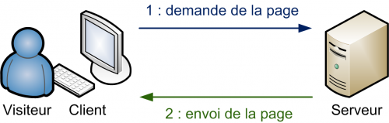
La communication est donc plutôt basique :
- "Bonjour, je suis le client, je voudrais voir cette page web."
- "Tiens, voilà la page que tu m'as demandée."
Sur un site statique, il ne se passe rien d'autre. Le serveur stocke des pages web et les envoie aux clients qui les demandent sans les modifier.

Cas d'un site dynamique
Lorsque le site est dynamique, il y a une étape intermédiaire : la page est générée.
- Le client demande au serveur à voir une page web.
- Le serveur prépare la page spécialement pour le client.
- Le serveur lui envoie la page qu'il vient de générer.

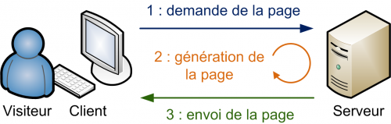
La page web est générée à chaque fois qu'un client la réclame. C'est précisément ce qui rend les sites dynamiques vivants : le contenu d'une même page peut changer d'un instant à l'autre.
C'est comme cela que certains sites parviennent à afficher par exemple votre pseudonyme sur toutes les pages. Étant donné que le serveur génère une page à chaque fois qu'on lui en demande une, il peut la personnaliser en fonction des goûts et des préférences du visiteur (et afficher entre autres son pseudonyme).

Les langages du Web
Lorsqu'on crée un site web, on est amené à manipuler non pas un mais plusieurs langages. En tant que webmaster, il faut impérativement les connaître.
Certains programmes, appelés WYSIWYG (What You See Is What You Get), permettent d'aider les plus novices à créer un site web statique sans connaître les langages informatiques qui se cachent derrière... Mais pour réaliser un site dynamique comme nous le souhaitons, nous devrons absolument mettre les mains dans le cambouis.

Pour un site statique : XHTML et CSS
De nombreux langages ont été créés pour produire des sites web. Deux d'entre eux constituent une base incontournable pour tous les webmasters :
- XHTML : c'est le langage à la base des sites web. Il ressemble beaucoup au HTML mais impose quelques règles un peu plus strictes. Dans la mesure du possible je recommande d'utiliser XHTML plutôt que HTML car cela vous force à soigner le code source de vos sites.
XHTML est un langage simple à apprendre qui fonctionne à partir de balises. Voici un exemple de code XHTML :
Code : HTML
1 | <p>Bonjour, je suis un <em>paragraphe</em> de texte !</p>

- CSS : c'est le langage de mise en forme des sites web. Tandis que le XHTML permet d'écrire le contenu de vos pages web et de les structurer, le langage CSS s'occupe de la mise en forme et de la mise en page. C'est en CSS que l'on choisit notamment la couleur, la taille des menus et bien d'autres choses encore. Voici un code CSS :
Code : CSS
1  2  3  4  5 | div.banner {  text-align: center;  font-weight: bold;  font-size: 120%;  }

Ces langages sont la base de tous les sites web. Lorsque le serveur envoie la page web au client, il envoie en fait du code en langage XHTML et CSS.
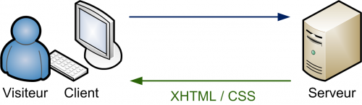
Le serveur envoie du XHTML et du CSS au client
Le problème, c'est que lorsqu'on connaît seulement XHTML et CSS, on ne peut produire que des sites statiques... et pas des sites dynamiques ! Pour ces derniers, il est nécessaire de manipuler d'autres langages en plus de XHTML et CSS.
La question qu'il faut vous poser est donc : connaissez-vous XHTML et CSS ?
Si oui, c'est parfait, vous pouvez continuer car nous en aurons besoin par la suite. Si la réponse est non, pas de panique. Ces langages ne sont pas bien difficiles, ils sont à la portée de tous. Vous pouvez les apprendre en lisant mon cours sur XHTML et CSS.
Sachez qu'apprendre ces langages n'est l'affaire que de quelques petites semaines, voire même moins si vous avez suffisamment de temps libre.

Pour un site dynamique : ajoutez PHP et MySQL
Quel que soit le site web que l'on souhaite créer, XHTML et CSS sont donc indispensables. Cependant, ils ne suffisent pas pour réaliser des sites dynamiques. Il faut les compléter avec d'autres langages.
C'est justement tout l'objet de ce cours : vous allez apprendre à manipuler PHP et MySQL pour réaliser un site web dynamique.
- PHP : c'est un langage que seuls les serveurs comprennent et qui permet de rendre votre site dynamique. C'est PHP qui "génère" la page web comme on l'a vu sur un des schémas précédents.
Ce sera le premier langage que nous découvrirons dans ce cours. Il peut fonctionner seul, mais il ne prend vraiment de l'intérêt que s'il est combiné à un outil tel que MySQL. Voici un code PHP :
Code : PHP
1 | <?php echo "Vous êtes le visiteur n°" . $nbre_visiteurs; ?>

- MySQL : c'est ce qu'on appelle un SGBD (Système de Gestion de Base de Données). Pour faire simple, son rôle est d'enregistrer des données de manière organisée afin de vous aider à les retrouver facilement plus tard. C'est grâce à MySQL que vous pourrez enregistrer la liste des membres de votre site, les messages postés sur le forum, etc. Le langage qui permet de communiquer avec la base de données s'appelle le SQL. Voici un code en langage SQL :
Code : SQL
1 | SELECT id, auteur, message, datemsg FROM livreor ORDER BY datemsg DESC LIMIT 0, 10

PHP et MySQL sont ce qu'on appelle des logiciels libres. Entre autres choses, cela vous donne des garanties de pérennité : tout le monde peut contribuer à leur développement, vous ne risquez donc pas de voir tous les webmasters se désintéresser du PHP et de MySQL du jour au lendemain, et ça c'est très important !
D'autre part, PHP et MySQL sont disponibles gratuitement. Cela signifie une chose essentielle : vous n'aurez pas à débourser un centime pour construire votre site web !
PHP peut fonctionner seul et suffit à créer un site dynamique, mais les choses deviennent réellement intéressantes lorsqu'on le combine à un SGBD tel que MySQL. Cependant pour simplifier, oublions pour le moment MySQL et concentrons-nous sur PHP.

PHP génère du XHTML
Les clients sont incapables de comprendre le code PHP, ils ne connaissent que le XHTML et le CSS. Seul le serveur est capable de lire du PHP.
Le rôle de PHP est justement de générer du code XHTML (on peut aussi générer du CSS, mais c'est plus rare), code qui est ensuite envoyé au client de la même manière qu'un site statique :
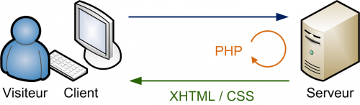
PHP décide ce qui va être affiché sur la page web envoyée au visiteur
PHP est un langage de programmation utilisé sur de nombreux serveurs pour prendre des décisions. C’est PHP qui décide du code XHTML qui sera généré et envoyé au client à chaque fois.
Pour bien comprendre l’intérêt de tout cela, prenons un exemple. On peut écrire en PHP : "Si le visiteur est membre de mon site et qu’il s’appelle Jonathan, affiche Bienvenue Jonathan sur la page web. En revanche, si ce n’est pas un membre de mon site, affiche Bienvenue à la place et propose au visiteur de s’inscrire."
C'est un exemple très basique de site dynamique : selon que vous êtes un membre enregistré ou pas, vous ne verrez pas les mêmes choses et n'aurez peut-être pas accès à toutes les sections.

Et la concurrence ?
XHTML et CSS n'ont pas de concurrents car ce sont des standards. Tout le monde est censé les connaître et les utiliser sur tous les sites web.
En revanche, pour ce qui est des sites dynamiques, PHP et MySQL sont loin d'être les seuls sur le coup. Je ne peux pas vous faire une liste complète de leurs concurrents, ce serait bien trop long (et ennuyeux !). Cependant, pour votre culture générale il faut au moins connaître quelques autres grands noms.
Tout d'abord, si on a souvent tendance à combiner PHP et MySQL pour réaliser de puissants sites dynamiques, il ne faut pas mélanger les deux. Le premier a des concurrents différents du second.

Les concurrents de PHP
Parmi les concurrents de PHP, on peut citer :

- ASP .NET : conçu par Microsoft, il exploite le framework .NET bien connu des développeurs C# (un framework est un ensemble de bibliothèques qui fournissent des services pour les développeurs). Ce langage peut être intéressant si vous avez l'habitude de développer en C# .NET et que vous ne voulez pas être dépaysés.
- Ruby on Rails : très actif, ce framework s'utilise avec le langage Ruby et permet de réaliser des sites dynamiques rapidement en suivant certaines conventions.
- Django : il est similaire à Ruby on Rails, mais il s'utilise en langage Python.
- Java et les JSP (Java Server Pages) : plus couramment appelé "JEE", il est particulièrement utilisé dans le monde professionnel. Il demande une certaine rigueur. La mise en place d'un projet JEE est traditionnellement un peu plus longue et plus lourde mais le système est apprécié des professionnels et des institutions (c'est ce qui est utilisé sur le sites des impôts français par exemple).
Je ne peux pas présenter ici tous les concurrents, mais ceci devrait déjà vous donner une bonne idée. Pour information, il est aussi possible d'utiliser par exemple le langage C ou le C++, bien que ce soit plus complexe et pas forcément toujours très adapté (en clair, je ne le recommande pas du tout ).
Lequel choisir dans le lot ? Lequel est le meilleur ?
Étant donné l'objet de ce cours, vous vous attendez à ce que je vous réponde instantanément "PHP !". Mais non. En fait, tout dépend de vos connaissances en programmation. Si vous avez déjà manipulé le Java, vous serez plus rapidement à l'aise avec les JSP. Si vous connaissez Python, Django semble tout indiqué.
Quant à PHP, il se démarque de ses concurrents par une importante communauté qui peut vous aider rapidement sur internet si vous avez des problèmes. C'est un langage facile à utiliser, idéal pour les débutants comme pour les professionnels : Wikipédia et Facebook sont des exemples de sites célèbres et très fréquentés qui fonctionnent grâce à PHP.
Bref, il n'y a pas de meilleur choix. Je vous recommande le langage pour lequel vous serez le plus certain d'avoir quelqu'un pour vous aider. Le PHP en ce sens est souvent un très bon choix.

Les concurrents de MySQL
En ce qui concerne les bases de données, le choix est là encore très vaste.
Cependant, alors que PHP et ses concurrents sont la plupart du temps libres et gratuits, ce n'est pas le cas de la plupart des SGBD.
Parmi les concurrents de MySQL, je vous conseille de connaître (au moins de nom) :

- Oracle : c'est le SGBD le plus célèbre, le plus complet et le plus puissant. Il est malheureusement payant (et cher), ce qui le réserve plutôt aux entreprises qui l'utilisent déjà massivement. Il existe cependant des versions gratuites d'Oracle notamment pour ceux qui veulent apprendre à s'en servir.
- Microsoft SQL Server : édité par Microsoft, on l'utilise souvent en combinaison avec ASP .NET, bien qu'on puisse l'utiliser avec n'importe quel autre langage. Il est payant, mais il existe des versions gratuites limitées.
- PostgreSQL : il s'agit d'un SGBD libre et gratuit comme MySQL, qui propose des fonctionnalités plus avancées. Parfois comparé à Oracle, il lui reste cependant du chemin à parcourir. Il dispose d'une communauté un peu moins importante que MySQL et Oracle. Le Site du Zéro utilise PostgreSQL.
- SQLite : le SGBD le plus simple et le plus petit. Il est libre et gratuit mais dispose de très peu de fonctionnalités (ce qui suffit parfois). Son gros avantage est d'être très léger.
Là encore, cette liste est loin d'être exhaustive mais vous présente au moins quelques grands noms.
Pour information, MySQL reste de loin le SGBD libre et gratuit le plus utilisé. Parmi les solutions professionnelles payantes, Oracle est le plus avancé et le plus répandu mais son utilisation est surtout réservée aux grosses entreprises.
En fin de compte, si vos moyens sont limités, vous n'avez pas beaucoup de choix pour le SGBD. MySQL est le plus indiqué car il est libre, gratuit, performant et utilisé par de nombreuses personnes qui sont susceptibles de vous aider.

Plusieurs combinaisons sont possibles
Comme vous avez pu le constater, vous avez le choix entre de nombreux outils pour réaliser un site dynamique. La plupart d'entre eux sont gratuits.
Sachez que vous pouvez a priori combiner ces outils comme bon vous semble. Par exemple, on peut très bien utiliser PHP avec une autre base de données que MySQL, telle que Oracle ou PostgreSQL. De même, MySQL peut être utilisé avec n'importe quel autre langage : Java, Python, Ruby, etc.
Cependant, la combinaison "PHP + MySQL" est probablement la plus courante. Ce n'est pas par hasard si ce cours traite de ces deux outils qui ont fait leurs preuves.

Vous devriez maintenant avoir une bonne idée de ce que permettent de faire PHP et MySQL. Si vous retenez que PHP génère du XHTML personnalisé pour chaque visiteur et que MySQL sert à stocker les données, vous savez déjà le principal.
Dans la première partie de ce cours nous allons découvrir PHP en douceur. Nous mettons donc de côté MySQL et ne ferons pas de stockage de données dans un premier temps. Lorsque vous aurez acquis un certain niveau en PHP, je vous reparlerai de MySQL et nous pourrons alors commencer à réaliser des fonctionnalités très intéressantes pour votre futur site.

Préparer son ordinateur
Nous savons désormais que le PHP s'exécute sur le serveur et que son rôle est de générer des pages web. Cependant, seul un serveur peut lire du PHP et votre ordinateur n'est pas un serveur. Comment diable allez-vous pouvoir créer un site dynamique si le PHP ne fonctionne pas chez vous ?
Qu'à cela ne tienne : nous allons temporairement transformer votre ordinateur en serveur pour que vous puissiez exécuter du PHP et travailler sur votre site dynamique. Vous serez fin prêt à programmer après avoir lu ce chapitre !

De quels programmes a-t-on besoin ?
Selon que l'on crée un site statique ou un site dynamique, on a besoin de logiciels différents. En fait, faire un site dynamique nécessite hélas pour nous un peu plus de logiciels !

Avec un site statique
Les webmasters qui créent des sites statiques avec XHTML et CSS ont de la chance, ils ont en général déjà tous les programmes dont ils ont besoin :
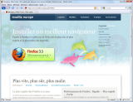
Mozilla Firefox
- Un éditeur de texte : en théorie un programme tel que le Bloc-Notes livré avec Windows suffit, bien qu'il soit recommandé d'utiliser un outil un peu plus évolué comme Notepad++. Nous reparlerons du choix de l'éditeur à la fin de ce chapitre.
- Un navigateur web : il permet de tester la page web. Vous pouvez utiliser par exemple Mozilla Firefox, Internet Explorer, Google Chrome, Opera, Safari, ou tout autre navigateur auquel vous êtes habitué pour aller sur le web. Il est conseillé de tester son site régulièrement sur différents navigateurs.
Cependant, pour ceux qui comme nous travaillent sur des sites dynamiques, ces outils ne suffisent pas. Il est nécessaire d'installer des programmes supplémentaires.

Avec un site dynamique
Pour que votre ordinateur puisse lire du PHP, il faut qu'il se comporte comme un serveur. Rassurez-vous, vous n'avez pas besoin d'acheter une machine spéciale pour cela : il suffit simplement d'installer les mêmes programmes que ceux que l'on trouve sur les serveurs qui délivrent les sites web aux internautes.
Ces programmes dont nous allons avoir besoin, quels sont-ils ?

Logo d'Apache
- Apache : c'est ce qu'on appelle un serveur web. Il s'agit du plus important de tous les programmes, car c'est lui qui est chargé de délivrer les pages web aux visiteurs. Cependant, Apache ne gère que les sites web statiques (il ne peut traiter que des pages HTML). Il faut donc le compléter avec d'autres programmes.
- PHP : c'est un plug-in pour Apache qui le rend capable de traiter des pages web dynamiques en PHP. En clair, en combinant Apache et PHP, notre ordinateur sera capable de lire des pages web en PHP.
- MySQL : c'est le logiciel de gestion de base de données dont je vous ai parlé en introduction. Il permet d'enregistrer des données de manière organisée (comme la liste des membres de votre site). Nous n'en aurons pas besoin immédiatement, mais autant l'installer de suite.
Tous ces éléments qui vont nous aider à créer notre site dynamique sont libres et gratuits. Certes, il en existe d'autres (parfois payants), mais la combinaison Apache + PHP + MySQL est la plus courante sur les serveurs web, à tel point qu'on a créé des "packs" tous prêts qui contiennent tous ces éléments. Il est possible de les installer un à un mais cela prend plus de temps et vous n'allez rien y gagner (sauf si vous êtes administrateur de serveur, ce qui ne devrait pas être votre cas ).
Nous allons voir comment installer le "pack" qui convient en fonction de votre système d'exploitation dans la suite de ce chapitre.

Sous Windows : WAMP
Il existe plusieurs paquetages tous prêts pour Windows. Je vous propose d'utiliser WAMP Server qui a l'avantage d'être régulièrement mis à jour et disponible en français.
Commencez par télécharger WAMP sur son site web officiel. Rendez-vous sur la page "Téléchargement". Vous n'êtes pas obligé de remplir le formulaire, il vous suffit de descendre tout en bas de la page et de cliquer sur "Télécharger WampServer".
Une fois téléchargé, installez-le en laissant toutes les options par défaut. Il devrait s'installer dans un répertoire comme C:\wamp et créer un raccourci dans le menu Démarrer.
Lorsque vous lancez WAMP, une icône doit apparaître en bas à droite de la barre des tâches, à côté de l'horloge :
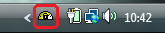
Si une fenêtre apparaît pour vous indiquer que le pare-feu bloque Apache, cliquez sur Débloquer. Vous n'avez aucune raison de vous inquiéter, c'est parfaitement normal.
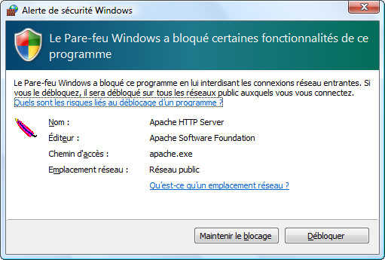
Par défaut, WAMP est en anglais. Vous pouvez facilement le passer en français en faisant un clic droit sur l'icône de WAMP dans la barre des tâches, puis en allant dans le menu Language / french.
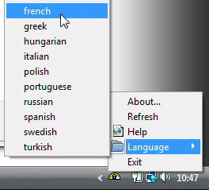
WAMP est maintenant en français !
Vous pouvez maintenant lancer la page d'accueil de WAMP. Faites un clic gauche sur l'icône de WAMP (attention, j'ai bien dit un clic gauche cette fois), puis cliquez sur Localhost.
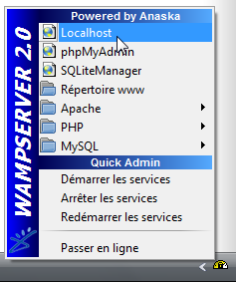
Une page web similaire à la capture ci-dessous devrait s'ouvrir dans votre navigateur favori (Firefox par exemple). Si la page s'affiche chez vous, cela signifie qu'Apache fonctionne.
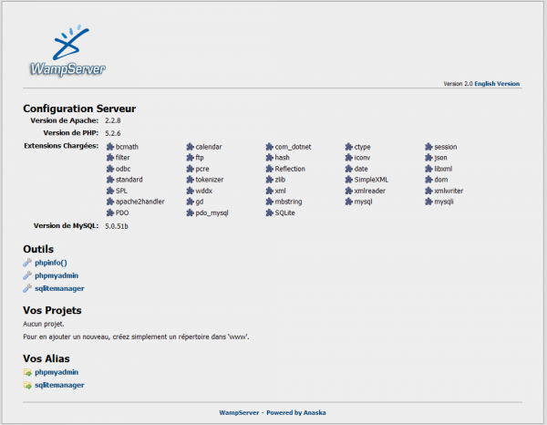

La page web que vous voyez à l'écran vous a été envoyée par votre propre serveur Apache que vous avez installé en même temps que WAMP. Vous êtes en train de simuler le fonctionnement d'un serveur web sur votre propre machine. Pour le moment, vous êtes le seul internaute à pouvoir y accéder. On dit qu'on travaille "en local". Notez que l'URL affichée par le navigateur dans la barre d'adresse est http://localhost/, ce qui signifie que vous naviguez sur un site web situé sur votre propre ordinateur.
La section "Vos projets" de la page d'accueil de WAMP doit indiquer qu'aucun projet n'existe pour le moment. Considérez que chaque site web que vous entreprenez de faire est un nouveau projet.
Nous allons créer un projet de test que nous appellerons tests. Pour ce faire, ouvrez l'explorateur Windows et rendez-vous dans le dossier où WAMP a été installé, puis dans le sous-dossier intitulé www. Par exemple : c:\wamp\www. Vous pouvez aussi faire clic gauche / répertoire www sur l'icône de WAMP.
Une fois dans ce dossier, créez un nouveau sous-dossier que vous appellerez tests :
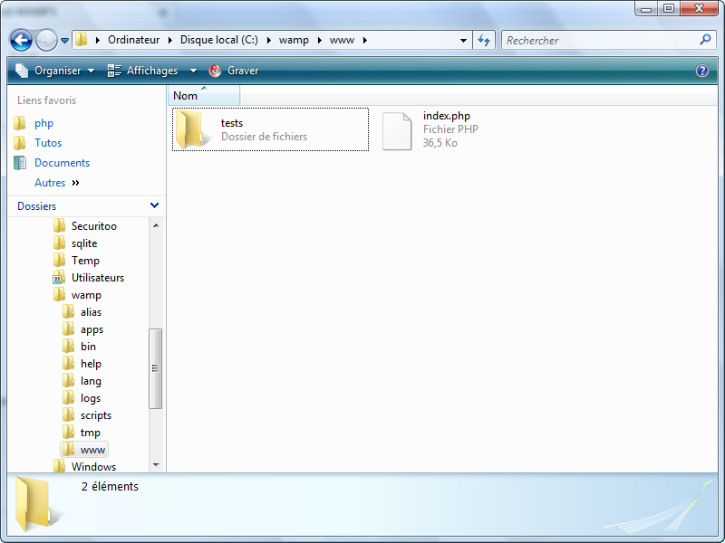
Retournez sur la page d'accueil de WAMP et actualisez la page (vous pouvez appuyer sur la touche F5). La section "Vos projets" devrait maintenant afficher "tests" car WAMP a détecté que vous avez créé un nouveau dossier :
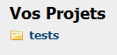
Vous créerez là-dedans vos premières pages web en PHP.
Vous pouvez cliquer sur le lien "tests". Comme vous n'avez pas encore créé de fichier PHP, vous devriez voir une page vide comme ceci :
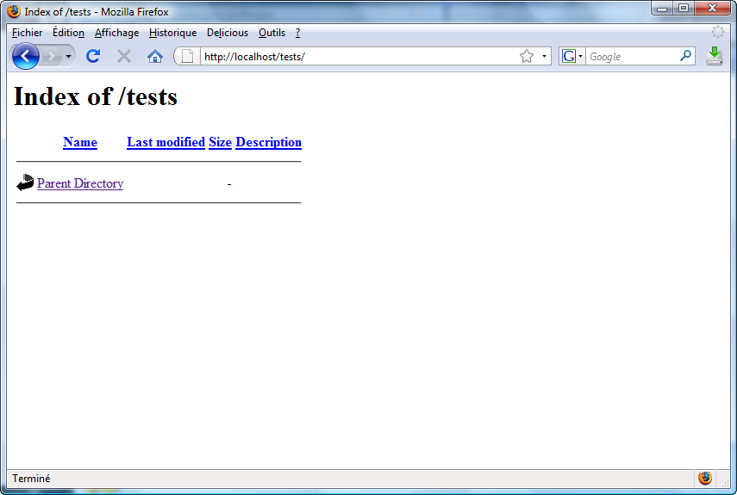
Si vous avez le même résultat, cela signifie que tout fonctionne. Bravo, vous avez installé WAMP et il fonctionne correctement. Vous êtes prêt à programmer en PHP !
Vous pouvez passer les sections suivantes qui ne concernent que les utilisateurs sous Mac OS X et Linux.

Sous Mac OS X : MAMP
Pour ceux qui ont un Mac sous Mac OS X, je vous conseille le programme MAMP (Mac Apache MySQL PHP). Il est vraiment très simple à installer et à utiliser.
Rendez-vous sur le site officiel de MAMP et cliquez sur "Download Now" sur la page d'accueil :


Si vous avez une version de Mac OS X antérieure à Mac OS X 10.4, vous devrez télécharger une ancienne version de MAMP grâce aux liens présents un peu plus bas sur la même page.
Vous devriez avoir téléchargé une archive au format .dmg qui contient MAMP. Lorsque vous l'ouvrez, la fenêtre ci-dessous apparaît :
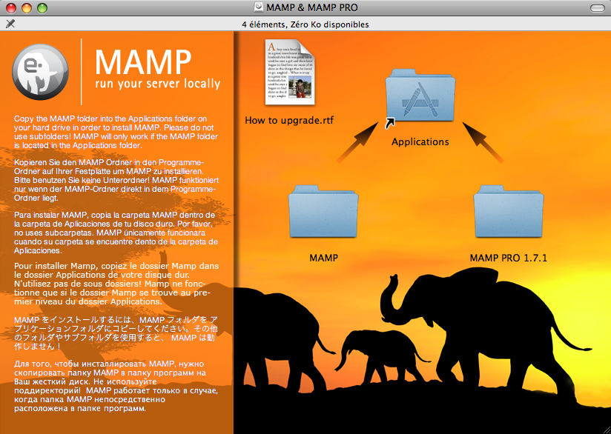
Vous devez tout simplement faire glisser le dossier MAMP en bas à gauche vers le dossier Applications au-dessus.
MAMP est maintenant installé. Vous le trouverez dans votre dossier "Applications". La fenêtre principale de MAMP indique que les serveurs Apache et MySQL ont été correctement démarrés. L'icône de chacun de ces éléments doit être verte :
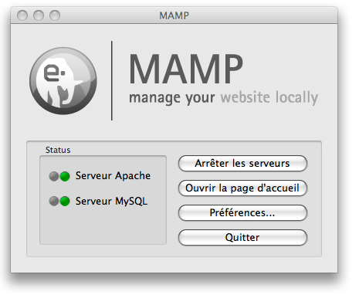
Je vous invite à configurer le répertoire dans lequel Apache ira chercher les fichiers PHP de votre site web. Pour cela, cliquez sur le bouton Préférences de la fenêtre principale. Une boîte de dialogue de configuration s'ouvre. Cliquez sur l'onglet Apache en haut :
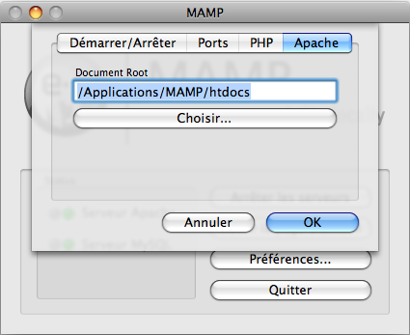
Cliquez sur le bouton "Choisir" pour sélectionner le dossier dans lequel vous placerez les fichiers de votre site web. Sous Mac OS, un dossier est déjà créé : il s'agit de "Sites" dans votre répertoire personnel.
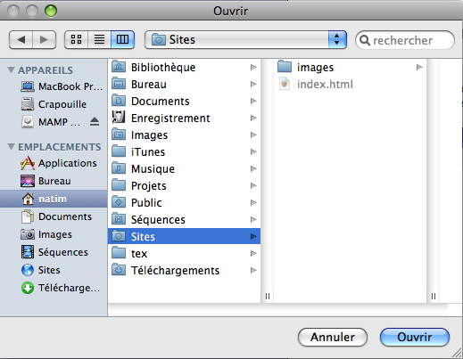
Sélectionnez ce répertoire (notez que ce n'est pas une obligation : vous pouvez utiliser n'importe quel autre répertoire si vous le désirez), qui devrait être de la forme /Users/pseudo/Sites.
Validez les changements et retournez sur la fenêtre principale de MAMP. Là, cliquez sur "Ouvrir la page d'accueil". Votre navigateur (Firefox ou Safari par exemple) devrait alors s'ouvrir et afficher une page web.
Pour vous préparer pour la suite, je vous invite à créer un dossier "tests" dans votre répertoire "Sites". Nous placerons nos premiers fichiers PHP de test à l'intérieur.
Si le dossier "tests" a été correctement créé, vous pouvez visualiser son contenu en allant avec votre navigateur à l'adresse : http://localhost:8888/tests/
Si tout va bien, une page vide devrait s'afficher :
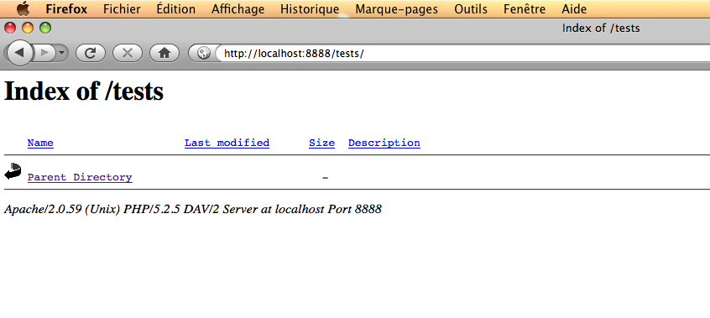
MAMP est correctement installé et configuré. Vous êtes maintenant prêt à travailler en PHP pour le chapitre suivant !

Sous Linux : XAMPP
Sous Linux, il est courant d'installer Apache, PHP et MySQL séparément. Toutefois, il existe aussi des packs tous prêts comme XAMPP (X Apache MySQL Perl PHP), anciennement connu sous le nom de LAMPP.
Ce pack est plus complet que WAMP pour Windows ou MAMP pour Mac OS X. Nous n'utiliserons toutefois qu'une partie des éléments installés.
Sur le site officiel de XAMPP, recherchez le lien XAMPP pour Linux :
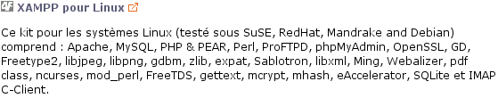

XAMPP est aussi disponible pour Windows et Mac OS X comme vous pourrez le constater sur le site. La méthode d'installation est sensiblement différente, mais vous pouvez l'essayer si vous avez déjà testé WAMP (pour Windows) ou MAMP (pour Mac OS X) et qu'il ne vous convient pas.
Sur la page qui s'affiche, recherchez le lien de téléchargement de XAMPP pour Linux un peu plus bas :
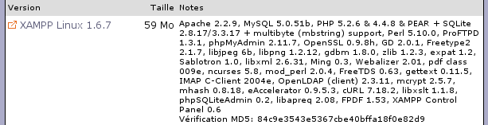
Une fois le téléchargement terminé, ouvrez une console. L'installation et le lancement de XAMPP se font en effet uniquement en console (allons allons, pas de chichis, vous n'allez pas me faire avaler que c'est la première fois que vous ouvrez la console ).
Rendez-vous dans le dossier où vous avez téléchargé XAMPP. Par exemple dans mon cas, le fichier se trouve sur le bureau :
Code : Console
cd ~/Desktop
Vous devez passer root pour installer et lancer XAMPP.
root est le compte administrateur de la machine qui a le droit notamment d'installer des programmes. Normalement, il suffit de taper su et de rentrer le mot de passe root. Sous Ubuntu, il faudra taper sudo su et taper votre mot de passe habituel.
Si comme moi vous utilisez Ubuntu, tapez donc :
Code : Console
sudo su
Vous devez maintenant extraire le dossier compressé dans /opt. Pour ce faire, recopiez simplement la commande suivante :
Code : Console
tar xvfz xampp-linux-1.6.7.tar.gz -C /opt

Il se peut que le nom du fichier soit légèrement différent si le numéro de version a changé. Adaptez le nom du fichier en le complétant automatiquement à l'aide de la touche Tabulation.
Lorsque la décompression des fichiers est terminée, c'est fait ! XAMPP est maintenant installé.
Pour démarrer XAMPP (et donc Apache, PHP et MySQL), tapez la commande suivante :
Code : Console
/opt/lampp/lampp start
Pour arrêter XAMPP plus tard si vous le désirez, tapez :
Code : Console
/opt/lampp/lampp stop

N'oubliez pas que vous devez être root lorsque vous démarrez ou arrêtez XAMPP.
Ce n'est pas bien compliqué comme vous pouvez le voir !
Vous pouvez maintenant tester XAMPP en ouvrant votre navigateur favori et en tapant l'adresse suivante : http://localhost
Vous devriez voir la page de sélection de la langue de XAMPP. Cliquez sur "Français" :
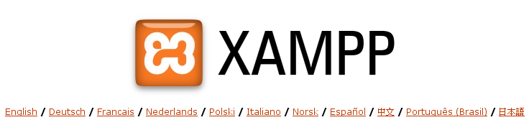
La page principale de configuration de XAMPP s'affiche ensuite. Elle est plus complète que ses homologues WAMP et MAMP, notamment parce que XAMPP contient plus de logiciels et propose donc plus de fonctionnalités (beaucoup plus ).
Vous pouvez vérifier si tout fonctionne correctement en allant dans le menu Statut :
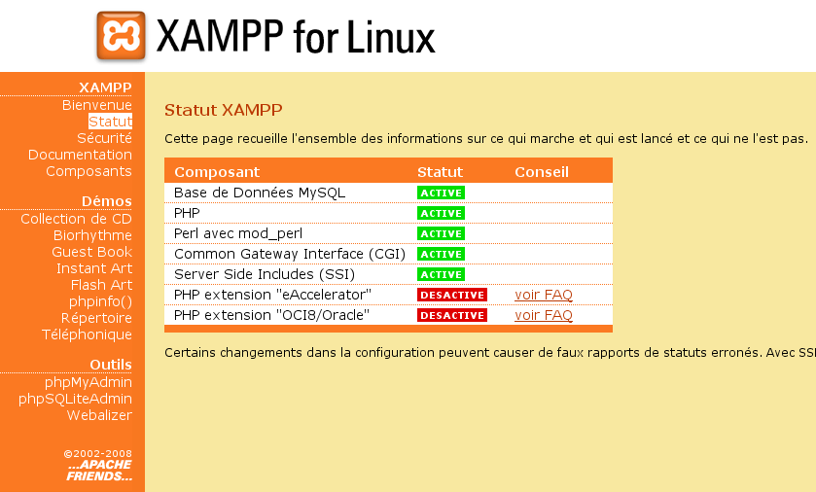
Au minimum, les modules MySQL et PHP doivent être en vert. Quant aux autres, nous ne les utiliserons pas donc peu importe.
Les fichiers PHP devront être placés dans le répertoire /opt/lampp/htdocs. Vous pouvez y créer un sous-répertoire tests pour vos premiers tests.
Code : Console
cd /opt/lampp/htdocs
mkdir tests
Une fois le dossier créé, vous pouvez y accéder depuis votre navigateur à l'adresse : http://localhost/tests
Vous devriez voir une page similaire à ceci :
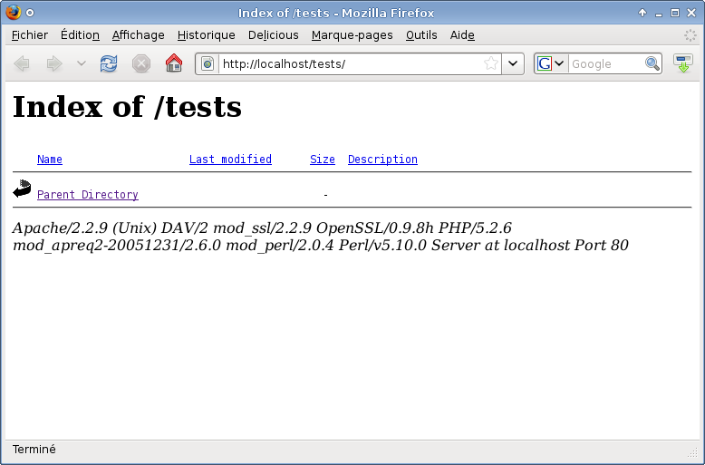
Vous êtes prêts à travailler en PHP !

Utiliser un bon éditeur de fichiers
Comme vous devez déjà le savoir, pour éditer le code d'une page web vous avez plusieurs solutions :
- Utiliser un éditeur de texte tout simple que vous avez déjà, comme Bloc-Notes. Pour l'ouvrir, faites Démarrer / Programmes / Accessoires / Bloc-notes. Ce logiciel suffit normalement à écrire des pages web en XHTML et même en PHP mais...
- Le mieux reste d'utiliser un logiciel spécialisé qui colore votre code (très pratique) et qui numérote vos lignes (très pratique aussi). Il existe des centaines et des centaines de logiciels gratuits faits pour les développeurs comme vous.
Je vous propose donc d'installer un logiciel qui va vous permettre d'éditer vos fichiers source de manière efficace. Vous en avez probablement déjà installé un si vous avez appris à programmer en XHTML / CSS à l'aide de mon cours, mais comme on n'est jamais trop prudent, je vais rapidement vous en présenter quelques-uns en fonction de votre système d'exploitation.
Voici le code source XHTML que nous allons utiliser pour commencer en terrain connu. Copiez-collez ce code dans l'éditeur de texte que je vais vous faire installer :
Code : HTML
1  2  3  4  5  6  7  8  9  10  11  12  13  14  15  16  17  18  19  20  21 | <!DOCTYPE html PUBLIC "-//W3C//DTD XHTML 1.0 Strict//EN" "http://www.w3.org/TR/xhtml1/DTD/xhtml1-strict.dtd">  <html xmlns="http://www.w3.org/1999/xhtml" xml:lang="fr" lang="fr">  <head>  <title>Ceci est une page (x)HTML de test</title>  <meta http-equiv="Content-Type" content="text/html; charset=iso-8859-1" />  </head>  <body>  <h2>Page de test</h2>  <p>  Cette page contient <strong>uniquement</strong> du code (X)HTML.<br />  Voici quelques petits tests :  </p>  <ul>  <li style="color: blue;">Texte en bleu</li>  <li style="color: red;">Texte en rouge</li>  <li style="color: green;">Texte en vert</li>  </ul>  </body>  </html>

Il n'y a pas de PHP pour l'instant afin de commencer en douceur. Nous allons simplement essayer d'enregistrer un fichier XHTML avec ce code pour nous échauffer.

Sous Windows
Il existe beaucoup de logiciels gratuits à télécharger pour éditer du texte sous Windows. Il m'est impossible de tous vous les présenter donc je vais vous en recommander un qui est très utilisé et en lequel vous pouvez avoir confiance : Notepad++.
Ce logiciel est petit et rapide à télécharger. N'hésitez pas à l'essayer :
Page de téléchargement de Notepad++
Lorsque Notepad++ s'ouvre, il présente généralement un fichier vide (vous pouvez en créer un nouveau au besoin en allant dans le menu Fichier / Nouveau) :
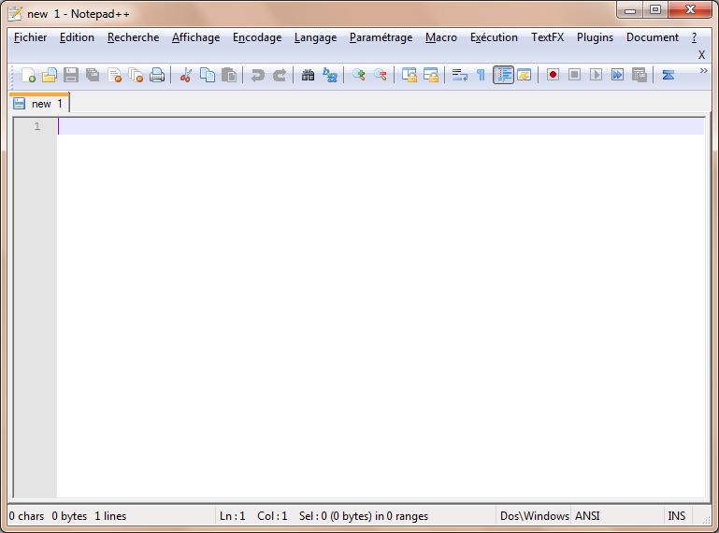
Copiez-collez le code XHTML que je viens de vous donner dans Notepad++. Vous devriez voir l'écran suivant :
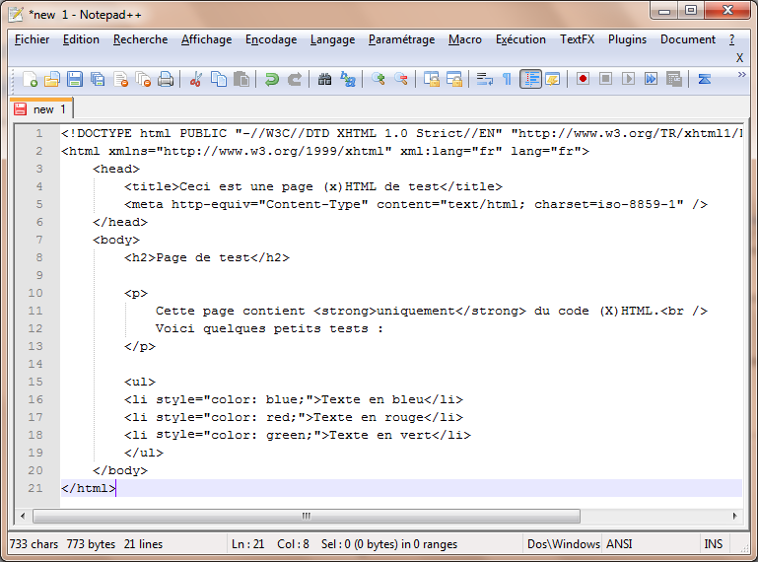
Comme vous pouvez le voir, le code n'est pas coloré. La raison vient du fait que Notepad++ ne sait pas de quel type de code source il s'agit. Vous devez au préalable enregistrer le fichier.
Allez dans Fichier / Enregistrer, puis choisissez le dossier où vous souhaitez enregistrer le fichier. Je vous conseille d'aller dans le dossier C:\wamp\www\tests que vous avez créé à l'installation de WAMP.
Choisissez le type de fichier .html (Hyper Text Markup Language File) puis donnez un nom à votre fichier :
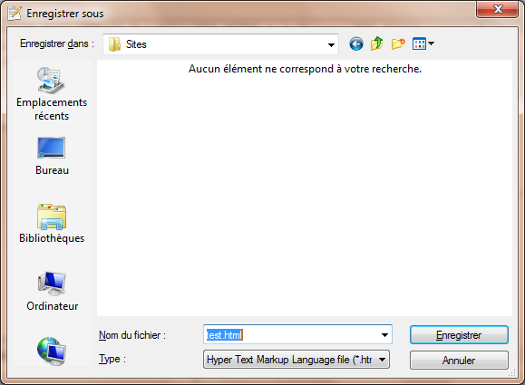
Une fois le fichier enregistré, le code source apparaît coloré :
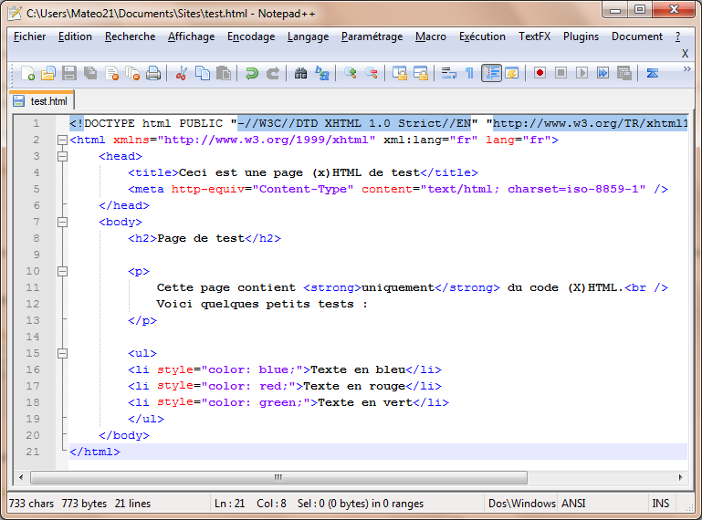
Vous pourrez suivre la même procédure avec les fichiers PHP tout à l'heure, à condition d'enregsitrer le fichier en .php. Ca vous entraînera vous verrez.

Sous Mac OS X
Si vous êtes sous Mac, je peux vous recommander l'éditeur TextWrangler qui est gratuit. Il existe aussi Smultron, vous pouvez l'essayer malheureusement il n'est plus mis à jour.
D'autres éditeurs de texte payants de qualité existe, notamment l'excellent TextMate.
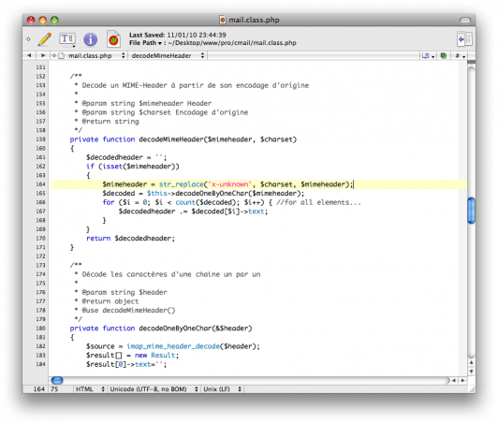
L'éditeur de texte TextWrangler sous Mac OS X

Sous Linux
Sous Linux, les bons éditeurs ne manquent pas. Si vous êtes un habitué de la console, vous travaillerez sûrement avec plaisir avec vim ou emacs.
Si vous recherchez un éditeur graphique plus facile à utiliser, je vous recommande gEdit ou tout autre logiciel installé avec votre distribution Linux, cela fera l'affaire.
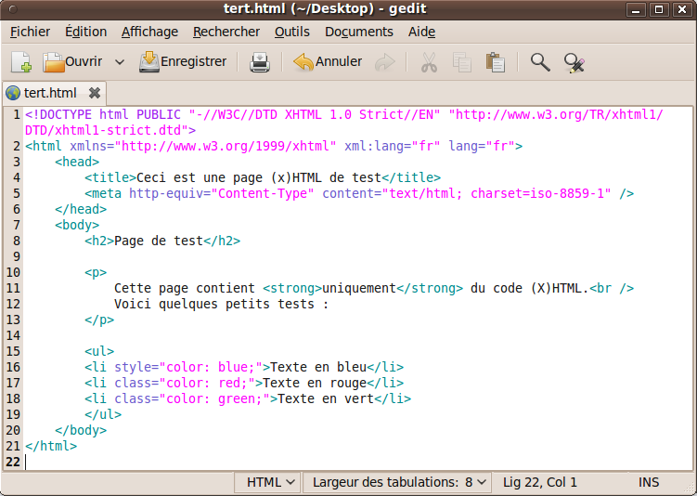
L'éditeur de texte gEdit sous Linux
Quel que soit le logiciel que vous utilisez, rassurez-vous, ça ne change pas du tout la manière dont vous allez apprendre le PHP : les manipulations seront exactement les mêmes pour tout le monde.

Vous devriez maintenant avoir installé un pack type WAMP, MAMP ou XAMPP pour pouvoir exécuter du PHP ainsi qu'un éditeur de texte comme Notepad++ ou TextWrangler pour travailler sur le code source de vos fichiers.
Dès le prochain chapitre on attaque le code : on va commencer à découvrir des instructions PHP. Cela veut dire que vous allez faire vos premières manipulations !

Premiers pas avec PHP
Dans le premier chapitre, nous avons découvert le principe du fonctionnement de PHP. Ici, nous allons passer au concret et réaliser notre toute première page web en PHP.
Ne vous attendez pas à un résultat extraordinaire (en fait la page que nous allons créer ne va rien faire de spécial) mais ça va vous permettre de prendre nos marques. Vous allez en particulier comprendre comment on sépare le code XHTML classique du code PHP.
Vous êtes prêts ? Allons-y !

Les balises PHP
Vous savez donc que le code source d'une page XHTML est constitué de balises (aussi appelées tags). Par exemple <ul> est une balise.
Le code PHP vient s'insérer au milieu du code XHTML. On va progressivement placer dans nos pages web des morceaux de code PHP à l'intérieur du XHTML. Ces bouts de code PHP seront les parties dynamiques de la page, c'est-à-dire les parties qui peuvent changer toutes seules (c'est pour cela qu'on dit qu'elles sont dynamiques).
Voici un schéma qui illustre cela :
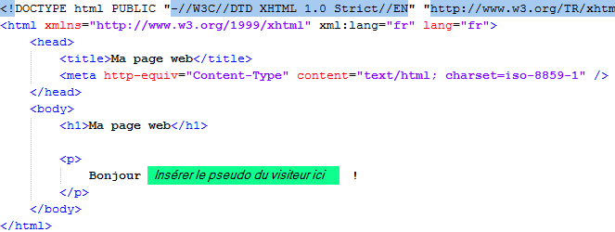
Comme vous pouvez le voir, on retrouve le code XHTML que l'on connaît bien... et on insère en plus au milieu des données dynamiques. Ici, par exemple, c'est le pseudonyme : il change en fonction du visiteur. La partie surlignée en vert peut donc changer selon les visiteurs.
Le Site du Zéro fait la même chose pour ses membres inscrits. Votre pseudonyme est affiché en haut des pages lorsque vous êtes connecté au Site du Zéro.

La forme d'une balise PHP
Si je vous parle de cela, ce n'est pas par hasard. Pour utiliser du PHP, on va devoir introduire une nouvelle balise... et celle-ci est un peu spéciale. Elle commence par <?php et se termine par ?>. C'est dedans que l'on mettra du code PHP, ce que je vais vous apprendre tout au long de ce cours.
Voici une balise PHP vide :
Code : PHP
1 | <?php ?>
A l'intérieur, on écrira donc du code source PHP :
Code : PHP
1 | <?php /* Le code PHP se met ici */ ?>
On peut sans problème écrire la balise PHP sur plusieurs lignes. En fait, c'est même indispensable car la plupart du temps le code PHP fera plusieurs lignes. Cela donnera quelque chose comme :
Code : PHP
1  2  3  4  5 | <?php  /* Le code PHP se met ici  Et ici  Et encore ici */  ?>

Il existe d'autres balises pour utiliser du PHP, par exemple <? ?>, <% %>, etc... Ne soyez donc pas étonnés si vous en voyez. Néanmoins, <?php ?> est la forme la plus correcte, vous apprendrez donc à vous servir de cette balise et non pas des autres.

Insérer une balise PHP au milieu du code XHTML
La balise PHP que nous venons de découvrir s'insère au milieu du code XHTML comme je vous l'ai dit plus tôt. Pour reprendre l'exemple qu'on a vu au chapitre précédent :
Code : PHP
1  2  3  4  5  6  7  8  9  10  11  12  13  14  15  16  17  18  19  20  21  22  23  24  25  26  27 | <!DOCTYPE html PUBLIC "-//W3C//DTD XHTML 1.0 Strict//EN" "http://www.w3.org/TR/xhtml1/DTD/xhtml1-strict.dtd">  <html xmlns="http://www.w3.org/1999/xhtml" xml:lang="fr" lang="fr">  <head>  <title>Ceci est une page de test avec des balises PHP</title>  <meta http-equiv="Content-Type" content="text/html; charset=iso-8859-1" />  </head>  <body>  <h2>Page de test</h2>  <p>  Cette page contient du code (x)HTML avec des balises PHP.<br />  <?php /* Insérer du code PHP ici */ ?>  Voici quelques petits tests :  </p>  <ul>  <li style="color: blue;">Texte en bleu</li>  <li style="color: red;">Texte en rouge</li>  <li style="color: green;">Texte en vert</li>  </ul>  <?php  /* Encore du PHP  Toujours du PHP */  ?>  </body>  </html>
Bien entendu cette page ne fonctionne pas vu que nous n'avons pas encore écrit de vrai code PHP (ce sont juste des balises d'exemple). Tout ce qu'il vous faut retenir ici, c'est que dès que vous voulez mettre du code PHP, hop, vous ouvrez une balise PHP : <?php ?>
On peut placer une balise PHP n'importe où dans le code ?
Oui ! Vraiment n'importe où. Pas seulement dans le corps de la page d'ailleurs : vous pouvez placer une balise PHP dans l'en-tête de la page.
Code : PHP
1  2  3  4  5  6 | <!DOCTYPE html PUBLIC "-//W3C//DTD XHTML 1.0 Strict//EN" "http://www.w3.org/TR/xhtml1/DTD/xhtml1-strict.dtd">  <html xmlns="http://www.w3.org/1999/xhtml" xml:lang="fr" lang="fr">  <head>  <title>Ceci est une page de test <?php /* Code PHP */ ?></title>  <meta http-equiv="Content-Type" content="text/html; charset=iso-8859-1" />  </head>
Plus fort encore, vous pouvez même insérer une balise PHP au milieu d'une balise XHTML (bon ce n'est pas très joli je vous l'accorde) :
Code : PHP
1  2  3  4  5  6 | <!DOCTYPE html PUBLIC "-//W3C//DTD XHTML 1.0 Strict//EN" "http://www.w3.org/TR/xhtml1/DTD/xhtml1-strict.dtd">  <html xmlns="http://www.w3.org/1999/xhtml" xml:lang="fr" lang="fr">  <head>  <title>Ceci est une page de test</title>  <meta http-equiv="Content-Type" <?php /* Code PHP */ ?> content="text/html; charset=iso-8859-1" />  </head>

Comment ça fonctionne ? A quoi ça peut servir ?
Il faut se rappeler que le PHP génère du code XHTML. Nous allons mieux comprendre le fonctionnement en apprenant à afficher du texte en PHP.

Afficher du texte
Bon tout ça c'est bien beau, mais il est temps de commencer à écrire du code PHP non ?
Grande nouvelle : c'est maintenant que vous allez apprendre votre première instruction en PHP.
Bon ne vous attendez pas à quelque chose d'extraordinaire, votre PC ne va pas se mettre à danser la samba tout seul.
Vous allez cependant comprendre un peu mieux comment le PHP fonctionne, c'est-à-dire comment il génère du code XHTML. Il est indispensable de bien comprendre cela, soyez donc attentifs !

L'instruction echo
Le PHP est un langage de programmation, ce qui n'était pas le cas du XHTML (on parlait plutôt de langage de description, car il permet de décrire une page web). Si vous avez déjà programmé dans d'autres langages comme le C ou le Java, cela ne devrait pas vous surprendre. Néanmoins, dans ce cours, nous partons de Zéro donc je vais supposer que vous n'avez jamais fait de programmation auparavant.
Tout langage de programmation contient ce qu'on appelle des instructions. On en écrit une par ligne en général, et elles se terminent toutes par un point-virgule. Une instruction commande à l'ordinateur d'effectuer une action précise.
Ici, la première instruction que nous allons découvrir permet d'insérer du texte dans la page web. Il s'agit de l'instruction echo, la plus simple et la plus basique de toutes les instructions que vous devez connaître.
Voici un exemple d'utilisation de cette instruction :
Code : PHP
1 | <?php echo "Ceci est du texte"; ?>
Comme vous le voyez, à l'intérieur de la balise PHP on écrit l'instruction echo suivie du texte à afficher entre guillemets. Les guillemets permettent de délimiter le début et la fin du texte, cela aide l'ordinateur à se repérer. Enfin, l'instruction se termine par un point-virgule comme je vous l'avais annoncé, ce qui signifie Fin de l'instruction.
Notez qu'il existe une instruction identique à echo appelée print, qui fait la même chose. Cependant, echo est plus couramment utilisée.
Il faut savoir qu'on a aussi le droit de demander d'afficher des balises. Par exemple le code suivant fonctionne :
Code : PHP
1 | <?php echo "Ceci est du <strong>texte</strong>"; ?>
Le mot "texte" sera affiché en gras grâce à la présence des balises <strong> et </strong>
Comment faire pour afficher un guillemet ?
Bonne question. Si vous mettez un guillemet, ça veut dire pour l'ordinateur que le texte à afficher s'arrête là. Vous risquez au mieux de faire planter votre beau code et d'avoir une terrible "Parse error".
La solution consiste à faire précéder le guillemet d'un backslash \ :
Code : PHP
1 | <?php echo "Celle-ci a été écrite \"uniquement\" en PHP."; ?>
Vous savez que le code PHP s'insère au milieu du code XHTML. Alors allons-y, prenons une page basique en XHTML et plaçons-y du code PHP :
Code : PHP
1  2  3  4  5  6  7  8  9  10  11  12  13  14  15 | <!DOCTYPE html PUBLIC "-//W3C//DTD XHTML 1.0 Strict//EN" "http://www.w3.org/TR/xhtml1/DTD/xhtml1-strict.dtd">  <html xmlns="http://www.w3.org/1999/xhtml" xml:lang="fr" lang="fr">  <head>  <title>Notre première instruction : echo</title>  <meta http-equiv="Content-Type" content="text/html; charset=iso-8859-1" />  </head>  <body>  <h2>Affichage de texte avec PHP</h2>  <p>  Cette ligne a été écrite entièrement en (x)HTML.<br />  <?php echo "Celle-ci a été écrite entièrement en PHP."; ?>  </p>  </body>  </html>
Je vous propose de copier-coller ce code source dans votre éditeur de texte et d'enregistrer la page. Nous allons l'essayer et voir ce qu'elle produit comme résultat.
Mais au fait, vous souvenez-vous comment vous devez enregistrer votre page PHP ?

Enregistrer une page PHP
Je vous ai expliqué comment faire dans le chapitre précédent mais un petit rappel ne peut pas faire de mal.
Enregistrez la page avec l'extension .php, par exemple affichertexte.php, dans le dossier tests que je vous ai fait créer. Il doit se trouver dans C:\wamp\www\tests sous Windows.
L'essentiel, quel que soit votre système d'exploitation, est que le fichier soit enregistré dans le dossier www (ou un de ses sous-dossiers) sinon le fichier PHP ne pourra pas s'exécuter !
Si vous utilisez Notepad++, sélectionnez PHP Hypertext Preprocessor file (*.php) dans la fenêtre pour enregistrer :
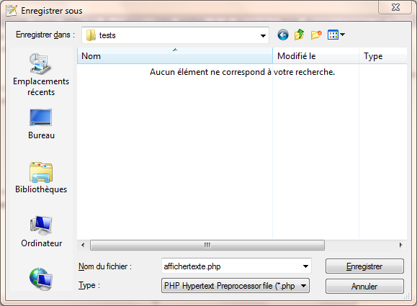
Une fois la page enregistrée, il faut maintenant la tester.

Tester la page PHP
Pour tester votre page PHP, cela dépend de votre système d'exploitation mais la manoeuvre est dans les grandes lignes la même.
Sous Windows, démarrez WAMP si ce n'est déjà fait. Allez dans le menu Localhost, la page d'accueil s'ouvre. Là, si vous avez bien créé le dossier tests dans le répertoire www comme indiqué au chapitre précédent, vous devriez voir un lien vers le dossier tests. Cliquez dessus (nous avons déjà fait cela dans le chapitre précédent).
Une page web s'ouvre indiquant tous les fichiers qui se trouvent dans le dossier tests. Vous devriez avoir le fichier affichertexte.php. Cliquez dessus : votre ordinateur génère alors le code PHP puis ouvre la page. Vous avez le résultat devant vos yeux.
Le même résultat peut être obtenu en allant directement à l'adresse http://localhost/tests/affichertexte.php dans votre navigateur. La méthode devrait être quasiment la même que vous soyez sous Windows, Mac OS X ou Linux.
Je vous propose d'essayer aussi le résultat directement sur le Site du Zéro si vous le souhaitez pour comparer (mais je vous conseille fortement de savoir afficher la page chez vous directement). Cliquez sur le lien "Essayer !" ci-dessous :
Essayer !
Alors que voyez-vous ?
Je pense que vous êtes étonnés et surpris de ce que je vous ai fait faire : ça a l'air d'être inutile, et ce n'est pas tout à fait faux. Le code PHP a "écrit" une ligne à l'écran, tout simplement.
Mais euh c'est pas plus simple de l'écrire en HTML ?
Si !
Mais vous verrez bientôt l'intérêt de cette fonction. Pour le moment, on constate juste que ça écrit du texte.

Comment PHP génère du code XHTML
L'instruction echo demande à PHP d'insérer à cet endroit le texte que vous demandez. Si on traduit l'instruction en français, ça donnerait : Insérer le texte : "Celle-ci a été écrite entièrement en PHP.".
Il ne faut jamais oublier le point-virgule à la fin d'une instruction. Si jamais ça arrive, vous aurez le message d'erreur : "Parse Error"
Notez que ça plante uniquement si votre code PHP fait plus d'une ligne (ça sera tout le temps le cas). Donc prenez l'habitude de toujours mettre un ";" à la fin des instructions.
Je vous ai expliqué dans le tout premier chapitre que le PHP générait du code XHTML et renvoyait au visiteur uniquement du code XHTML (accompagné de sa feuille de style CSS éventuellement) :
Ici, concrètement, voici ce qu'il se passe avec notre code source :
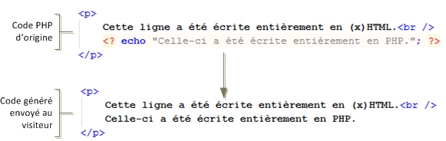
Le code PHP est exécuté en premier et l'ordinateur fait ce qu'on lui demande. Ici on lui a dit "Affiche ce texte ici".
Une fois toutes les instructions PHP exécutées (ici c'était simple, il n'y en avait qu'une), la page qui sort est une page qui ne contient que du XHTML ! C'est cette page de "résultat" qui est envoyée au visiteur, car celui-ci ne sait lire que le XHTML.
Rappelez-vous, seul le serveur peut exécuter du PHP. Le PHP n'est jamais envoyé au visiteur. Pour que nous puissions exécuter du PHP sur notre ordinateur (afin de faire nos tests), nous avons dû le transformer en mini-serveur en installant un programme tel que WAMP.

Les commentaires
Bon, mine de rien je viens de vous apprendre pas mal de choses d'un coup, ça doit vous faire un choc.
D'accord ce n'était pas extraordinaire, mais vous n'allez pas tarder à comprendre toute la subtilité de la chose.
Avant de terminer ce chapitre, je tiens à vous parler de quelque chose qui à mes yeux a une très grande importance en PHP, comme dans tout langage de programmation : les commentaires.
Un commentaire est un texte que vous mettez pour vous dans le code PHP. Ce texte est ignoré, c'est-à-dire qu'il disparaît complètement lors de la génération de la page. Il n'y a que vous qui voyez ce texte.
Mais alors à quoi sert un commentaire ?
C'est pour vous. Cela permet de vous y retrouver dans votre code PHP, parce que si vous n'y touchez pas pendant des semaines et que vous y revenez, vous risquez d'être un peu perdu.
Vous pouvez écrire tout et n'importe quoi, le tout est de s'en servir à bon escient.
Il existe 2 types de commentaires :
- Les commentaires monolignes
- Les commentaires multilignes
Tout dépend si votre commentaire est court ou long. Je vais vous présenter les deux.

Les commentaires monolignes
Pour indiquer que vous écrivez un commentaire sur une seule ligne, vous devez taper 2 slash : //. Tapez ensuite votre commentaire.
Un exemple ?
Code : PHP
1  2  3  4  5  6  7 | <?php  echo "J'habite en Chine."; // Cette ligne indique où j'habite  // La ligne suivante indique mon âge  echo "J'ai 92 ans.";  ?>
Je vous ai mis deux commentaires à des endroits différents :
- Le premier est à la fin d'une ligne.
- Le second est sur toute une ligne
A vous de voir où vous placez vos commentaires : si vous commentez une ligne précise, mieux vaut mettre le commentaire à la fin de cette ligne.

Les commentaires multilignes
Ce sont les plus pratiques si vous pensez écrire un commentaire sur plusieurs lignes (mais on peut aussi s'en servir pour écrire des commentaires d'une seule ligne). Il faut commencer par écrire /* puis refermer par */ :
Code : PHP
1  2  3  4  5  6 | <?php  /* La ligne suivante indique mon âge  Si vous ne me croyez pas...  ... vous avez raison ;o) */  echo "J'ai 92 ans.";  ?>
Ici les commentaires n'ont pas grande utilité, mais vous verrez comment je les utilise dans les prochains chapitres pour vous décrire le code PHP. Vous aussi vous allez vite apprendre à bien vous en servir

Vous devez être en train de vous demander vraiment à quoi peut bien servir PHP... Ici c'est vrai, ça n'a pas l'air d'être très utile, ça complique plutôt les choses.
Pourtant, vous allez voir très bientôt quel est l'intérêt de l'instruction echo, et vous allez même vous rendre compte à quel point cela permet de simplifier votre travail !

Inclure des portions de page
Vous est-il déjà arrivé de vouloir modifier le menu de votre site et de devoir pour cela corriger le code XHTML de chacune de vos pages web ? Le menu d'une page web apparaît en effet sur chacune des pages et vous avez très certainement dû le recopier sur chacune de vos pages. Ca marche, mais ce n'est pas très pratique...
Une des fonctionnalités les plus simples et les plus utiles de PHP est l'inclusion de pages. On peut très facilement inclure toute une page ou un bout de page à l'intérieur d'une autre page. Cela va grandement vous faciliter la tâche en vous évitant d'avoir à copier le même code XHTML plusieurs fois.
Avec ce chapitre, vous allez découvrir un des multiples avantages que vous donne le PHP lors de la création de votre site. C'est d'ailleurs ce qui m'a fait instantanément aimer ce langage lorsque je l'ai découvert, alors que je venais comme vous seulement d'apprendre le XHTML et le CSS.

Le principe
La plupart des sites web sont généralement découpés selon le schéma suivant (que je reprends honteusement de mon propre cours sur le XHTML ) :
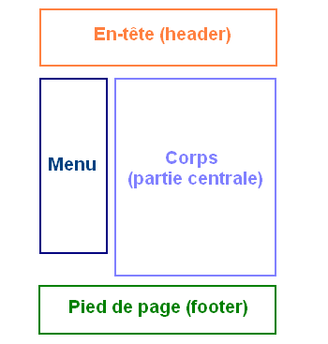
Le Site du Zéro ne fait lui-même pas exception à la règle d'ailleurs :
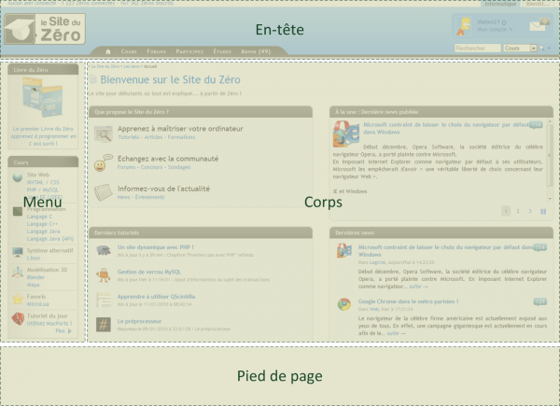

Le problème
Jusqu'ici, vous êtiez condamnés à copier sur chaque page à l'identique :
- L'en-tête
- Le menu
- Le pied de page
Cela donnait du code lourd et répétitif sur toutes les pages !
Regardez le code d'exemple ci-dessous qui représente une page web (appelons-là index.php) avec en-tête, menus et pied de page :
Code : HTML
1  2  3  4  5  6  7  8  9  10  11  12  13  14  15  16  17  18  19  20  21  22  23  24  25  26  27  28  29  30  31  32  33  34  35  36  37  38  39  40  41  42  43  44  45  46  47 | <!DOCTYPE html PUBLIC "-//W3C//DTD XHTML 1.1//EN" "http://www.w3.org/TR/xhtml11/DTD/xhtml11.dtd">  <html xmlns="http://www.w3.org/1999/xhtml" xml:lang="fr" >  <head>  <title>Mon super site</title>  <meta http-equiv="Content-Type" content="text/html; charset=iso-8859-1" />  </head>  <body>  <!-- L'en-tête -->  <div id="en_tete">  </div>  <!-- Les menus -->  <div id="menu">  <div class="element_menu">  <h3>Titre menu</h3>  <ul>  <li><a href="page1.html">Lien</a></li>  <li><a href="page2.html">Lien</a></li>  <li><a href="page3.html">Lien</a></li>  </ul>  </div>  </div>  <!-- Le corps -->  <div id="corps">  <h1>Mon super site</h1>  <p>  Bienvenue sur mon super site !<br />  Vous allez adorer ici, c'est un site génial qui va parler de... heu... Je cherche encore un peu le thème de mon site :-D  </p>  </div>  <!-- Le pied de page -->  <div id="pied_de_page">  <p>Copyright moi, tous droits réservés</p>  </div>  </body>  </html>
D'une page à l'autre, ce site contiendra à chaque fois le même code pour l'en-tête, les menus et le pied de page ! En effet, seul le contenu du corps change en temps normal.

La solution
En PHP, nous pouvons facilement insérer d'autres pages (ou morceaux de pages) à l'intérieur d'une page.
Le principe de fonctionnement des inclusions en PHP est plutôt simple à comprendre. Vous avez un site web composé de disons 20 pages. Sur chaque page, il y a un menu, toujours le même. Pourquoi ne pas écrire ce menu (et seulement lui) une seule fois dans une page menu.php ?
En PHP, vous allez pouvoir inclure votre menu sur toutes vos pages. Lorsque vous voudrez modifier votre menu vous n'aurez qu'à modifier menu.php et l'ensemble des pages de votre site web seront automatiquement mises à jour !

La pratique
Comme je vous le disais, je vous propose de créer un nouveau fichier PHP et d'y insérer uniquement le code XHTML correspondant à votre menu, comme ceci :
Code : PHP
1  2  3  4  5  6  7  8  9  10 | <div id="menu">  <div class="element_menu">  <h3>Titre menu</h3>  <ul>  <li><a href="page1.html">Lien</a></li>  <li><a href="page2.html">Lien</a></li>  <li><a href="page3.html">Lien</a></li>  </ul>  </div>  </div>
Faites de même pour une page entete.php et une page pied_de_page.php au besoin pour votre site.
Mais... la page menu.php ne contiendra pas le moindre code PHP... c'est normal ?
Une page dont l'extension est .php peut très bien ne contenir aucune balise PHP (même si c'est plutôt rare). Dans ce cas, cela redevient une page XHTML classique qui n'est pas modifiée avant l'envoi.
En théorie, vous pourriez très bien enregistrer votre page avec l'extension .html : menu.html. Néanmoins, afin d'éviter de mélanger des pages .php et .html sur votre site, je vous recommande de travailler uniquement avec l'extension .php à partir d'aujourd'hui.
Maintenant que vos "morceaux de pages" sont prêts, reprenez les pages de votre site, par exemple la page d'accueil nommée index.php. Remplacez le menu par le code PHP suivant :
Code : PHP
1 | <?php include("menu.php"); ?>
Cette instruction demande à l'ordinateur : "Insère ici le contenu de la page menu.php".
Vous noterez que, contrairement à echo, j'ai ici placé des parenthèses autour des guillemets. Il faut dire que echo était un peu une exception. Dorénavant vous verrez souvent des parenthèses.
include est en réalité une structure de langage particulière, comme echo, et peut donc s'utiliser avec ou sans parenthèses.
Pour le moment nous débutons, donc nous nous contenterons de faire comme cela sans trop rentrer dans les détails pour ne pas nous brûler les ailes.
Si nous reprenons le code que nous avons vu tout à l'heure et que nous remplaçons chaque code répétitif par un include, cela donne le code source suivant :
Code : PHP
1  2  3  4  5  6  7  8  9  10  11  12  13  14  15  16  17  18  19  20  21  22  23  24  25  26 | <!DOCTYPE html PUBLIC "-//W3C//DTD XHTML 1.1//EN" "http://www.w3.org/TR/xhtml11/DTD/xhtml11.dtd">  <html xmlns="http://www.w3.org/1999/xhtml" xml:lang="fr" >  <head>  <title>Mon super site</title>  <meta http-equiv="Content-Type" content="text/html; charset=iso-8859-1" />  </head>  <body>  <?php include("entete.php"); ?>  <?php include("menus.php"); ?>  <div id="corps">  <h1>Mon super site</h1>  <p>  Bienvenue sur mon super site !<br />  Vous allez adorer ici, c'est un site génial qui va parler de... heu... Je cherche encore un peu le thème de mon site :-D  </p>  </div>  <?php include("pied_de_page.php"); ?>  </body>  </html>

Ce code suppose que votre page index.php et celles qui sont incluses (comme menu.php) sont dans le même dossier. Si le menu était dans un sous-dossier appelé includes, il aurait fallu écrire :
<?php include("includes/menu.php"); ?>
C'est le même principe que pour les liens relatifs, que vous connaissez déjà dans le langage XHTML.
Nous avons vu que la page PHP était générée, donc la question que vous devez vous poser est : que reçoit le visiteur ? Eh bien il reçoit exactement le même code qu'avant !
Ce schéma vous aidera à comprendre comment les pages sont incluses :
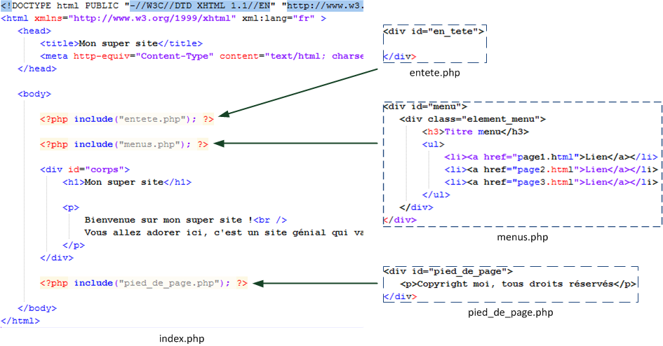
La page finale que reçoit le visiteur est identique à celle que je vous ai montrée au début du chapitre... mais vous, vous avez gagné énormément en flexibilité puisque votre code n'est plus recopié 150 fois inutilement.
Le nombre d'include par page n'est pas limité, par conséquent vous pouvez découper votre code en sous-parties autant que vous le souhaitez !

Comme vous avez pu le constater, tout ça n'est absolument pas sorcier, et pourtant grâce aux inclusions on peut déjà rendre son site bien plus agréable !
Notez qu'il existe une autre façon d'inclure des pages en faisant le raisonnement inverse : on crée une page qui contient tout (en-tête, menus, pied de page) sauf le corps, et on inclut le corps de la page.
Pour réaliser cela cependant, il faut savoir manipuler des notions que nous ne connaissons pas pour le moment... et il y a des risques de provoquer des erreurs dangereuses pour votre site (ça fait peur hein ). Nous n'en parlerons donc pas pour le moment.

Les variables
Attention, chapitre fondamental !
Les variables sont un élément indispensable dans tout langage de programmation, et en PHP on n'y échappe pas. Ce n'est pas un truc de programmeurs tordus, c'est au contraire quelque chose qui va nous simplifier la vie. Sans les variables, vous n'irez pas bien loin.
Les variables nous permettent de retenir temporairement des informations en mémoire. Avec elles, nous allons pouvoir par exemple retenir le pseudonyme du visiteur, effectuer des calculs et bien d'autres choses !

Qu'est-ce qu'une variable ?
Rien qu'avec leur nom, vous devez vous dire que c'est quelque chose qui change tout le temps. En effet, le propre d'une variable c'est de pouvoir varier (lapalissade ). Mais qu'est-ce que c'est concrètement ?
Une variable, c'est une petite information stockée en mémoire temporairement. Elle n'a pas une grande durée de vie. En PHP, la variable (l'information) existe tant que la page est en cours de génération. Dès que la page PHP est générée, toutes les variables sont supprimées de la mémoire car elles ne servent plus à rien. Ce n'est donc pas un fichier qui reste stocké sur le disque dur mais une petite information temporaire présente en mémoire vive.
C'est à vous de créer des variables. Vous en créez quand vous en avez besoin pour retenir des informations.

Un nom et une valeur
Une variable est toujours constituée de deux éléments :
- Son nom : pour pouvoir la reconnaître, vous devez donner un nom à votre variable. Par exemple age_du_visiteur.
- Sa valeur : c'est l'information qu'elle contient, qui peut changer. Par exemple : 17.
Ici, je vous ai donné l'exemple d'une variable appelée age_du_visiteur qui a pour valeur 17.
On peut modifier quand on veut la valeur de cette variable, faire des opérations dessus, etc. Et quand on en a besoin, on l'appelle (par son nom ), et elle nous dit gentiment la valeur qu'elle contient.
Par exemple vous pouvez demander à un moment :
- Hep ! Toi, la variable age_du_visiteur, que contiens-tu ?
- 17
- Merci !
Vous allez voir que ces petites bébêtes, même si elles peuvent vous sembler encore un peu floues, seront vraiment indispensables pour votre site en PHP.
Par exemple, vous pourrez retenir temporairement le nom du visiteur. Dans une variable nom_du_visiteur, vous stockez son pseudo, par exemple "M@teo21". Dès que vous en avez besoin vous pouvez l'utiliser, par exemple pour afficher un message de bienvenue personnalisé : "Salut M@teo21 ! Bienvenue sur mon site !".

Les différents types de variables
Les variables sont capables de stocker différents types d'informations. On parle de types de données. Voici les principaux types à connaître :
- Les chaînes de caractères (string) : les chaînes de caractères sont le nom informatique qu'on donne au texte. Tout texte est appelé chaîne de caractères. En PHP, ce type de données a un nom : string. On peut stocker des textes courts comme très longs au besoin.
Exemple : "Je suis un texte". Une chaîne de caractères est habituellement écrite entre guillemets ou entre apostrophes (on parle de guillemets simples) : 'Je suis un texte'. Les deux fonctionnent mais il y a une petite différence que l'on va découvrir plus loin.
- Les nombres entiers (int) : ce sont les nombres du type 1, 2, 3, 4, etc. On compte aussi parmi eux les nombres relatifs : -1, -2, -3...
Exemple : 42
- Les nombreux décimaux (float) : ce sont les nombres à virgule, comme 14,738. On peut stocker de nombreux chiffres après la virgule, ce qui devrait convenir pour la plupart des usages que vous en ferez. Attention, les nombres doivent être écrits avec un point au lieu de la virgule (c'est la notation anglaise).
Exemple : 14.738
- Les booléens (bool) : c'est un type très important qui permet de stocker soit vrai soit faux. Cela permet de retenir si une information est vraie ou fausse. On les utilise très fréquemment. On écrit true pour vrai, et false pour faux.
Exemple : true
- Rien (NULL) : aussi bizarre que cela puisse paraître, on a parfois besoin de dire qu'une variable ne contient rien. Rien du tout. On indique donc qu'elle vaut NULL. Ce n'est pas vraiment un type de données, mais plutôt l'absence de type.
En résumé, voici ce qu'il faut retenir des différents types d'informations qu'est capable de stocker PHP dans les variables :
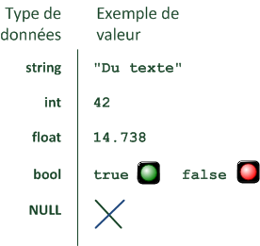
Cela devrait vous donner une idée de tout ce qu'est capable de stocker PHP en mémoire. Ces types suffiront pour la création de notre site !
Maintenant, rentrons dans le concret. Comment créer une variable et comment afficher ce qu'elle contient ?

Affecter une valeur à une variable

Premières manipulations de variables
Je vous propose de commencer par regarder ce code d'exemple :
Code : PHP
1  2  3 | <?php  $age_du_visiteur = 17;  ?>
Avec ce code PHP, on vient en fait de créer une variable :
- Son nom est age_du_visiteur
- Sa valeur est 17

Notez qu'on ne peut pas mettre d'espaces dans un nom de variable. A la place, utilisez un underscore _ (c'est le symbole sous le chiffre 8 sur un clavier AZERTY).
Évitez aussi les accents, les cédilles et tout autre symbole pour le nom. PHP ne les apprécie pas trop...
Analysons dans le détail le code qu'on vient de voir :
- D'abord, on écrit le symbole Dollar ($) : il précède toujours le nom d'une variable. C'est comme un signe de reconnaissance si vous préférez : ça permet de dire à PHP "J'utilise une variable". Vous reconnaîtrez toujours qu'il y a une variable par la présence du symbole Dollar ($).
- Ensuite, il y a le signe Egal (=) : celui-là c'est logique, c'est pour dire que $age_du_visiteur est égal à...
- A la suite, il y a la valeur de la variable, ici 17.
- Enfin, il y a l'incontournable symbole point-virgule (;), qui permet de terminer l'instruction.

Concrètement, qu'est-ce que le code précédent afficherait ? Rien du tout ! Eh oui, tant que vous n'utilisez pas echo, rien ne s'affiche. Là, le serveur a juste créé la variable temporairement en mémoire, mais il n'a rien fait d'autre.
Supposons maintenant que l'on écrive ceci :
Code : PHP
1  2  3  4  5 | <?php  $age_du_visiteur = 17; // La variable est créée et vaut 17  $age_du_visiteur = 23; // La variable est modifiée et vaut 23  $age_du_visiteur = 55; // La variable est modifiée et vaut 55  ?>
Que se passera-t-il ? La variable $age_du_visiteur va être créée et prendre pour valeur, dans l'ordre : 17, 23, puis 55. Tout cela va très vite, l'ordinateur étant très rapide vous n'aurez pas le temps de dire "ouf" que tout ce code PHP aura été exécuté.
Comme tout à l'heure, rien ne s'affiche. Seulement, quelque part dans la mémoire de l'ordinateur, une petite zone nommée age_du_visiteur vient de prendre la valeur 17, puis 23, puis 55.

Utiliser les types de données
Vous vous souvenez des types de données dont je vous ai parlé il y a quelques minutes ? Les string, int, double... Voici un exemple de variable pour chacun de ces types.

Le type string (chaîne de caractères)
Ce type permet de stocker du texte. Pour cela, vous devez entourer votre texte de guillemets doubles "" ou de guillemets simples '' (ce sont des apostrophes).
Voici 2 exemples, l'un avec des guillemets simples et l'autre avec des guillemets doubles :
Code : PHP
1  2  3  4 | <?php  $nom_du_visiteur = "Mateo21";  $nom_du_visiteur = 'Mateo21';  ?>
Attention petit piège : si vous voulez insérer un guillemet simple alors que le texte est entouré de guillemets simples, il faut l'échapper comme on l'a vu précédemment en écrivant un antislash devant. De même pour les guillemets doubles. Voici un exemple pour bien comprendre :
Code : PHP
1  2  3  4 | <?php  $variable = "Mon \"nom\" est Mateo21";  $variable = 'Je m\'appelle Mateo21';  ?>
En effet, si vous oubliez de mettre un antislash, PHP va croire que c'est la fin de la chaîne et il ne comprendra pas le texte qui suivra (vous aurez en fait un message Parse error).
Vous pouvez en revanche insérer sans problème des guillemets simples au milieu de guillemets doubles et inversement :
Code : PHP
1  2  3  4 | <?php  $variable = 'Mon "nom" est Mateo21';  $variable = "Je m'appelle Mateo21";  ?>
La différence est subtile, faites attention. Il y a d'ailleurs une différence plus importante entre les deux types de guillemets dont nous parlerons plus loin.

Le type int (nombre entier)
On vient de l'utiliser pour nos exemples précédents. Il suffit tout simplement d'écrire le nombre que vous voulez stocker, sans guillemets.
Code : PHP
1  2  3 | <?php  $age_du_visiteur = 17;  ?>

Le type float (nombre décimal)
Vous devez écrire votre nombre avec un point au lieu d'une virgule. C'est la notation anglaise.
Code : PHP
1  2  3 | <?php  $poids = 57.3;  ?>

Le type bool (booléen)
Pour dire si une variable vaut vrai ou faux, vous devez écrire le mot true ou false sans guillemets autour (ce n'est pas une chaîne de caractères !). Je vous conseille de bien choisir le nom de votre variable pour que l'on comprenne ce que ça signifie. Voyez vous-mêmes :
Code : PHP
1  2  3  4 | <?php  $je_suis_un_zero = true;  $je_suis_bon_en_php = false;  ?>

Une variable vide avec NULL
Si vous voulez créer une variable qui ne contient rien, vous devez lui passer le mot-clé NULL (vous pouvez aussi l'écrire en minuscules : null).
Code : PHP
1  2  3 | <?php  $pas_de_valeur = NULL;  ?>
Cela sert simplement à indiquer que la variable ne contient rien, tout du moins pour le moment.

Afficher et concaténer des variables
Nous avons appris à créer des variables et à stocker des informations à l'intérieur. Mais pour le moment, aucun de nos codes source n'affiche quoi que ce soit.

Afficher le contenu d'une variable
Vous vous souvenez que l'on peut afficher du texte avec echo ? On peut aussi s'en servir pour afficher la valeur d'une variable !
Code : PHP
1  2  3  4 | <?php  $age_du_visiteur = 17;  echo $age_du_visiteur;  ?>
Comme vous le voyez, il suffit d'écrire le nom de la variable que vous voulez afficher.
Au fait, on ne doit pas mettre de guillemets après le echo comme tu nous as appris ?
Non, quand il s'agit d'une variable on ne met pas de guillemets autour.
Créez un fichier PHP avec ce code source pour le tester. Inutile de mettre tout le code XHTML autour, ce n'est pas grave ce ne sera pas une "vraie" page XHTML valide mais c'est bien suffisant pour nos tests. Vous devriez voir le résultat s'afficher sur un fond blanc dans votre navigateur :
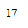
Le nombre contenu à l'intérieur de la variable s'affiche dans la page (ici 17).

La concaténation
Non, ce n'est pas une insulte.
Cela signifie assemblage.
En fait, écrire 17 tout seul comme on l'a fait n'est pas très parlant. On aimerait écrire du texte autour pour dire : "Le visiteur a 17 ans". La concaténation est justement un moyen d'assembler du texte et des variables.
Comment faire cela ? Les petits malins auront l'idée d'écrire 3 instructions echo :
Code : PHP
1  2  3  4  5  6 | <?php  $age_du_visiteur = 17;  echo "Le visiteur a ";  echo $age_du_visiteur;  echo " ans";  ?>
Vous pouvez tester, ça fonctionne :
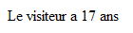
Mais il y a plus malin. On peut tout faire sur une ligne. Pour cela, il y a 2 méthodes et c'est justement maintenant que le fait d'utiliser des guillemets simples ou doubles va faire la différence.

Concaténer avec des guillemets doubles
Avec des guillemets doubles, c'est le plus simple. Vous pouvez écrire le nom de la variable au milieu du texte et elle sera remplacée par sa valeur.
Concrètement, essayez ce code :
Code : PHP
1  2  3  4 | <?php  $age_du_visiteur = 17;  echo "Le visiteur a $age_du_visiteur ans";  ?>
Ca affiche : Le visiteur a 17 ans. Ca fonctionne bien.
En effet, lorsque vous utilisez des guillemets doubles, les variables qui se trouvent à l'intérieur sont analysées et remplacées par leur vraie valeur. Ca a le mérite d'être une solution facile à utiliser mais je vous recommande plutôt la solution qu'on va voir avec des guillemets simples.

Concaténer avec des guillemets simples
Si vous écrivez le code précédent entre guillemets simples, vous allez avoir une drôle de surprise :
Code : PHP
1  2  3  4 | <?php  $age_du_visiteur = 17;  echo 'Le visiteur a $age_du_visiteur ans'; // Ne marche pas  ?>
Ca affiche : Le visiteur a $age_du_visiteur ans.
Miséricorde ! On ne peut pas concaténer du texte avec des guillemets simples ?
Eh bien si ! Mais cette fois, il va falloir écrire la variable en dehors des guillemets et séparer les éléments entre eux à l'aide d'un point. Regardez :
Code : PHP
1  2  3  4 | <?php  $age_du_visiteur = 17;  echo 'Le visiteur a ' . $age_du_visiteur . ' ans';  ?>
Cette fois, ça affiche bien comme on voulait : Le visiteur a 17 ans
Ca a l'air bien plus compliqué, mais en fait c'est cette méthode qu'utilisent la plupart des programmeurs expérimentés en PHP. En effet, le code est plus lisible, on repère bien la variable alors que tout à l'heure elle était comme "noyée" dans le texte. D'autre part, votre éditeur de texte devrait vous colorier la variable ce qu'il ne faisait pas pour le code précédent.
Il faut noter aussi que cette méthode d'écriture est un chouilla plus rapide car PHP voit de suite où se trouve la variable et n'a pas besoin de la chercher au milieu du texte.
Dorénavant, j'écrirai toutes mes chaînes de caractères entre guillemets simples (à de rares exceptions près) et j'utiliserai la seconde méthode de concaténation qu'on vient de voir. Prenez le temps de vous habituer à l'utiliser et cela finira par devenir complètement naturel pour vous.

Faire des calculs simples
On va maintenant faire travailler votre ordinateur, vous allez voir qu'il encaisse les calculs sans broncher. Eh oui, PHP sait aussi faire des calculs !
Oh je vous rassure, on ne va pas faire des calculs tordus, juste des additions, des soustractions, des multiplications et des divisions. C'est pas trop dur pour vous j'espère ?
Ici comme vous vous en doutez, on ne va travailler que sur des variables qui contiennent des nombres.

Les opérations de base : addition, soustraction...
Voici les signes à connaître pour faire les 4 opérations de base (vous les trouverez sur votre pavé numérique, à droite du clavier) :
Symbole | Signification
+ | Addition
- | Soustraction
* | Multiplication
/ | Division
Après, ça coule de source pour vous en servir. Voici quelques exemples :
Code : PHP
1  2  3  4  5  6  7  8  9  10 | <?php  $nombre = 2 + 4; // $nombre prend la valeur 6  $nombre = 5 - 1; // $nombre prend la valeur 4  $nombre = 3 * 5; // $nombre prend la valeur 15  $nombre = 10 / 2; // $nombre prend la valeur 5  // Allez on rajoute un peu de difficulté  $nombre = 3 * 5 + 1; // $nombre prend la valeur 16  $nombre = (1 + 2) * 2; // $nombre prend la valeur 6  ?>
Allez quoi, boudez pas, un peu de calcul mental ça n'a jamais fait de mal à personne
Vérifiez mes calculs, comme vous pouvez le voir il n'y a rien de bien compliqué dans tout ça.
Seulement, il ne faut pas avoir peur de "jongler" avec les variables.
Voici des calculs avec plusieurs variables :
Code : PHP
1  2  3  4 | <?php  $nombre = 10;  $resultat = ($nombre + 5) * $nombre; // $resultat prend la valeur 150  ?>
C'est de la pure logique, je ne peux rien vous dire de plus.
Si vous avez compris ces bouts de code, vous avez tout compris.

Le modulo
Il est possible de faire un autre type d'opération un peu moins connu : le modulo. Cela représente le reste de la division entière.
Par exemple, 6 / 3 = 2 et il n'y a pas de reste. En revanche, 7 / 3 = 2 (car le nombre 3 "rentre" 2 fois dans le nombre 7) et il reste 1. Vous avez fait ce type de calcul à l'école primaire, souvenez-vous !
Le modulo permet justement de récupérer ce "reste". Pour faire un calcul avec un modulo, on utilise le symbole %.
Code : PHP
1  2  3  4 | <?php  $nombre = 10 % 5; // $nombre prend la valeur 0 car la division tombe juste  $nombre = 10 % 3; // $nombre prend la valeur 1 car il reste 1  ?>

Et les autres opérations ?
Je passe sous silence les opérations plus complexes telles que la racine carrée, l'exponentielle, la factorielle, etc. Toutes ces opérations peuvent être réalisées en PHP mais il faudra passer par ce qu'on appelle des fonctions, une notion que l'on découvrira plus tard. Les opérations basiques que l'on vient de voir sont amplement suffisantes pour la programmation PHP de tous les jours.

Si vous ressentez de vilaines migraines, je vous préconise un peu d'aspirine
Ce Q.C.M. était beaucoup plus vicieux que les précédents, mais au moins ça vous aura fait réfléchir.
Si vous avez répondu juste à toutes les questions (ou presque), alors mes sincères félicitations : non seulement vous avez compris le chapitre, mais en plus vous avez un esprit logique, ce qui est très utile en PHP !
Si vous avez eu un peu de mal pour ce chapitre, n'hésitez pas à le relire dans quelques heures, ou demain, vous aurez alors certainement les idées plus claires.
A l'aide des connaissances que vous venez d'acquérir, vous êtes blindés pour les prochains chapitres (ce sera facile à côté). Vous allez commencer à comprendre l'intérêt de tout ce que je vous apprends, les exemples concrets et amusants sont pour bientôt

Les conditions
Ce chapitre est d'une importance capitale. En effet, vous serez très souvent amenés à employer des conditions dans vos pages web PHP.
A quoi servent les conditions ? On a parfois besoin d'afficher des choses différentes en fonction de certaines données. Par exemple, si c'est le matin, vous voudrez dire "bonjour" à votre visiteur, si c'est le soir il vaudrait mieux dire "bonsoir".
C'est là qu'interviennent les conditions. Elles permettent de donner des ordres différents à PHP selon le cas. Pour notre exemple, on lui dirait : Si c'est le matin, affiche "Bonjour". Sinon, si c'est le soir, affiche "Bonsoir". Vous allez le voir, les conditions sont vraiment la base pour rendre votre site dynamique, c'est à dire d'afficher des choses différentes en fonction du visiteur, de l'heure de la journée, de la date, etc.
Voilà pourquoi ce chapitre est si important !
Allez, on y va !

La structure de base : If... Else
Une condition peut être écrite en PHP sous différentes formes. On parle de structures conditionnelles.
Celle que je vais vous apprendre à utiliser maintenant, c'est la principale à connaître. Nous en verrons d'autres un peu plus loin.
Pour étudier la structure If... Else, nous allons suivre le plan suivant :
- Les symboles à connaître : il va d'abord falloir retenir quelques symboles qui permettent de faire des comparaisons. Soyez attentifs car ils vous seront utiles pour les conditions.
- La structure If... Else : c'est le gros morceau. Là vous allez voir comment fonctionne une condition avec If... Else. Inutile de vous dire qu'il est indispensable de bien comprendre cela.
- Des conditions multiples : on compliquera un peu nos conditions. Vous allez voir en effet qu'on peut utiliser plusieurs conditions à la fois.
- Le cas des booléens : nous verrons ensuite qu'il existe une façon particulière d'utiliser les conditions quand on travaille sur des booléens. Si vous ne savez pas ce que sont les booléens, revoyez le chapitre sur les variables.
- L'astuce bonus : parce qu'il y a toujours un bonus pour récompenser ceux qui ont bien suivi jusqu'au bout.

Les symboles à connaître
Juste avant de commencer, je dois vous montrer les symboles que l'on sera amenés à utiliser. Je vais vous faire un petit tableau avec ces symboles et leur signification, essayez de bien les retenir ils vous seront utiles !
Symbole | Signification
== | Est égal à
> | Est supérieur à
< | Est inférieur à
>= | Est supérieur ou égal à
<= | Est inférieur ou égal à
!= | Est différent de

Il y a deux symboles "égal" (==) sur la première ligne, et il ne faut pas confondre ça avec le simple = que je vous ai appris dans le chapitre sur les variables. Ici, le double égal sert à tester l'égalité, à dire "Si c'est égal à..."
Dans les conditions, on utilisera toujours le double égal (==)

Les symboles "supérieur" (>) et "inférieur" (<) sont situés en bas à gauche de votre clavier.

La structure If... Else
Voici ce qu'on doit mettre dans l'ordre pour utiliser une condition :
- Pour introduire une condition, on utilise le mot if, qui en anglais signifie "Si".
- On ajoute à la suite entre parenthèses la condition en elle-même (vous allez voir que vous pouvez inventer une infinité de conditions).
- Enfin, on ouvre des accolades à l'intérieur desquelles on mettra les instructions à exécuter si la condition est remplie.
Puisqu'un exemple vaut toujours mieux qu'un long discours :
Code : PHP
1  2  3  4  5  6  7  8 | <?php  $age = 8;  if ($age <= 12)  {  echo "Salut gamin !";  }  ?>
Ici, on demande à PHP : Si la variable $age est inférieure ou égale à 12, affiche "Salut gamin !"
Vous remarquerez que dans la quasi-totalité des cas, c'est sur une variable qu'on fait la condition.
Dans notre exemple, on travaille sur la variable $age. Ce qui compte ici, c'est qu'il y a deux possibilités : soit la condition est remplie (l'âge est inférieur ou égal à 12 ans) et alors on affiche quelque chose ; sinon, eh bien on saute les instructions entre accolades, on ne fait rien.
Bon on peut quand même améliorer notre exemple. On va afficher un autre message si l'âge est supérieur à 12 ans :
Code : PHP
1  2  3  4  5  6  7  8  9  10  11  12  13  14  15  16 | <?php  $age = 8;  if ($age <= 12) // SI l'âge est inférieur ou égal à 12  {  echo "Salut gamin ! Bienvenue sur mon site !<br />";  $autorisation_entrer = "Oui";  }  else // SINON  {  echo "Ceci est un site pour enfants, vous êtes trop vieux pour pouvoir entrer. Au revoir !<br />";  $autorisation_entrer = "Non";  }  echo "Avez-vous l'autorisation d'entrer ? La réponse est : $autorisation_entrer";  ?>

Essayer !
Bon comment marche ce code ? Tout d'abord, j'ai mis plusieurs instructions entre accolades (il ne faut pas oublier que vous pouvez mettre plusieurs instructions).
Ensuite, vous avez remarqué que j'ai ajouté le mot else, qui signifie en anglais "sinon". En clair, on demande : Si l'âge est inférieur ou égal à 12 ans, fais ceci, sinon fais cela.
Essayez ce bout de code chez vous, en vous amusant à modifier la valeur de $age (sur la première ligne). Vous allez voir que le message qui s'affiche change en fonction de l'âge que vous indiquez !
Bien entendu, vous mettez les instructions que vous voulez entre accolades. Ici par exemple j'ai affiché un message, et j'ai donné une valeur différente à la variable $autorisation_entrer, ce qui pourrait nous servir par la suite. Par exemple :
Code : PHP
1  2  3  4  5  6  7  8  9  10  11  12  13  14 | <?php  if ($autorisation_entrer == "Oui") // SI on a l'autorisation d'entrer  {  // instructions à exécuter quand on est autorisé à entrer  }  elseif ($autorisation_entrer == "Non") // SINON SI on n'a pas l'autorisation d'entrer  {  // instructions à exécuter quand on n'est pas autorisé à entrer  }  else // SINON (la variable ne contient ni Oui ni Non, on ne peut pas agir)  {  echo "Euh, je ne connais pas ton âge, tu peux me le rappeler s'il te plaît ?";  }  ?>
Oulah, ça commence à se compliquer un tantinet n'est-ce pas ?
Bon la principale nouveauté ici, c'est le mot-clé elseif qui signifie "Sinon si". Dans l'ordre, PHP rencontre les conditions suivantes :
- Si $autorisation_entrer est égal à "Oui", tu exécutes ces instructions...
- Sinon si $autorisation_entrer est égal à "Non", tu exécutes ces autres instructions...
- Sinon, tu redemandes l'âge pour savoir si on a ou non l'autorisation d'entrer.

Au fait, au départ, une variable ne contient rien. Sa valeur est vide, on dit qu'elle vaut NULL, c'est-à-dire rien du tout.
Pour vérifier si la variable est vide, vous pouvez taper : if ($variable == NULL)...

Le cas des booléens
Si vous regardez bien le dernier code source (avec $autorisation_entrer), vous ne trouvez pas qu'il serait plus adapté d'utiliser des booléens ?
On a parlé des booléens dans le chapitre sur les variables. Vous vous souvenez ?
Ce sont ces variables qui valent soit true (vrai) soit false (faux). Eh bien, les booléens sont particulièrement utiles avec les conditions ! Voici comment on teste une variable booléenne :
Code : PHP
1  2  3  4  5  6  7  8  9  10 | <?php  if ($autorisation_entrer == true)  {  echo "Bienvenue petit Zéro :o)";  }  elseif ($autorisation_entrer == false)  {  echo "T'as pas le droit d'entrer !";  }  ?>
Voilà, jusque-là rien d'extraordinaire. Vous avez vu que je n'ai pas mis de guillemets pour true et false (comme je vous l'ai dit dans le chapitre sur les variables).
Mais un des avantages des booléens, c'est qu'ils sont particulièrement adaptés aux conditions.
Pourquoi ? Parce qu'en fait vous n'êtes pas obligés d'ajouter le == true. Quand vous travaillez sur une variable booléenne, PHP comprend très bien ce que vous avez voulu dire :
Code : PHP
1  2  3  4  5  6  7  8  9  10 | <?php  if ($autorisation_entrer)  {  echo "Bienvenue petit Zéro :o)";  }  else  {  echo "T'as pas le droit d'entrer !";  }  ?>
PHP comprend qu'il faut qu'il vérifie si $autorisation_entrer vaut true. Avantages :
- C'est plus rapide à écrire pour vous.
- Ca se comprend bien mieux.
En effet, si vous "lisez" la première ligne, ça donne : "SI on a l'autorisation d'entrer...".
C'est donc un raccourci à connaître quand on travaille sur des booléens.
Oui mais ta méthode "courte" ne marche pas si on veut vérifier si le booléen vaut faux. Comment on fait avec la méthode courte hein ?
Il y a un symbole qui permet de vérifier juste si la variable vaut false : le point d'exclamation !. On écrit :
Code : PHP
1  2  3  4  5  6 | <?php  if (! $autorisation_entrer)  {  }  ?>
C'est une autre façon de faire. Si vous préférez mettre if ($autorisation_entrer == false) c'est tout aussi bien, mais la méthode "courte" est plus lisible.

Des conditions multiples
Vous devez vous dire : "Rhalala, qu'est-ce qu'il va encore nous sortir ce vieux tordu ?"
Bah, on peut toujours faire plus compliqué, vous devriez commencer à avoir l'habitude.
Je pouvais difficilement passer à côté des conditions multiples, car elles sont très pratiques. Allez, un dernier petit effort et on a bientôt fini.
Ce qu'on va essayer de faire, c'est de donner plusieurs conditions à la fois. Pour cela, on aura besoin de nouveaux mots-clés. Voici les principaux à connaître :
Mot-clé | Signification | Symbole équivalent
AND | Et | &&
OR | Ou | ||

Le symbole équivalent pour OR est constitué de 2 barres verticales. Pour taper une barre verticale, appuyez sur la touche "Alt Gr" et "6" en même temps (clavier français), ou "Alt Gr" et "&" (clavier belge).
La première colonne contient le mot-clé en anglais, la troisième son équivalent en symbole. Les deux fonctionnent aussi bien, mais je vous recommande d'utiliser le mot-clé de préférence, c'est plus "facile" à lire (j'espère que vous connaissez un peu l'anglais quand même ) Servez-vous de ces mots-clés pour mettre plusieurs conditions entre les parenthèses. Voici un premier exemple :
Code : PHP
1  2  3  4  5  6  7  8  9  10 | <?php  if ($age <= 12 AND $sexe == "garçon")  {  echo "Bienvenue sur le site de Captain Mégakill !";  }  elseif ($age <= 12 AND $sexe == "fille")  {  echo "C'est pas un site pour les filles ici, retourne jouer à la Barbie !";  }  ?>
C'est tout simple en fait et ça se comprend très bien : si l'âge est inférieur ou égal à 12 ans et que c'est un garçon, on lui permet d'accéder au site de son superhéro préféré.
Sinon, si c'est une fille dont l'âge est inférieur ou égal à 12 ans, on l'envoie gentiment balader (hum hum, m'accusez pas de sexisme hein, c'était juste pour l'exemple ).
Bon allez, un dernier exemple avec OR pour que vous l'ayez vu au moins une fois, et on arrête là.
Code : PHP
1  2  3  4  5  6  7  8  9  10 | <?php  if ($sexe == "fille" OR $sexe == "garçon")  {  echo "Salut Terrien !";  }  else  {  echo "Euh, si t'es ni une fille ni un garçon, t'es quoi alors ?";  }  ?>

L'astuce bonus
Avec les conditions, il y a une astuce à connaître.
Sachez que les deux codes ci-dessous donnent exactement le même résultat :
Code : PHP
1  2  3  4  5  6 | <?php  if ($variable == 23)  {  echo '<strong>Bravo !</strong> Vous avez trouvé le nombre mystère !';  }  ?>
Code : PHP
1  2  3  4  5  6  7  8 | <?php  if ($variable == 23)  {  ?>  <strong>Bravo !</strong> Vous avez trouvé le nombre mystère !  <?php  }  ?>
Comme vous le voyez, dans la seconde colonne on n'a pas utilisé de echo. En effet, il vous suffit d'ouvrir l'accolade ({), puis de fermer la balise php (?>), et vous pouvez mettre tout le texte à afficher que vous voulez en HTML !
Rudement pratique quand il y a de grosses quantités de texte à afficher, et aussi pour éviter d'avoir à se prendre la tête avec les backslash devant les guillemets (" ou ').
Il vous faudra toutefois penser à refermer l'accolade après (à l'intérieur d'une balise PHP bien entendu).
Et après ça, ma foi, il n'y a rien de particulier à savoir. Vous allez rencontrer des conditions dans la quasi-totalité des exemples que je vous donnerai par la suite.
Vous ne devriez pas avoir de problèmes normalement pour utiliser des conditions, il n'y a rien de bien difficile. Contentez-vous de reprendre le schéma que je vous ai donné pour la structure If... Else, et de l'appliquer à votre cas. Nous aurons d'ailleurs bientôt l'occasion de pratiquer un peu, et vous verrez que les conditions sont souvent indispensables.

Une alternative pratique : Switch
En théorie, les structures à base de if... elseif... else que je viens de vous montrer suffisent pour traiter n'importe quelle condition.
Mais alors pourquoi se compliquer la vie avec une autre structure ?
Pour vous faire comprendre l'intérêt de switch, je vais vous donner un exemple un peu lourd avec les if et elseif que vous venez d'apprendre :
Code : PHP
1  2  3  4  5  6  7  8  9  10  11  12  13  14  15  16  17  18  19  20  21  22  23  24  25  26  27  28  29  30  31  32  33  34  35  36  37  38  39  40  41 | <?php  if ($note == 0)  {  echo "Tu es vraiment un gros Zéro !!!";  }  elseif ($note == 5)  {  echo "Tu es très mauvais";  }  elseif ($note == 7)  {  echo "Tu es mauvais";  }  elseif ($note == 10)  {  echo "Tu as pile poil la moyenne, c'est un peu juste...";  }  elseif ($note == 12)  {  echo "Tu es assez bon";  }  elseif ($note == 16)  {  echo "Tu te débrouilles très bien !";  }  elseif ($note == 20)  {  echo "Excellent travail, c'est parfait !";  }  else  {  echo "Désolé, je n'ai pas de message à afficher pour cette note";  }  ?>
Comme vous le voyez, c'est lourd, long, et répétitif. Dans ce cas, on peut utiliser une autre structure plus souple : c'est switch.
Voici le même exemple avec switch (le résultat est le même, mais le code est plus adapté) :
Code : PHP
1  2  3  4  5  6  7  8  9  10  11  12  13  14  15  16  17  18  19  20  21  22  23  24  25  26  27  28  29  30  31  32  33  34  35  36  37  38 | <?php  $note = 10;  switch ($note) // on indique sur quelle variable on travaille  {  case 0: // dans le cas où $note vaut 0  echo "Tu es vraiment un gros Zér0 !!!";  break;  case 5: // dans le cas où $note vaut 5  echo "Tu es très mauvais";  break;  case 7: // dans le cas où $note vaut 7  echo "Tu es mauvais";  break;  case 10: // etc etc  echo "Tu as pile poil la moyenne, c'est un peu juste...";  break;  case 12:  echo "Tu es assez bon";  break;  case 16:  echo "Tu te débrouilles très bien !";  break;  case 20:  echo "Excellent travail, c'est parfait !";  break;  default:  echo "Désolé, je n'ai pas de message à afficher pour cette note";  }  ?>
Testez donc ce code !
Essayez de changer la note (dans la première instruction) pour voir comment PHP réagit ! Et si vous voulez apporter quelques modifications à ce code (vous allez voir qu'il n'est pas parfait), n'hésitez pas ça vous fera de l'entraînement !
Essayer !
Tout d'abord, il y a beaucoup moins d'accolades (elles marquent seulement le début et la fin du switch).
case signifie "cas". Dans le switch, on indique au début sur quelle variable on travaille (ici $note). On dit à PHP : Je vais analyser la valeur de $note. Après, on utilise des case pour analyser chaque cas (case 0, case 10, etc.). Cela signifie : Dans le cas où la valeur est 0... Dans le cas où la valeur est 10...
Avantage : on n'a plus besoin de mettre le double égal ! Défaut : ça ne marche pas avec les autres symboles (< > <= >= !=). En clair, le switch ne peut tester que l'égalité.
Le mot-clé default à la fin est un peu l'équivalent du else. C'est le message qui s'affiche par défaut quelle que soit la valeur de la variable.
Il y a cependant une chose importante à savoir : supposons dans notre exemple que la note soit de 10. PHP va lire : case 0 ? Non. Je saute. case 5 ? Non plus. Je saute. case 7 ? Non plus. Je saute. case 10 ? Oui, j'exécute les instructions. Mais contrairement aux elseif, PHP ne s'arrête pas là et continue à lire les instructions des case qui suivent ! case 12, case 16 etc...
Pour empêcher cela, utilisez l'instruction break;. L'instruction break demande à PHP de sortir du switch. Dès que PHP tombe sur break, il sort des accolades et donc il ne lit pas les case qui suivent. En pratique, on utilise très souvent un break car sinon PHP lit des instructions qui suivent et qui ne conviennent pas.
Essayez d'enlever les break dans le code précédent, vous allez comprendre pourquoi ils sont indispensables !
Quand doit-on choisir if, et quand doit-on choisir switch ?
C'est surtout un problème de présentation et de clarté. Pour une condition simple et courte, on utilise le if, et quand on a une série de conditions à analyser, on préfère utiliser switch pour rendre le code plus clair.

Les ternaires : des conditions condensées
Il existe une autre forme de condition, beaucoup moins fréquente, mais que je vous présente quand même car vous pourriez un jour ou l'autre tomber dessus. Il s'agit de ce qu'on appelle les ternaires.
Un ternaire est une condition condensée qui fait deux choses sur une seule ligne :
- On teste la valeur d'une variable dans une condition.
- On affecte une valeur à une variable selon que la condition est vraie ou non.
Prenons cet exemple à base de if... else qui met un booléen $majeur à vrai ou faux selon l'âge du visiteur :
Code : PHP
1  2  3  4  5  6  7  8  9  10  11  12 | <?php  $age = 24;  if ($age >= 18)  {  $majeur = true;  }  else  {  $majeur = false;  }  ?>
On peut faire la même chose en une seule ligne grâce à une structure ternaire :
Code : PHP
1  2  3  4  5 | <?php  $age = 24;  $majeur = ($age >= 18) ? true : false;  ?>
Ici, tout notre test précédent a été fait sur une seule ligne !
La condition testée est $age >= 18. Si c'est vrai, alors la valeur indiquée après le point d'interrogation (ici true) sera affectée à la variable $majeur. Sinon, c'est la valeur qui suit le symbole "deux points" qui sera affectée à $majeur.
C'est un peu tordu mais ça marche.
Si vous n'utilisez pas ce type de condition dans vos pages web, je comprendrai très bien. Il faut avouer que les ternaires sont un peu difficiles à lire car ils sont très condensés. Mais sachez les reconnaître et les comprendre si vous en rencontrez un jour en lisant le code source de quelqu'un d'autre.

Vous êtes en train d'assimiler sans le savoir les fondements de la programmation PHP qui détermineront avec quel "style" vous allez coder par la suite.
En effet, on peut parler de "style" de programmation car chaque programmeur va présenter son code différemment (le résultat est le même mais la façon de faire est parfois différente). Ici, je vous présente ma manière de faire, donc au début vous allez avoir un peu mon style, mais rassurez-vous petit à petit vous allez vous créer le vôtre
Quoiqu'il en soit, c'est en ce moment-même que vous apprenez le plus de choses, et il ne faut surtout pas décrocher, car ces connaissances de base vont vous être indispensables par la suite !

Les boucles
Dans la série des éléments de base de PHP à connaître absolument, voici les boucles ! Demander à l'ordinateur de répéter des instructions, ça il sait faire (et en plus il ne bronche jamais) !
Imaginez par exemple que vous êtes en train de créer le forum de votre site. Sur une page, on affiche par exemple une trentaine de messages. Il serait bien trop long et répétitif de dire "Affiche le message 1 et le nom de son auteur", "Affiche le message 2 et le nom de son auteur", "Affiche le message 3 et le nom de son auteur", etc. Pour éviter d'avoir à faire cela, on peut utiliser un système de boucle qui nous permettra de dire une seule fois : "Affiche 30 messages et le nom de leurs auteurs à chaque fois".
Bien entendu, nous n'allons pas pouvoir apprendre à créer le forum de votre site dans ce chapitre (il est encore trop tôt). Néanmoins, prenez bien le temps de comprendre le fonctionnement des boucles car nous en aurons besoin tout le long de ce cours. Ce n'est pas bien compliqué vous allez voir !

Une boucle simple : While
Qu'est-ce qu'une boucle ? C'est une structure qui fonctionne sur le même principe que les conditions (if... else). D'ailleurs vous allez voir qu'il y a beaucoup de similitudes avec le chapitre sur les conditions.
Concrètement, une boucle permet de répéter plusieurs fois des instructions. En clair, c'est un gain de temps, c'est très pratique et bien souvent indispensable.
On peut si vous voulez présenter le principe dans un schéma :
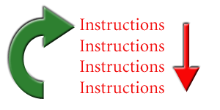
Voilà ce qui se passe dans une boucle :
- Comme d'habitude, les instructions sont d'abord exécutés dans l'ordre, de haut en bas (flèche rouge)
- A la fin des instructions, on retourne à la première (flèche verte)
- Et on recommence à lire les instructions dans l'ordre (flèche rouge)
- Et on retourne à la première (flèche verte)
- etc etc...
Le seul hic dans ce schéma, c'est que ça ne s'arrête jamais ! Les instructions seraient réexécutées à l'infini !
C'est pour cela que, quel que soit le type de boucle (while ou for), il faut indiquer une condition. Tant que la condition est remplie, les instructions sont réexécutées. Dès que la condition n'est plus remplie, on sort enfin de la boucle (ouf !).
Voici comment faire avec une boucle simple : while.
Code : PHP
1  2  3  4  5  6 | <?php  while ($continuer_boucle == true)  {  // instructions à exécuter dans la boucle  }  ?>
While peut se traduire par "Tant que". Ici, on demande à PHP : TANT QUE $continuer_boucle est vrai, exécuter ces instructions :
Les instructions qui sont répétées en boucle se trouvent entre les accolades { et }. Mais bon là je vous apprends rien, vous commencez à avoir l'habitude de voir des accolades de partout.
Ce n'est pas beaucoup plus compliqué que ça, il n'y a guère plus de choses à savoir. Cependant, je vais quand même vous montrer 1 ou 2 exemples d'utilisation de boucles, pour que vous voyiez à quoi ça peut servir...
Pour notre premier exemple, on va supposer que vous avez été punis et que vous devez recopier 100 fois "Je ne dois pas regarder les mouches voler quand j'apprends le PHP."
Avant, il fallait prendre son mal en patience et ça prenait des heuuuures. Maintenant, avec PHP, on va faire ça en un clin d'oeil !
Regardez ce code :
Code : PHP
1  2  3  4  5  6  7  8  9 | <?php  $nombre_de_lignes = 1;  while ($nombre_de_lignes <= 100)  {  echo 'Je ne dois pas regarder les mouches voler quand j\'apprends le PHP.<br />';  $nombre_de_lignes++; // $nombre_de_lignes = $nombre_de_lignes + 1  }  ?>

Essayer !
La boucle pose la condition : TANT QUE $nombre_de_lignes est inférieur ou égal à 100
Dans cette boucle, il y a 2 instructions :
- Le echo, qui permet d'afficher du texte en PHP. A noter qu'il y a une balise HTML <br /> à la fin : cela permet d'aller à la ligne. Vu que vous connaissez le HTML, ça n'a rien de surprenant : chaque phrase sera écrite sur une seule ligne.
- Une instruction bizarre ensuite : $nombre_de_lignes++; Késako ? Regardez mon commentaire : c'est exactement la même chose. En fait, c'est une façon plus courte d'ajouter 1 à la variable. On appelle cela l'incrémentation (ce nom barbare signifie tout simplement que l'on a ajouté 1 à la variable ).
A chaque fois qu'on fait une boucle, la valeur de la variable augmente : 1, 2, 3, 4... 98, 99... Dès que la variable atteint 100, on arrête la boucle. Et voilà, on a écrit 100 lignes en un clin d'oeil
Et si la punition avait été plus grosse, pas de problème ! Il suffirait de changer la condition (par exemple mettre "TANT que c'est inférieur à 500" pour l'écrire 500 fois).
Il faut TOUJOURS s'assurer que la condition sera au moins remplie une fois. Si elle ne l'est jamais, alors la boucle s'exécutera à l'infini !
PHP refuse normalement de travailler plus d'une quinzaine de secondes. Il s'arrêtera tout seul s'il voit que son travail dure trop longtemps et affichera un message d'erreur.
Nous venons donc de voir comment afficher une phrase plusieurs centaines de fois sans efforts.
Mais est-ce vraiment utile ? On n'a pas besoin de faire ça sur un site web ?!
Pas vraiment, mais comme je vous l'ai dit en introduction, nous apprenons ici des techniques de base que l'on va pouvoir réutiliser dans les prochains chapitres de ce cours. Imaginez à la fin que ce système de boucle va vous permettre de demander à PHP d'afficher d'une seule traite tous les messages de votre forum. Bien sûr, il vous faudra d'autres connaissances pour y parvenir, mais sans les boucles vous n'auriez rien pu faire !
Je vous demande pour le moment de pratiquer et de comprendre comment ça marche.
Bon, un autre exemple pour le fun ?
On peut écrire de la même manière une centaine de lignes, mais chacune peut être différente (on n'est pas obligés d'écrire la même chose à chaque fois).
Cet exemple devrait vous montrer que la valeur de la variable augmente à chaque passage dans la boucle :
Code : PHP
1  2  3  4  5  6  7  8  9 | <?php  $nombre_de_lignes = 1;  while ($nombre_de_lignes <= 100)  {  echo 'Ceci est la ligne n°' . $nombre_de_lignes . '<br />';  $nombre_de_lignes++;  }  ?>

Essayer !
Voilà, c'est tout bête, et cet exemple ressemble beaucoup au précédent. La particularité là, c'est qu'on affiche à chaque fois la valeur de $nombre_de_lignes (ça vous permet de voir que sa valeur augmente petit à petit).
Pour information, l'astuce que je vous avais donnée dans le chapitre sur les conditions marche aussi ici : vous pouvez fermer la balise PHP ?>, écrire du texte en HTML, puis réouvrir la balise PHP <?php. Cela vous évite d'utiliser une ou plusieurs instructions echo au milieu. On aura l'occasion d'utiliser cette astuce de nombreuses fois dans la suite du cours.

Une boucle plus complexe : For
Mais non, n'ayez pas peur voyons.
Il ne vous arrivera rien de mal, le mot "complexe" ne veut pas dire ici "compliqué".
for est un autre type de boucle, dans une forme un peu plus condensée et plus pratique à écrire. Cela fait que for est assez fréquemment utilisé dans la pratique.
Cependant, sachez que for et while donnent le même résultat et servent à la même chose : répéter des instructions en boucle. L'un peut paraître plus adapté que l'autre dans certains cas, cela dépend aussi des goûts.
Alors, comment ça marche un for ? Ca ressemble beaucoup au while, mais c'est la première ligne qui est un peu particulière. Pour que vous voyiez bien la différence avec le while, je reprends exactement l'exemple précédent, mais cette fois avec un for :
Code : PHP
1  2  3  4  5  6 | <?php  for ($nombre_de_lignes = 1; $nombre_de_lignes <= 100; $nombre_de_lignes++)  {  echo 'Ceci est la ligne n°' . $nombre_de_lignes . '<br />';  }  ?>
Que de choses dans une même ligne !
Bon, vous vous en doutez, je ne vais vous expliquer que la ligne du for, le reste n'a pas changé.
Après le mot for, il y a des parenthèses (si si je vous jure ! )
Dans ces parenthèses, il y a 3 éléments, séparés par des point-virgules ;
Décrivons chacun de ces éléments :
- Le premier sert à l'initialisation. C'est la valeur que l'on donne au départ à la variable (ici elle vaut 1).
- Le second, c'est la condition. Comme pour le while, tant que la condition est remplie, la boucle est réexécutée. Dès que la condition ne l'est plus, la boucle s'arrête.
- Enfin, le troisième c'est l'incrémentation, qui vous permet d'ajouter 1 à la variable à chaque tour de boucle.
Les deux derniers codes donnent donc exactement le même résultat. Le for fait la même chose que le while, mais rassemble sur une seule ligne tout ce qu'il faut savoir sur le fonctionnement de la boucle.
Comment savoir lequel prendre quand je dois choisir entre un while et un for ?
La boucle while est plus simple et plus flexible, on peut faire tous les types de boucle avec mais on peut oublier de faire certaines étapes comme l'incrémentation de la variable.
En revanche, for est bien adapté quand on doit compter le nombre de fois que l'on répète les instructions et il permet de ne pas oublier de faire l'incrémentation pour augmenter la valeur de la variable !

Croyez-moi, les boucles vont vraiment nous faire gagner un temps fou !
Grâce à elles, il y a des scripts PHP que l'on peut écrire en quelques lignes de code et qui pourtant effectuent beaucoup de calculs !
Vous aurez en particulier l'occasion de vous servir des boucles lorsque vous attaquerez l'étude de la base de données un peu plus loin dans ce cours.

Les fonctions
En PHP, on n'aime pas avoir à répéter le même code plusieurs fois. Pour répondre à ce problème, nous avons découvert les boucles qui permettent d'exécuter des instructions plusieurs fois. Nous allons ici découvrir un autre type de structure très important à connaître : les fonctions.
Comme les boucles, les fonctions permettent d'éviter d'avoir à répéter du code PHP que l'on utilise souvent. Mais alors que les boucles sont de bêtes machines tout juste capables de répéter 200 fois la même chose, les fonctions sont des robots "intelligents" qui s'adaptent en fonction de ce que vous voulez faire et qui automatisent grandement la plupart des tâches courantes.

Qu'est-ce qu'une fonction ?
Une fonction est une série d'instructions qui effectue des actions et qui retourne une valeur. En général, dès que vous avez besoin d'effectuer des opérations un peu longues dont vous aurez à nouveau besoin plus tard, il est conseillé de vérifier s'il n'existe pas déjà une fonction qui fait cela pour vous. Et si la fonction n'existe pas, vous avez la possibilité de la créer.
Imaginez que les fonctions sont des robots comme celui-ci :

Vous ne savez pas ce qui se passe à l'intérieur de ce robot, mais vous pouvez appuyer sur un bouton pour lui demander de faire quelque chose de précis. Avec les fonctions, c'est le même principe !

Dialogue avec une fonction
Voici le genre de dialogue qu'on peut avoir avec une fonction :
- Toi, la fonction calculCube, donne-moi le volume d'un cube dont l'arête mesure 4 cm.
La fonction effectue les calculs demandés puis répond :
- Ce cube a un volume de 64 cm³.
On donne en entrée à la fonction un paramètre sur lequel elle va faire des calculs (ici la longueur de l'arête : 4) et la fonction nous retourne en sortie le résultat : 64.
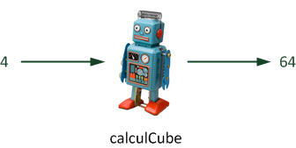
Grâce à la fonction, vous n'avez pas eu besoin de vous souvenir comment on calcule le volume d'un cube. Bon ici c'était assez simple (il suffisait de faire 4*4*4), mais vous serez souvent amené à faire des opérations de plus en plus complexes et les fonctions vous permettront de ne pas avoir à vous soucier des détails des calculs.
Si vous aviez eu à faire le calcul du volume du cube une seule fois, vous auriez pu chercher dans un livre comment on le calcule (si vous ne vous en souveniez pas ) et écrire à la main le calcul. Mais si vous aviez à le faire 5 fois ? 10 fois ? 100 fois ?
En quoi est-ce que c'est différent des boucles ? Avec les boucles on peut faire répéter le même code plusieurs fois aussi !
Oui, mais les fonctions sont capables de s'adapter en fonction des informations que vous leur envoyez. Par exemple dans notre cas, il suffit d'envoyer la longueur de l'arête du cube à notre fonction pour qu'elle nous retourne le résultat. Ces informations que l'on donne en entrée à la fonction sont appelées paramètres (un mot à connaître !).
Les fonctions ne servent qu'à faire des calculs mathématiques ? Je veux juste créer un site web, pas faire des maths !
J'ai choisi un exemple mathématique ici parce que je le trouve simple et parlant, mais dans la pratique on ne passe pas son temps à calculer des logarithmes et des exponentielles quand on crée un site web, je suis d'accord.
Concrètement, les fonctions peuvent permettre de récupérer des informations comme la date et l'heure actuelles, de crypter des données, d'envoyer des emails, de faire des recherches dans du texte, et bien d'autres choses encore !

Les fonctions en PHP
Nous avons jusqu'ici imaginé le dialogue avec une fonction représentée par un robot, ce n'est pas très sérieux.
Retournons aux choses sérieuses et au concret.

Appeler une fonction
En PHP, comment appelle-t-on une fonction ? Par son nom, pardi ! Par exemple :
Code : PHP
1  2  3 | <?php  calculCube();  ?>

La fonction calculCube est une fonction imaginaire, elle n'existe pas (à moins qu'on la crée nous-mêmes). Par conséquent, n'essayez pas d'exécuter ce code PHP chez vous car il ne fonctionnera pas. Lisez simplement pour bien comprendre le fonctionnement, vous aurez ensuite l'occasion de pratiquer plus loin dans ce chapitre.
Comme vous le voyez, j'ai simplement écrit le nom de la fonction, suivi de parenthèses vides, puis de l'inévitable point-virgule. En faisant cela, j'appelle la fonction calculCube mais je ne lui envoie aucune information, aucun paramètre.
Certaines fonctions peuvent fonctionner sans paramètres, mais elles sont assez rares. Dans le cas de calculCube, ça n'a pas de sens de l'appeler sans lui donner la longueur de l'arête du cube pour faire le calcul !
Si on veut lui envoyer un paramètre (que ce soit un nombre, une chaîne de caractère, un booléen), il faut l'écrire entre les parenthèses :
Code : PHP
1  2  3 | <?php  calculCube(4);  ?>
Ainsi, calculCube saura qu'elle doit travailler avec le nombre 4.
Souvent, les fonctions acceptent plusieurs paramètres. Vous devez dans ce cas les séparer par des virgules :
Code : PHP
1  2  3 | <?php  fonctionImaginaire(17, 'Vert', true, 41.7);  ?>
Cette fonction recevra 4 paramètres : 17, le texte "Vert", le booléen vrai et le nombre 41,7.

Récupérer la valeur de retour de la fonction
Maintenant que nous savons appeler une fonction et même lui envoyer plusieurs paramètres, il faut récupérer ce qu'elle nous retourne si toutefois elle retourne quelque chose. Il y a en effet 2 types de fonctions :
- Celles qui ne retournent aucune valeur (ça ne les empêche pas d'effectuer des actions)
- Celles qui retournent une valeur
Si la fonction ne retourne aucune valeur, il n'y a rien de plus à faire que dans les codes précédents. La fonction est appelée, fait son travail et on ne lui demande rien de plus.
En revanche, si la fonction retourne une valeur, comme ça devrait être le cas pour calculCube, on la récupère dans une variable comme ceci :
Code : PHP
1  2  3 | <?php  $volume = calculCube(4);  ?>
Sur une ligne comme celle-ci, il se passe en fait 2 choses, dans l'ordre de droite à gauche :
- La fonction calculCube est appelée avec le paramètre 4.
- Le résultat renvoyé par la fonction (lorsqu'elle a terminé) est stocké dans la variable $volume.
La variable $volume aura donc pour valeur 64 après l'exécution de cette ligne de code !
Bon à savoir : on peut envoyer en entrée plusieurs paramètres à une fonction comme on l'a vu, mais en revanche la fonction ne peut renvoyer en retour qu'une seule valeur. Il existe un moyen de contourner cette limitation en combinant des variables au sein d'un tableau de variables (appelé array) dont on parlera dans un prochain chapitre.

Les fonctions prêtes à l'emploi de PHP
PHP propose des centaines et des centaines de fonctions prêtes à l'emploi. La documentation de PHP, sur le site web officiel, répertorie toutes les fonctions classées par catégories.
Ces fonctions sont très pratiques et très nombreuses. En fait, c'est en partie là qu'est la force de PHP : ses fonctions sont vraiment excellentes car elles couvrent la quasi-totalité de nos besoins. J'ai en fait remarqué que, pratiquement à chaque fois que je m'apprêtais à écrire une fonction, celle-ci existait déjà.
Voici un petit aperçu des fonctions qui existent pour vous mettre l'eau à la bouche :
- Une fonction qui permet de rechercher et de remplacer des mots dans une variable
- Une fonction qui envoie un fichier sur un serveur
- Une fonction qui permet de créer des images miniatures (aussi appelées thumbnails)
- Une fonction qui envoie un mail avec PHP (très pratique pour faire une newsletter !)
- Une fonction qui permet de modifier des images, y écrire du texte, tracer des lignes, des rectangles etc...
- Une fonction qui crypte des mots de passe.
- Une fonction qui renvoie l'heure, la date...
- etc.
Dans la plupart des cas, il faudra indiquer des paramètres à la fonction pour qu'elle sache sur quoi travailler.
Nous allons ici découvrir rapidement quelques fonctions pour vous habituer à les utiliser. Nous ne pourrons jamais toutes les passer en revue (j'ai dit qu'il y en avait des centaines et des centaines !) mais avec l'expérience de ces premières fonctions et la documentation de PHP, vous n'aurez aucun mal à aller plus loin tous seuls.
Nous allons voir quelques fonctions qui effectuent des modifications sur des chaînes de caractères ainsi qu'une fonction qui permet de récupérer la date. Ce sont seulement des exemples destinés à vous habituer à utiliser des fonctions.

Traitement des chaînes de caractères
De nombreuses fonctions permettent de manipuler le texte. En voici quelques-unes qui vont vous montrer l'intérêt des fonctions.

strlen
Cette fonction retourne la longueur d'une chaîne de caractères, c'est-à-dire le nombre de lettres et chiffres qu'il y a (espaces compris). Exemple :
Code : PHP
1  2  3  4  5  6  7 | <?php  $phrase = 'Bonjour les Zéros ! Je suis une phrase !';  $longueur = strlen($phrase);  echo 'La phrase ci-dessous comporte ' . $longueur . ' caractères :<br />' . $phrase;  ?>

Essayer !

Méfiez-vous, il se peut que le nombre de caractères soit parfois inexact dû à un bug de PHP dans la gestion des encodages de caractères. Cela sera corrigé dans les prochaines versions de PHP.

str_replace
str_replace remplace une chaîne de caractères par une autre. Exemple :
Code : PHP
1  2  3  4  5 | <?php  $ma_variable = str_replace('b', 'p', 'bim bam boum');  echo $ma_variable;  ?>

Essayer !
On a besoin d'indiquer 3 paramètres :
- La chaîne qu'on recherche. Ici, on recherche les "b" (on aurait pu rechercher un mot aussi).
- La chaîne qu'on veut mettre à la place. Ici, on met des "p" à la place des "b".
- La chaîne dans laquelle on doit faire la recherche.
Ce qui nous donne "pim pam poum"

str_shuffle
Pour vous amuser à mélanger aléatoirement les caractères de votre chaîne !
Code : PHP
1  2  3  4  5  6 | <?php  $chaine = 'Cette chaîne va être mélangée !';  $chaine = str_shuffle($chaine);  echo $chaine;  ?>

Essayer !

strtolower
strtolower met tous les caractères d'une chaîne en minuscule.
Code : PHP
1  2  3  4  5  6 | <?php  $chaine = 'COMMENT CA JE CRIE TROP FORT ???';  $chaine = strtolower($chaine);  echo $chaine;  ?>

Essayer !
A noter qu'il existe strtoupper qui fait la même chose en sens inverse : minuscules => majuscules.

Récupérer la date
Nous allons découvrir la fonction qui renvoie l'heure et la date. Il s'agit de date (un nom facile à retenir, avouez !). Cette fonction peut donner beaucoup d'informations, nous allons en voir quelques-unes seulement ici. Nous y reviendrons plus loin dans ce cours car il est important de savoir manipuler les dates en PHP.
La fonction date peut prendre beaucoup de paramètres, en voici quelques-uns :
Attention ! Respectez les majuscules/minuscules, c'est important !

Paramètre | Description
H | Heure
i | Minute
d | Jour
m | Mois
Y | Année
Si vous voulez afficher l'année, il faut donc envoyer le paramètre Y à la fonction :
Code : PHP
1  2  3  4 | <?php  $annee = date('Y');  echo $annee;  ?>
On peut bien entendu faire mieux, voici la date complète et l'heure :
Code : PHP
1  2  3  4  5  6  7  8  9  10  11  12  13 | <?php  // Enregistrons les informations de date dans des variables  $jour = date('d');  $mois = date('m');  $annee = date('Y');  $heure = date('H');  $minute = date('i');  // Maintenant on peut afficher ce qu'on a recueilli  echo 'Bonjour ! Nous sommes le ' . $jour . '/' . $mois . '/' . $annee . 'et il est ' . $heure. ' h ' . $minute;  ?>

Essayer !
Et voilà le travail ! On a pu afficher la date et l'heure en un clin d'oeil.
Normalement, quand vous avez cliqué sur "Essayer !", vous avez dû avoir la date et l'heure exactes (n'hésitez pas à essayer chez vous).
Si l'heure n'était pas bonne, sachez que c'est le serveur qui donne l'heure. Et le serveur de ce site étant situé à Paris, vous comprendrez le décalage horaire si vous habitez au Canada

Créer ses propres fonctions
Bien que PHP propose des centaines et des centaines de fonctions (j'insiste dessus, mais il faut dire qu'il y en a tellement !), parfois il n'y aura pas ce que vous cherchez et il faudra écrire vous-même la fonction. C'est une façon pratique d'étendre les possibilités offertes par PHP.
Quand écrire une fonction ? En général, si vous effectuez des opérations un peu complexes que vous pensez avoir besoin de refaire régulièrement, il est conseillé de créer une fonction.
Nous allons découvrir la création de fonctions à travers 2 exemples :
- Afficher un message de bienvenue en fonction du nom
- Calculer le volume d'un cône

1er exemple : dis bonjour au Monsieur
C'est peut-être un peu fatigant de dire bonjour à chacun de ses visiteurs non ? Ca serait bien que ça le fasse automatiquement ! Les fonctions sont justement là pour nous aider !
Regardez le code ci-dessous :
Code : PHP
1  2  3  4  5  6  7  8  9  10  11  12 | <?php  $nom = 'Sandra';  echo 'Bonjour, ' . $nom . ' !<br />';  $nom = 'Patrick';  echo 'Bonjour, ' . $nom . ' !<br />';  $nom = 'Claude';  echo 'Bonjour, ' . $nom . ' !<br />';  ?>

Essayer !
Vous voyez, c'est un peu fatigant à la longue... Alors nous allons créer une fonction qui le fait toute seule à notre place !
Code : PHP
1  2  3  4  5  6  7  8  9  10  11  12  13  14  15 | <?php  function DireBonjour($nom)  {  echo 'Bonjour ' . $nom . ' !<br />';  }  DireBonjour('Marie');  DireBonjour('Patrice');  DireBonjour('Edouard');  DireBonjour('Pascale');  DireBonjour('François');  DireBonjour('Benoît');  DireBonjour('Père Noël');  ?>

Essayer !
Alors qu'y a-t-il de différent ici ? C'est surtout en haut qu'il y a une nouveauté : c'est la fonction. En fait, les lignes en haut permettent de définir la fonction (son nom, ce qu'elle est capable de faire etc...). Elles ne font rien de particulier, mais elles disent à PHP : "Une fonction DireBonjour existe maintenant".
Pour créer une fonction, vous devez taper function (ça veut dire fonction en anglais ). Ensuite, donnez un nom à votre fonction. Par exemple, celle-ci s'appelle DireBonjour.
Ce qui est plus particulier après, c'est ce qu'on met entre parenthèses : il y a une variable dedans. C'est le paramètre dont a besoin la fonction pour travailler, afin qu'elle sache à qui elle doit dire bonjour dans notre cas. Notre fonction doit forcément être appelée avec un paramètre (le nom) sans quoi elle ne pourra pas travailler.
Vous avez peut-être remarqué que cette ligne est la seule à ne pas se terminer par un point-virgule. C'est normal, il ne s'agit pas d'une instruction mais juste d'une "carte d'identité" de la fonction (son nom, ses paramètres...)
Ensuite, vous repérez des accolades. Elles permettent de marquer les limites de la fonction. La fonction commence dès qu'il y a un { et se termine lorsqu'il y a un }. Entre les deux, il y a le contenu de la fonction.
Ici, la fonction contient une seule instruction (echo). J'ai fait simple pour commencer mais vous verrez qu'en pratique une fonction contient plus d'instructions que cela.
Voilà, la fonction est créée, vous n'avez plus besoin d'y toucher. Après, pour faire appel à elle, il suffit d'indiquer son nom, et de préciser ses paramètres entre parenthèses (ici, on doit indiquer le nom). Enfin, il ne faut pas oublier le fameux ; car il s'agit d'une instruction. Par exemple :
Code : PHP
1  2  3 | <?php  DireBonjour('Marie');  ?>
A vous d'essayer ! Créez une page avec cette fonction et dites bonjour à qui vous voulez, vous verrez : ça marche ! (encore heureux :p)
Un conseil pour que vous vous entrainiez sur les fonctions : basez-vous sur mes exemples et essayez de les retoucher petit à petit vous-mêmes pour voir ce que ça donne. Il peut y avoir des fonctions très simples comme des fonctions très compliquées, alors allez-y prudemment.

2ème exemple : calculer le volume d'un cône
Allez on passe à la vitesse supérieure. La fonction DireBonjour que l'on a créée ne renvoyait aucune valeur, elle se contenter d'afficher des actions (afficher un texte dans le cas présent). Maintenant, nous allons créer une fonction qui renvoie une valeur.
Ici notre fonction va servir à faire un calcul : le calcul du volume d'un cône. Le principe est le suivant : vous donnez le rayon et la hauteur du cône à la fonction, elle travaille et vous renvoie le volume que vous cherchiez.
Bon tout d'abord il faut connaître la formule pour calculer le volume d'un cône. Vous avez oublié comment on fait ?
Il faut connaître le rayon et la hauteur. Le calcul à faire pour trouver le volume est : rayon * rayon * 3.14 * hauteur * (1/3) (je ne vous demandais pas de le savoir ).
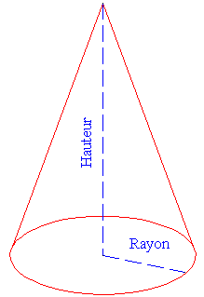
Vous êtes capables de comprendre le code ci-dessous normalement, si vous avez bien suivi dans le chapitre précédent. Seul problème si on a à le faire plusieurs fois, c'est vite répétitif regardez :
Code : PHP
1  2  3  4  5  6  7  8  9 | <?php  // calcul du volume d'un cône de rayon 5 et de hauteur 2  $volume = 5 * 5 * 3.14 * 2 * (1/3);  echo 'Le volume du cône de rayon 5 et de hauteur 2 est : ' . $volume . ' cm<sup>3</sup><br />';  // calcul du volume d'un cône de rayon 3 et de hauteur 4  $volume = 3 * 3 * 3.14 * 4 * (1/3);  echo 'Le volume du cône de rayon 3 et de hauteur 4 est : ' . $volume . ' cm<sup>3</sup><br />';  ?>

Essayer !
Nous allons donc créer une fonction VolumeCone, qui va calculer le volume du cône en fonction du rayon et de la hauteur. Cette fonction ne va rien afficher, on veut juste qu'elle nous renvoie le volume qu'on cherche.
Regardez attentivement le code ci-dessous, il présente 2 nouveautés :
Code : PHP
1  2  3  4  5  6  7  8  9  10  11 | <?php  // Ci-dessous, la fonction qui calcule le volume du cône  function VolumeCone($rayon, $hauteur)  {  $volume = $rayon * $rayon * 3.14 * $hauteur * (1/3); // calcul du volume  return $volume; // indique la valeur à renvoyer, ici le volume  }  $volume = VolumeCone(3, 1);  echo 'Le volume d\'un cône de rayon 3 et de hauteur 1 est de ' . $volume;  ?>
Regardez bien la fonction, dedans il y a l'instruction : return $volume;.
Cette instruction indique ce que doit renvoyer la fonction. Ici la fonction renvoie le volume. Si vous aviez tapé return 15, ça aurait à chaque fois affiché un volume de 15 (ce qui est un peu débile j'en conviens, mais faites l'essai !).
La fonction renvoit une valeur, donc on doit récupérer cette valeur dans une variable :
Code : PHP
1  2  3 | <?php  $volume = VolumeCone(3, 1);  ?>
Ensuite, on peut afficher ce que contient la variable à l'aide d'une instruction echo.
Les possibilités de création de fonctions sont quasi-infinies. Il est clair que normalement vous n'allez pas avoir à créer de fonction qui calcule le volume d'un cône (qui est assez fou pour faire ça ? ). Tout ce que je vous demande en fait ici, c'est de comprendre qu'une fonction c'est très pratique et ça peut vous faire gagner du temps.
Accessoirement, si vous comprenez un peu comment fonctionne mon code c'est bien, si vous essayez de créer une ou deux fonctions de test chez vous c'est encore mieux.

Vous en savez suffisamment sur les fonctions ! Il y aurait d'autres choses à apprendre mais vous connaissez les bases.
D'ailleurs en parlant de bases, vous êtes de moins en moins un débutant total en PHP, nous avons bientôt fini de couvrir les bases !

Les tableaux
Nous entamons ici un aspect très important du PHP : les array.
Vous allez voir qu'il s'agit de variables "composées", que l'on peut imaginer sous la forme de tableau.
On peut faire énormément de choses avec les array et leur utilisation n'est pas toujours très facile. Cependant, ils vont très rapidement nous devenir indispensables et vous devez bien comprendre leur fonctionnement. Si vous y parvenez, nous aurons fait le tour des bases du PHP et vous serez fin prêts pour la suite, qui s'annonce concrète et passionnante.
Mais trève de bavardages, à l'abordaaaage !

Les deux types de tableaux
Un tableau (array) est une variable. Mais une variable un peu spéciale.
Reprenons. Jusqu'ici vous avez travaillé avec des variables toutes simples : elles ont un nom et une valeur. Par exemple :
Code : PHP
1  2  3  4 | <?php  $prenom = 'Nicole';  echo 'Bonjour ' . $prenom; // Cela affichera : Bonjour Nicole  ?>
Ce qui peut se matérialiser sous la forme :
Nom | Valeur
$prenom | Nicole
Ici, nous allons voir qu'il est possible d'enregistrer de nombreuses informations dans une seule variable (bien plus que "Nicole") grâce aux tableaux. On distingue deux types de tableaux :
- Les tableaux numérotés
- Les tableaux associatifs

Les tableaux numérotés
Ces tableaux sont très simples à imaginer. Regardez par exemple ce tableau, contenu de la variable $prenoms :
Clé | Valeur
0 | François
1 | Michel
2 | Nicole
3 | Véronique
4 | Benoît
... | ...
$prenoms est un array : c'est ce qu'on appelle une variable "tableau". Elle n'a pas qu'une valeur mais plusieurs valeurs (vous pouvez en mettre autant que vous voulez).
Dans un array, les valeurs sont rangées dans des "cases" différentes. Ici, nous travaillons sur un array numéroté, c'est-à-dire que chaque case est identifiée par un numéro. Ce numéro est appelé clé.
Attention ! Un array numéroté commence toujours à la case n°0 ! Ne l'oubliez jamais, ou vous risquez de faire des erreurs par la suite...

Construire un tableau numéroté
Pour créer un tableau numéroté en PHP, on utilise généralement la fonction array.
Cet exemple vous montre comment créer l'array $prenoms :
Code : PHP
1  2  3  4 | <?php  // La fonction array permet de créer un array  $prenoms = array ('François', 'Michel', 'Nicole', 'Véronique', 'Benoît');  ?>
L'ordre a beaucoup d'importance. Le premier élément ("François") aura le n°0, ensuite Michel le n°1, etc.
Vous pouvez aussi créer manuellement le tableau case par case :
Code : PHP
1  2  3  4  5 | <?php  $prenoms[0] = 'François';  $prenoms[1] = 'Michel';  $prenoms[2] = 'Nicole';  ?>
Si vous ne voulez pas avoir à écrire vous-même le numéro de la case que vous créez, vous pouvez laisser PHP le sélectionner automatiquement en laissant les crochets vides :
Code : PHP
1  2  3  4  5 | <?php  $prenoms[] = 'François'; // Créera $prenoms[0]  $prenoms[] = 'Michel'; // Créera $prenoms[1]  $prenoms[] = 'Nicole'; // Créera $prenoms[2]  ?>

Afficher un tableau numéroté
Pour afficher un élément, il faut donner sa position entre crochets après $prenoms. Cela revient à dire à PHP :
Affiche-moi le contenu de $prenoms dans la case n°1
Pour faire cela en PHP, il faut écrire le nom de la variable, suivi du numéro entre crochets. Pour afficher "Michel", on doit donc écrire :
Code : PHP
1  2  3 | <?php  echo $prenoms[1];  ?>
C'est tout bête, du temps que vous n'oubliez pas que Michel est en seconde position et donc qu'il a le numéro 1 (étant donné qu'on commence à compter à partir de 0).
Si vous oubliez de mettre les crochets, ça ne marchera pas (ça affichera juste "Array"...). Dès que vous travaillez sur des array, vous êtes obligés d'utiliser les crochets pour indiquer dans quelle "case" on doit aller chercher l'information, sinon PHP ne sait pas quoi récupérer.

Les tableaux associatifs
Les tableaux associatifs fonctionnent sur le même principe, sauf qu'au lieu de numéroter les cases, on va les étiqueter en leur donnant à chacune un nom différent.
Par exemple, supposons que je veuille, dans un seul array, enregistrer les coordonnées de quelqu'un (nom, prénom, adresse, ville etc...). Si l'array est numéroté, comment savoir que le n°0 est le nom, le n°1 le prénom, le n°2 l'adresse ?... C'est là que deviennent utiles les tableaux associatifs.

Construire un tableau associatif
Pour les créer, on utilisera la fonction array comme tout à l'heure, mais on va mettre "l'étiquette" devant chaque information :
Code : PHP
1  2  3  4  5  6  7  8 | <?php  // On crée notre array $coordonnees  $coordonnees = array (  'prenom' => 'François',  'nom' => 'Dupont',  'adresse' => '3 Rue du Paradis',  'ville' => 'Marseille');  ?>

Note importante : il n'y a ici qu'une seule instruction (un seul point-virgule). J'aurais pu tout mettre sur la même ligne, mais rien ne m'empêche de séparer ça sur plusieurs lignes pour que ça soit plus facile à lire.
Vous remarquez qu'on écrit une flèche (=>) pour dire "associé à". Par exemple, on dit "ville associé à Marseille".
Nous avons créé un tableau qui ressemble à la structure suivante :
Clé | Valeur
prenom | François
nom | Dupont
adresse | 3 Rue du Paradis
ville | Marseille
Il est aussi possible de créer le tableau case par case comme ceci :
Code : PHP
1  2  3  4  5  6 | <?php  $coordonnees['prenom'] = 'François';  $coordonnees['nom'] = 'Dupont';  $coordonnees['adresse'] = '3 Rue du Paradis';  $coordonnees['ville'] = 'Marseille';  ?>

Afficher un tableau associatif
Pour afficher un élément, il suffit d'indiquer le nom de cet élément entre crochets, ainsi qu'entre guillemets ou apostrophes puisque l'étiquette du tableau associatif est un texte.
Par exemple, pour extraire la ville, on devra taper :
Code : PHP
1  2  3 | <?php  echo $coordonnees['ville'];  ?>

Essayer !

Quand utiliser un array numéroté et quand utiliser un array associatif ?
Comme vous l'avez vu dans mes exemples, ils ne servent pas à stocker la même chose :
- Les array numérotés permettent de stocker une série d'éléments du même type, comme des prénoms. Chaque élément du tableau contiendra alors un prénom.
- Les array associatifs permettent de découper une donnée en plusieurs sous-éléments. Par exemple, une adresse peut être découpée en nom, prénom, nom de rue, ville...

Parcourir un tableau
Lorsqu'un tableau a été créé, on a souvent besoin de le parcourir pour savoir ce qu'il contient. Nous allons voir trois moyens d'explorer un array :
- La boucle for
- La boucle foreach
- La fonction print_r (utilisée principalement pour le débuggage)

La boucle for
Il est très simple de parcourir un tableau numéroté avec une boucle for. En effet, puisqu'il est numéroté à partir de 0, on peut faire une boucle for qui incrémente un compteur à partir de 0 :
Code : PHP
1  2  3  4  5  6  7  8  9  10 | <?php  // On crée notre array $prenoms  $prenoms = array ('François', 'Michel', 'Nicole', 'Véronique', 'Benoît');  // Puis on fait une boucle pour tout afficher :  for ($numero = 0; $numero < 5; $numero++)  {  echo $prenoms[$numero] . '<br />'; // affichera $prenoms[0], $prenoms[1] etc...  }  ?>

Essayer !
Quand on écrit $prenoms[$numero], la variable $numero est d'abord remplacée par sa valeur. Par exemple, si $numero vaut 2, alors cela signifie qu'on cherche à obtenir ce que contient $prenoms[2], c'est-à-dire... Nicole, bravo vous avez compris.

La boucle foreach
La boucle for a beau fonctionner, on peut utiliser un type de boucle plus adapté aux tableaux qu'on n'a pas vu jusqu'ici : foreach. C'est une sorte de boucle for spécialisée dans les tableaux.
foreach va passer en revue chaque ligne du tableau, et lors de chaque passage, il va mettre la valeur de cette ligne dans une variable temporaire (par exemple $element).
Je parle chinois ? Ok, alors regardez :
Code : PHP
1  2  3  4  5  6  7  8 | <?php  $prenoms = array ('François', 'Michel', 'Nicole', 'Véronique', 'Benoît');  foreach($prenoms as $element)  {  echo $element . '<br />'; // affichera $prenoms[0], $prenoms[1] etc...  }  ?>

Essayer !
C'est le même code que tout à l'heure mais basé ici sur une boucle foreach. A chaque tour de boucle, la valeur de l'élément suivant est mise dans la variable $element. On peut donc utiliser $element uniquement à l'intérieur de la boucle afin d'afficher l'élément en cours.
L'avantage de foreach est qu'il permet aussi de parcourir les tableaux associatifs.
Code : PHP
1  2  3  4  5  6  7  8  9  10  11  12 | <?php  $coordonnees = array (  'prenom' => 'François',  'nom' => 'Dupont',  'adresse' => '3 Rue du Paradis',  'ville' => 'Marseille');  foreach($coordonnees as $element)  {  echo $element . '<br />';  }  ?>

Essayer !
foreach va mettre tour à tour dans la variable $element le prénom, le nom, l'adresse et la ville contenus dans l'array $coordonnees.
On met donc entre parenthèses :
- D'abord le nom de l'array (ici $coordonnees)
- Ensuite le mot-clé as (qui signifie quelque chose comme "en tant que")
- Enfin le nom d'une variable que vous choisissez qui va contenir tour à tour chacun des éléments de l'array (ici $element).
Entre les accolades, on n'utilise donc que la variable $element.
La boucle s'arrête lorsqu'on a parcouru tous les éléments de l'array.
Toutefois, avec cet exemple on ne récupère que la valeur. Or, on peut aussi récupérer la clé de l'élément. On doit dans ce cas écrire foreach comme ceci :
Code : PHP
1 | <?php foreach($coordonnees as $cle => $element) ?>
A chaque tour de boucle, on disposera non pas d'une mais de deux variables :
- $cle : elle contiendra la clé de l'élément en cours d'analyse ("prenom", "nom", etc.).
- $element : il contiendra la valeur de l'élément en cours ("François", "Dupont", etc.).
Testons le fonctionnement avec un exemple :
Code : PHP
1  2  3  4  5  6  7  8  9  10  11  12 | <?php  $coordonnees = array (  'prenom' => 'François',  'nom' => 'Dupont',  'adresse' => '3 Rue du Paradis',  'ville' => 'Marseille');  foreach($coordonnees as $cle => $element)  {  echo '[' . $cle . '] vaut ' . $element . '<br />';  }  ?>

Essayer !
Avec cette façon de procéder, vous avez maintenant dans la boucle la clé ET la valeur.
Et foreach, croyez-moi, c'est un truc vraiment pratique ! On aura souvent l'occasion de s'en servir dans nos prochains scripts PHP !

Afficher rapidement un array avec print_r
Parfois, en codant votre site en PHP, vous aurez sous les bras un array et vous voudrez savoir ce qu'il contient, juste pour votre information. Vous pourriez utiliser une boucle for ou, mieux, une boucle foreach. Mais si vous n'avez pas besoin d'une mise en forme spéciale et que vous voulez juste savoir ce que contient l'array, vous pouvez faire appel à la fonction print_r. C'est une sorte de echo spécialisé dans les array.
Cette commande a toutefois un défaut : elle ne renvoie pas de code HTML comme <br /> pour les retours à la ligne. Pour bien voir les retours à la ligne, il faut donc utiliser la balise HTML <pre> qui nous permet d'avoir un affichage plus correct.
Code : PHP
1  2  3  4  5  6  7  8  9  10  11 | <?php  $coordonnees = array (  'prenom' => 'François',  'nom' => 'Dupont',  'adresse' => '3 Rue du Paradis',  'ville' => 'Marseille');  echo '<pre>';  print_r($coordonnees);  echo '</pre>';  ?>

Essayer !
Voilà, c'est facile à utiliser du temps qu'on n'oublie pas la balise <pre> pour avoir un affichage correct.
Bien entendu, vous n'afficherez jamais des choses comme ça à vos visiteurs. On peut en revanche s'en servir pour le débuggage, pendant la création du site, afin de voir rapidement ce que contient l'array.

Rechercher dans un tableau
Nous allons maintenant faire des recherches dans des array. Cela vous sera parfois très utile pour savoir si votre array contient ou non certaines informations.
Nous allons voir trois types de recherches, basées sur des fonctions PHP :
- array_key_exists : pour vérifier si une clé existe dans l'array
- in_array : pour vérifier si une valeur existe dans l'array
- array_search : pour récupérer la clé d'une valeur dans l'array

Vérifier si une clé existe dans l'array : array_key_exists
Voici notre problème : on a un array, mais on ne sait pas si la clé qu'on cherche est dedans.
On va utiliser pour vérifier ça la fonction array_key_exists qui va parcourir le tableau pour nous et nous dire si le tableau contient cette clé.
On doit lui donner d'abord le nom de la clé à rechercher, puis le nom de l'array dans lequel on fait la recherche :
Code : PHP
1 | <?php array_key_exists('cle', $array); ?>
La fonction renvoie un booléen, c'est à dire true (vrai) si la clé est dans l'array, et false (faux) si la clé ne se trouve pas dans l'array. Ca nous permet de faire un test facilement avec un if :
Code : PHP
1  2  3  4  5  6  7  8  9  10  11  12  13  14  15  16  17  18 | <?php  $coordonnees = array (  'prenom' => 'François',  'nom' => 'Dupont',  'adresse' => '3 Rue du Paradis',  'ville' => 'Marseille');  if (array_key_exists('nom', $coordonnees))  {  echo 'La clé "nom" se trouve dans les coordonnées !';  }  if (array_key_exists('pays', $coordonnees))  {  echo 'La clé "pays" se trouve dans les coordonnées !';  }  ?>

Essayer !
Comme vous pouvez le voir, on n'a trouvé que "nom", et pas "pays" (logique). Seule la première condition a donc été exécutée.

Vérifier si une valeur existe dans l'array : in_array
Le principe est le même que array_key_exists... mais cette fois on recherche dans les valeurs. in_array renvoie true si la valeur se trouve dans l'array, false si elle ne s'y trouve pas.
Pour changer un peu de notre array $coordonnees, je vais créer un nouvel array (numéroté) composé de fruits
Code : PHP
1  2  3  4  5  6  7  8  9  10  11  12  13 | <?php  $fruits = array ('Banane', 'Pomme', 'Poire', 'Cerise', 'Fraise', 'Framboise');  if (in_array('Myrtille', $fruits))  {  echo 'La valeur "Myrtille" se trouve dans les fruits !';  }  if (in_array('Cerise', $fruits))  {  echo 'La valeur "Cerise" se trouve dans les fruits !';  }  ?>

Essayer !
On ne voit que le message pour la Cerise, tout simplement parce que in_array a renvoyé true pour "Cerise" et false pour "Myrtille".

Récupérer la clé d'une valeur dans l'array : array_search
array_search fonctionne comme in_array : il travaille sur les valeurs d'un array. Voici ce que renvoie la fonction :
- Si elle a trouvé la valeur, array_search renvoie la clé correspondante (c'est-à-dire le numéro si c'est un array numéroté, ou le nom de la clé si c'est un array associatif).
- Si elle n'a pas trouvé la valeur, array_search renvoie false.
On reprend l'array numéroté avec les fruits (ça me donne faim tout ça ) :
Code : PHP
1  2  3  4  5  6  7  8  9 | <?php  $fruits = array ('Banane', 'Pomme', 'Poire', 'Cerise', 'Fraise', 'Framboise');  $position = array_search('Fraise', $fruits);  echo '"Fraise" se trouve en position ' . $position . '<br />';  $position = array_search('Banane', $fruits);  echo '"Banane" se trouve en position ' . $position;  ?>

Essayer !

Je sais que je me répète, mais n'oubliez pas qu'un array numéroté commence à 0 ! Cela explique donc pourquoi "Banane" se trouve en position 0...
Voilà donc les fonctions qu'il fallait connaître pour faire une recherche dans un array. Il y en a d'autres mais vous connaissez maintenant les principales.

Et voilà ! Bravo vous avez terminé la partie I, vous connaissez les bases de PHP !
Vous ne le savez peut-être pas, mais vous avez appris énormément de choses. En fait, vous venez d'apprendre ce que j'estime le plus dur : le début. Au début, on ne sait rien et il faut s'accrocher pour comprendre des choses qui ont l'air de ne servir à rien. Vous en êtes arrivés au bout : félicitations !
A côté, tous les prochains chapitres devraient vous paraître agréables et simples à lire
Continuez comme ça, vous êtes sur la bonne voie. Vous allez bientôt maîtriser le PHP comme des pros !

Partie 2 : Transmettre des données de page en page
Maintenant que vous avez acquis les bases de PHP, nous pouvons nous intéresser à du concret.
Le langage PHP a été conçu pour que vous puissiez transmettre des informations de page en page, au fil de la navigation d'un visiteur sur votre site. C'est notamment ce qui vous permet de retenir son pseudonyme tout au long de sa visite, mais aussi de récupérer et traiter les informations qu'il rentre sur votre site, notamment dans des formulaires.
Grâce à cette partie, vous allez pouvoir commencer à communiquer vraiment avec vos visiteurs !

Transmettre des données avec l'URL
Savez-vous ce qu'est une URL ? Cela signifie Uniform Resource Locator, cela sert à représenter une adresse sur le web. Toutes les adresses que vous voyez en haut de votre navigateur, comme http://www.siteduzero.com, sont des URL.
Je me doute bien que vous ne passez pas votre temps à regarder ces URL (il y a bien mieux à faire !), mais je suis sûr que vous avez déjà été surpris de voir certaines URL assez longues avec des caractères un peu curieux. Par exemple, après avoir fait une recherche sur Google, la barre d'adresse contient une URL longue qui ressemble à ceci : http://www.google.fr/search?rlz=1C1GFR343&q=siteduzero. Les informations après le point d'interrogation dans cette URL sont des données que l'on fait transiter d'une page à une autre. Nous allons découvrir dans ce chapitre comment cela fonctionne.

Envoyer des paramètres dans l'URL
En introduction, je vous disais que l'URL permettait de transmettre des informations. Comment est-ce que ça fonctionne exactement ?

Former une URL pour envoyer des paramètres
Imaginons que votre site s'appelle monsite.com et que vous avez une page PHP intitulée bonjour.php. Pour accéder à cette page, vous devez aller à l'URL suivante :
http://www.monsite.com/bonjour.php
Jusque-là, rien de bien nouveau. Ce que je vous propose d'apprendre à faire, c'est d'envoyer des informations à la page bonjour.php. Pour cela, on va ajouter à la fin de l'URL des informations, comme ceci :
http://www.monsite.com/bonjour.php?nom=Dupont&prenom=Jean
Ce que vous voyez après le point d'interrogation, ce sont des paramètres que l'on envoie à la page PHP. Celle-ci peut récupérer ces informations dans des variables. Voici comment on peut découper cette URL :
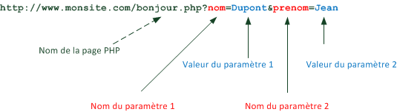
Le point d'interrogation sépare le nom de la page PHP des paramètres. Ensuite, les paramètres s'enchaînent selon la forme nom=valeur et sont séparés entre eux par le symbole &.
On peut écrire autant de paramètres que l'on veut ?
En théorie oui. Il suffit de les séparer par des & comme je l'ai fait. On peut donc voir une URL de la forme :
page.php?param1=valeur1&param2=valeur2&param3=valeur3&param4=valeur4 [...]
La seule limite est la longueur de l'URL. En général il n'est pas conseillé de dépasser les 256 caractères, mais parfois les navigateurs arrivent à gérer des URL plus longues. Quoiqu'il en soit vous l'aurez compris, on ne peut pas mettre un roman dans l'URL non plus.

Créer un lien avec des paramètres
Maintenant que nous savons cela, nous pouvons créer des liens en HTML d'une page vers une autre qui transmettent des paramètres.
Imaginons que vous avez 2 fichiers sur votre site :
- index.php (l'accueil)
- bonjour.php
Nous voulons faire un lien de index.php qui amène vers bonjour.php et qui lui transmet des informations dans l'URL.
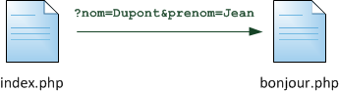
Pour cela, ouvrez index.php (puisque c'est lui qui contiendra le lien) et insérez-y par exemple le code suivant :
Code : PHP
1 | <a href="bonjour.php?nom=Dupont&amp;prenom=Jean">Dis-moi bonjour !</a>

Comme vous le voyez, le & dans le code a été remplacé par &amp; dans le lien. Ca n'a rien à voir avec le PHP, simplement en HTML on demande à ce que les & soient écrits &amp; dans le code source. Si vous ne le faites pas, le code ne passera pas la validation W3C.
Ce lien appelle la page bonjour.php et lui envoie 2 paramètres :
- nom : Dupont
- prenom : Jean
Vous avez sûrement deviné ce qu'on essaie de faire ici. On appelle une page bonjour.php qui va dire "Bonjour" à la personne dont le nom et le prénom ont été envoyés en paramètres.
Comment faire dans la page bonjour.php pour récupérer ces informations ? C'est ce que nous allons voir maintenant.

Récupérer les paramètres en PHP
Nous savons maintenant comment former des liens pour envoyer des paramètres vers une autre page. Nous avons pour cela ajouté des paramètres à la fin de l'URL.
Intéressons-nous maintenant à la page qui réceptionne les paramètres. Dans notre exemple, il s'agit de la page bonjour.php. Cette page va automatiquement créer un array au nom un peu spécial : $_GET. Il s'agit d'un array associatif (vous vous souvenez, nous avons étudié cela il y a peu !) dont les clés correspondent aux noms des paramètres envoyés en URL.
Reprenons notre exemple pour mieux voir comment cela fonctionne. Nous avons fait un lien vers : bonjour.php?nom=Dupont&prenom=Jean, cela signifie que nous aurons accès aux variables suivantes :
Nom | Valeur
$_GET['nom'] | Dupont
$_GET['prenom'] | Jean
On peut donc récupérer ces informations, les traiter, les afficher, bref faire ce qu'on veut avec. Essayons pour commencer de les afficher, tout simplement.
Créez un nouveau fichier PHP que vous appellerez bonjour.php et placez-y le code suivant :
Code : PHP
1 | <p>Bonjour <?php echo $_GET['prenom']; ?> !</p>

Bien sûr, pour une vraie page web il faudrait écrire toutes les informations d'en-tête nécessaires en HTML : le doctype, la balise <head>, etc. Ici, je ne mets pas tout ce code pour faire simple. La page ne sera pas très belle (ni valide W3C d'ailleurs) mais ce n'est pas notre problème ici. Nous faisons juste des tests.
Ici, nous affichons le prénom qui a été passé dans l'URL. Bien entendu, nous avons aussi accès au nom. Nous pouvons afficher le nom et le prénom sans problème :
Code : PHP
1 | <p>Bonjour <?php echo $_GET['prenom'] . ' ' . $_GET['nom']; ?> !</p>
Comme vous le voyez j'en ai profité pour faire une petite concaténation comme nous avons appris à le faire. Ce code que vous voyez là n'est pas bien complexe : nous affichons le contenu de 2 cases de l'array $_GET. C'est vraiment très simple et il n'y a rien de nouveau. Tout ce qu'il fallait savoir, c'est qu'on peut retrouver les paramètres envoyés dans l'URL grâce à un array nommé $_GET.
Si vous voulez tester le résultat, je vous propose d'essayer en ligne ce que ça donne directement sur le Site du Zéro. Ce lien ouvre la page index.php :
Essayer !
Vous devriez faire le test aussi chez vous pour vous assurer que vous comprenez bien le fonctionnement ! Si besoin est, vous pouvez télécharger mes fichiers index.php et bonjour.php d'exemple.
Télécharger les fichiers d'exemple

Ne faites jamais confiance aux données reçues !
Il est impossible de terminer ce chapitre sans que je vous mette en garde contre les dangers qui guettent l'apprenti webmaster que vous êtes. Nous allons en effet découvrir qu'il ne faut JAMAIS faire confiance aux variables qui transitent de page en page, comme $_GET que nous étudions ici.
Le but de cette section est, je l'avoue, de vous faire peur. Car trop peu de développeurs PHP ont conscience des dangers et des failles de sécurité qu'ils peuvent rencontrer, ce qui risque pourtant de mettre en péril leur site web ! Oui je suis alarmiste, oui je veux que vous ayez (un peu) peur ! Mais rassurez-vous : je vais vous expliquer tout ce qu'il faut savoir pour que ça se passe bien et que vous ne risquiez rien.
Ce qui compte, c'est que vous ayez conscience très tôt, dès maintenant, des problèmes que vous pourrez rencontrer lorsque vous recevrez des paramètres de l'utilisateur.

Tous les visiteurs peuvent trafiquer les URL
Si vous faites les tests des codes précédents chez vous, vous devriez tomber sur une URL de la forme :
http://localhost/tests/bonjour.php?nom=Dupont&prenom=Jean
On vous dit bien "Bonjour Jean Dupont !". Mais si vous êtes un peu bricoleur, vous pouvez vous amuser à changer les paramètres directement dans la barre d'adresse.
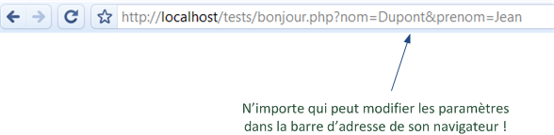
Essayez par exemple de modifier l'adresse pour :
http://localhost/tests/bonjour.php?nom=Dupont&prenom=Marc
Comme vous le voyez, ça marche ! N'importe qui peut facilement modifier les URL et y mettre ce qu'il veut : il suffit simplement de changer l'URL dans la barre d'adresse de votre navigateur.
Et alors, quel est le problème ? C'est pas plus mal non, si le visiteur veut adapter l'URL pour qu'on lui dise bonjour avec son vrai nom et son vrai prénom ?
Peut-être, mais cela montre une chose : on ne peut pas avoir confiance dans les données qu'on reçoit. N'importe quel visiteur peut les changer. Dans la page index.php j'ai fait un lien qui dit bonjour à Jean Dupont, mais la page bonjour.php ne va pas forcément afficher "Bonjour Jean Dupont !" puisque n'importe quel visiteur peut s'amuser à modifier l'URL.
Je vous propose de faire des modifications encore plus vicieuses et de voir ce qu'on peut faire pour éviter les problèmes qui en découlent.

Tester la présence d'un paramètre
Allons plus loin. Qu'est-ce qui empêche le visiteur de supprimer tous les paramètres de l'URL ? Par exemple, il peut très bien tenter d'accéder à :
http://localhost/tests/bonjour.php
Que va afficher la page bonjour.php ? Faites le test ! Elle va afficher quelque chose comme :
Code : Console
Bonjour
Notice: Undefined index: prenom in C:\wamp\www\tests\bonjour.php on line 9

Notice: Undefined index: nom in C:\wamp\www\tests\bonjour.php on line 9
!
Que s'est-il passé ? On a essayé d'afficher la valeur de $_GET['prenom'] et de $_GET['nom']... Mais comme on vient de les supprimer de l'URL, ces variables n'ont pas été créées et donc elles n'existent pas ! PHP nous avertit qu'on essaie d'utiliser des variables qui n'existent pas, d'où les "Undefined index".
Pour résoudre ce problème, on peut faire appel à une fonction un peu spéciale : isset(). Cette fonction teste si une variable existe. Nous allons nous en servir pour afficher un message spécifique si le nom ou le prénom sont absents.
Code : PHP
1  2  3  4  5  6  7  8  9  10 | <?php  if (isset($_GET['prenom']) AND isset($_GET['nom'])) // On a le nom et le prénom  {  echo 'Bonjour ' . $_GET['prenom'] . ' ' . $_GET['nom'] . ' !';  }  else // Il manque des paramètres, on avertit le visiteur  {  echo 'Il faut renseigner un nom et un prénom !';  }  ?>
Que fait ce code ? Il teste si les variables $_GET['prenom'] et $_GET['nom'] existent. Si elles existent, on dit bonjour au visiteur. S'il nous manque une des variables (ou les deux) on affiche un message d'erreur : "Il faut renseigner un nom et un prénom !".
Essayez maintenant d'accéder à la page bonjour.php sans les paramètres, vous allez voir qu'on gère bien le cas où le visiteur aurait retiré les paramètres de l'URL.
Est-ce que c'est vraiment la peine de gérer ce cas ? C'est vrai quoi, moi je ne m'amuse jamais à modifier mes URL et mes visiteurs non plus je pense !
Oui, oui, trois fois oui : il faut que vous pensiez à gérer le cas où des paramètres que vous attendiez viendraient à manquer.
Vous vous souvenez de ce que je vous ai dit ? Il ne faut jamais faire confiance à l'utilisateur. Tôt ou tard vous tomberez sur un utilisateur malintentionné qui essaiera de trafiquer l'URL pour mettre n'importe quoi dans les paramètres. Il faut que votre site soit prêt à gérer le cas.
Dans notre exemple, si on ne gérait pas le cas ça ne faisait rien de bien grave (ça affichait juste des messages d'erreur). Mais lorsque votre site web deviendra plus complexe, cela pourrait avoir de plus graves conséquences.
Un exemple ? Sur le Site du Zéro lui-même, nous avions une fois oublié de gérer le cas où un paramètre viendrait à manquer. Un utilisateur avait essayé de l'enlever "pour voir" et notre page PHP était faite de telle sorte que si le paramètre manquait, ça supprimait toutes les préférences de tous les membres inscrits du site !
Vous n'en êtes pas encore là, mais je tiens à vous sensibiliser aux problèmes potentiels que cela peut provoquer. Soyez donc vigilants dès maintenant et ne supposez jamais que vous allez recevoir tous les paramètres que vous attendiez.

Contrôler la valeur des paramètres
Allons plus loin dans notre tripatouillage vicieux de l'URL. On va modifier notre code source pour gérer un nouveau paramètre : le nombre de fois que le message doit être répété. Les paramètres vont donc être :
bonjour.php?nom=Dupont&prenom=Jean&repeter=8
Le paramètre repeter définit le nombre de fois qu'on dit bonjour sur la page. Sauriez-vous adapter notre code pour qu'il dise bonjour le nombre de fois indiqué ? Voici la solution que je vous propose :
Code : PHP
1  2  3  4  5  6  7  8  9  10  11  12  13 | <?php  if (isset($_GET['prenom']) AND isset($_GET['nom']) AND isset($_GET['repeter']))  {  for ($i = 0 ; $i < $_GET['repeter'] ; $i++)  {  echo 'Bonjour ' . $_GET['prenom'] . ' ' . $_GET['nom'] . ' !<br />';  }  }  else  {  echo 'Il faut renseigner un nom, un prénom et un nombre de répétitions !';  }  ?>
On teste si le paramètre repeter existe lui aussi (avec isset($_GET['repeter'])). Si tous les paramètres sont bien là, on fait une boucle (j'ai choisi de faire un for, mais on aurait aussi pu faire un while). La boucle incrémente une petite variable $i pour répéter le message de bienvenue le nombre de fois indiqué.
Le résultat ? Si on va sur :
http://localhost/tests/bonjour.php?nom=Dupont&prenom=Jean&repeter=8
Alors le message de bienvenue s'affichera 8 fois :
Code : Console
Bonjour Jean Dupont !
Bonjour Jean Dupont !
Bonjour Jean Dupont !
Bonjour Jean Dupont !
Bonjour Jean Dupont !
Bonjour Jean Dupont !
Bonjour Jean Dupont !
Bonjour Jean Dupont !
Nous avons amélioré notre page pour qu'elle puisse dire bonjour plusieurs fois, et ce nombre de fois est personnalisable dans l'URL. Très bien.
Maintenant, mettez-vous dans la peau du méchant. Soyez méchant. Soyez vicieux. Qu'est-ce qu'on pourrait faire que nous n'avions pas prévu juste en modifiant l'URL ?
J'ai une idée ! On peut mettre un nombre de répétitions très grand, par exemple 1984986545665156. La page PHP va boucler un très grand nombre de fois et sûrement que votre PC ne pourra jamais supporter une telle charge de travail.
http://localhost/tests/bonjour.php?nom=Dupont&prenom=Jean&repeter=1984986545665156
Si vous avez peur d'essayer, je vous rassure : votre PC ne va pas prendre feu en faisant ça. Par contre, il va se mettre à consommer énormément de mémoire pour stocker tous les messages bonjour et n'arrivera sûrement pas jusqu'au bout (PHP s'arrête au bout d'un certain temps d'exécution). Ou alors s'il y arrive, votre page va être extrêmement surchargée de messages bonjour.
Mon dieu c'est horrible ! Comment peut-on empêcher ça ?
En étant plus malin et surtout plus prévoyant. Voici ce qu'il faut anticiper :
- Le cas où le nombre qu'on vous envoie n'est pas une valeur raisonnable.
  - Par exemple on peut dire que si on dépasse 100 fois, c'est trop, et il faut refuser d'exécuter la page.
  - De même, que se passe-t-il si je demande de répéter "-4 fois" ? Ca ne devrait pas être autorisé. Il faut que le nombre soit au moins égal à 1.
- Le cas où la valeur n'est pas logique, où elle n'est pas du tout ce qu'on attendait. Rien n'empêche le visiteur de remplacer la valeur du paramètre repeter par du texte !
  - Que se passe-t-il si on essaie d'accéder à bonjour.php?nom=Dupont&prenom=Jean&repeter=grenouille ? Cela ne devrait pas être autorisé. Le mot "grenouille" n'a pas de sens, on veut un nombre entier positif.
  - Que se passe-t-il si on essaie d'accéder à bonjour.php?nom=Dupont&prenom=Jean&repeter=true ? Cela ne devrait pas être autorisé non plus, on attendait un nombre entier positif, pas un booléen.
Pour résoudre ces problèmes, on doit :
- Vérifier que repeter contient bien un nombre.
- Vérifier ensuite que ce nombre est compris dans un intervalle raisonnable (entre 1 et 100 par exemple).
Pour vérifier que repeter contient bien un nombre, une bonne solution pourrait être de forcer la conversion de la variable en type entier (int). On peut utiliser pour cela ce qu'on appelle le transtypage, une notion qu'on n'a pas vue jusqu'ici mais qui est très simple à comprendre. Regardez ce code :
Code : PHP
1  2  3 | <?php  $_GET['repeter'] = (int) $_GET['repeter'];  ?>
Il faut lire cette instruction de droite à gauche. Le (int) entre parenthèses est comme un tuyau de conversion. Tout ce qui transite à travers ressort forcément en une valeur de type int (entier).
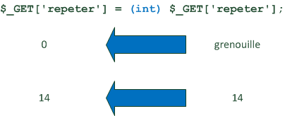
Si la valeur est bien un entier (par exemple 14) alors elle n'est pas modifiée. En revanche, si la valeur contient autre chose qu'un entier (par exemple "grenouille") elle est transformée en entier. Ici, comme PHP ne peut pas associer de valeur à grenouille, il lui donne 0.
Après avoir exécuté cette instruction, la variable $_GET['repeter'] contient maintenant forcément un nombre entier. Il ne reste plus qu'à vérifier que ce nombre est bien compris entre 1 et 100 à l'aide d'une condition, ce que vous savez faire normalement.
Voici donc le code final sécurisé qui prévoit tous les cas pour éviter d'être pris au dépourvu par un utilisateur malintentionné :
Code : PHP
1  2  3  4  5  6  7  8  9  10  11  12  13  14  15  16  17  18  19  20 | <?php  if (isset($_GET['prenom']) AND isset($_GET['nom']) AND isset($_GET['repeter']))  {  // 1 : On force la conversion en nombre entier  $_GET['repeter'] = (int) $_GET['repeter'];  // 2 : Le nombre doit être compris entre 1 et 100  if ($_GET['repeter'] >= 1 AND $_GET['repeter'] < 100)  {  for ($i = 0 ; $i < $_GET['repeter'] ; $i++)  {  echo 'Bonjour ' . $_GET['prenom'] . ' ' . $_GET['nom'] . ' !<br />';  }  }  }  else  {  echo 'Il faut renseigner un nom, un prénom et un nombre de répétitions !';  }  ?>
Cela fait beaucoup de conditions pour quelque chose qui était à la base assez simple. Mais c'était nécessaire. Vous devrez toujours faire très attention comme on l'a fait à prévoir tous les cas les plus tordus :
- Vérifier que tous les paramètres que vous attendiez sont bien là.
- Vérifier qu'ils contiennent bien des valeurs correctes comprises dans des intervalles raisonnables.
Si vous gardez cela en tête, vous n'aurez pas de problèmes.
Nous n'avons pas encore vu tous les risques liés aux données envoyées par l'utilisateur. Cette première approche devrait déjà vous avoir sensibilisé au problème, mais nous irons plus loin dans le chapitre suivant pour finir de couvrir ce sujet. Tout ceci est un peu complexe je suis d'accord, mais c'est réellement important !

L'utilisation des paramètres envoyés dans l'URL est simple : il suffit de récupérer ces valeurs dans l'array $_GET. Vous ne devriez pas avoir eu de mal à comprendre cela dans la première moitié de ce chapitre.
En revanche, j'ai particulièrement insisté dans ce chapitre sur le fait qu'il faut être très vigilant quand on récupère des données qui sont modifiables par l'utilisateur. N'ayez jamais confiance. Les programmeurs disent "Never trust user input" (ne faites jamais confiance en ce que l'utilisateur a saisi). Cette phrase devrait dès aujourd'hui être affichée sur un mur de votre chambre.
Trop de programmeurs débutants ont fait confiance à ce que l'utilisateur allait saisir ("allez quoi, il ne va jamais rentrer grenouille à la place d'un nombre !") et je peux vous dire qu'ils s'en mordent aujourd'hui les doigts.
Heureusement ça ne sera pas votre cas ! J'ai été alarmiste, voire même un peu lourd dans ce chapitre, mais c'est pour votre bien. Vous allez voir, vous allez très vite avoir le réflexe de tester les données que votre page PHP reçoit !
Never trust user input.
Never trust user input.
Never trust user input.
Never trust user input.

Transmettre des données avec les formulaires
Les formulaires sont le principal moyen pour vos visiteurs de rentrer des informations sur votre site. Les formulaires permettent de créer l'interactivité.
Par exemple, sur un forum on doit rentrer du texte puis cliquer sur un bouton pour envoyer son message. Sur un livre d'or, sur un mini-chat, pareil. On a besoin des formulaires partout pour échanger des informations avec nos visiteurs.
Vous allez voir qu'il y a de nombreux rappels de HTML dans ce chapitre... Et ce n'est pas un hasard : ici le PHP et le HTML sont très liés. Le HTML permet de créer le formulaire, tandis que le PHP permet de traiter les informations que le visiteur a entrées dans le formulaire.
Ce chapitre est particulièrement important, nous réutiliserons ce que nous avons appris ici dans toute la suite du cours. Soyez attentifs !

Créer la base du formulaire
En HTML, pour insérer un formulaire on se sert de la balise <form>. On l'utilise de la manière suivante :
Code : HTML
1  2  3  4  5  6  7 | <form method="post" action="cible.php">  <p>  On insèrera ici les éléments de notre formulaire.  </p>  </form>

On écrira le contenu de notre formulaire entre les balises <form> et </form>. Si vous avez lu mon cours de HTML/CSS vous verrez qu'une bonne partie de ce chapitre ne sera que des rappels puisque je vais vous présenter comment on insère les champs du formulaire dans la page. Cependant, et ce sera nouveau, nous allons aussi découvrir comment traiter en PHP les données qui ont été envoyées par le visiteur.
Je souhaite attirer votre attention sur la toute première ligne de ce code. Il y a 2 attributs très importants à connaître pour la balise <form> : la méthode (method) et la cible (target). Il est impératif que vous compreniez à quoi ils servent.

La méthode
Il faut savoir qu'il y a plusieurs moyens d'envoyer les données du formulaire (plusieurs "méthodes"). Les 2 méthodes possibles sont :
- get : les données transiteront par l'URL comme on l'a appris précédemment. On pourra les récupérer grâce à l'array $_GET. Cette méthode est assez peu utilisée car on ne peut pas envoyer beaucoup d'informations dans l'URL (je vous disais dans le chapitre précédent qu'il était préférable de ne pas dépasser 256 caractères).
- post : les données ne transiteront pas par l'URL, l'utilisateur ne les verra donc pas passer dans la barre d'adresse. Cette méthode permet d'envoyer autant de données que l'on veut, ce qui fait qu'on la privilégie le plus souvent. Néanmoins, les données ne sont pas plus sécurisées qu'avec la méthode GET et il faudra toujours vérifier si tous les paramètres sont bien présents et valides comme on l'a fait dans le chapitre précédent. On ne doit pas plus faire confiance aux formulaires qu'aux URL.
C'est à vous de choisir par quelle méthode vous souhaitez que les données du formulaire soient envoyées. Si vous hésitez, sachez que dans 99% des cas la méthode que l'on utilise est post, vous écrirez donc method="post" comme je l'ai fait.

La cible
L'attribut action sert à définir la page appelée par le formulaire. C'est cette page qui recevra les données du formulaire et qui sera chargée de les traiter.
Imaginons le schéma suivant :
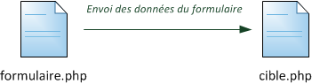
Dans cet exemple, le formulaire se trouve dans la page formulaire.php. Cette page ne fait aucun traitement particulier, mais une fois le formulaire envoyé (lorsqu'on a cliqué sur le bouton "Envoyer"), le visiteur est redirigé vers la page cible.php qui reçoit les données du formulaire.
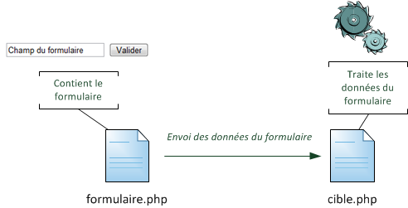
Le nom de la page cible est défini grâce à l'attribut action.
La page cible ne doit pas forcément s'appeler cible.php. J'utilise ce nom dans mes exemples simplement pour que vous compreniez bien que c'est la page qui est appelée.
En théorie, rien n'empêche d'ailleurs le formulaire de s'appeler lui-même. Il suffirait d'écrire target="formulaire.php". Dans ce cas, la page du formulaire doit être capable aussi bien d'afficher le formulaire que de traiter les données. C'est tout à fait possible à faire mais afin de ne pas compliquer les choses trop vite, on va éviter de faire comme ça ici.
Retenez donc bien que vous travaillez normalement sur 2 pages différentes : la page qui contient le formulaire (formulaire.php dans notre exemple), et celle qui reçoit les données du formulaire pour les traiter (cible.php).

Les éléments du formulaire
Dans un formulaire, vous le savez peut-être déjà, on peut insérer beaucoup d'éléments différents : zones de textes, boutons, cases à cocher, etc.
Je vais ici tous les lister et vous montrer comment vous servir de chacun d'eux dans la page cible.php qui fera le traitement. Vous allez voir, c'est vraiment très simple : au lieu de recevoir un array $_GET vous allez recevoir un array $_POST contenant les données du formulaire !

Les petites zones de texte
Une zone de texte ressemble à ceci : 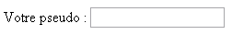
En HTML, on l'insère tout simplement avec la balise :
Code : HTML
1 | <input type="text" />

Pour les mots de passe, vous pouvez utiliser type="password", ce qui aura pour effet de cacher le texte rentré par le visiteur. A part ce détail, le fonctionnement reste le même.
Il y a 2 attributs à connaître que l'on peut ajouter à cette balise :
- name (obligatoire) : c'est le nom de la zone de texte. Choisissez-le bien, car c'est lui qui va produire une variable. Par exemple :
<input type="text" name="pseudo" />
- value (facultatif) : c'est ce que contient la zone de texte au départ. Par défaut, la zone de texte est vide. Mais il peut être pratique de pré-remplir le champ. Exemple :
<input type="text" name="pseudo" value="M@teo21" />
Oui, je sais que vous commencez à vous inquiéter car vous n'avez pas encore vu de PHP pour le moment mais n'ayez pas peur. Le fonctionnement est tout simple et a un air de déjà vu. Le texte que le visiteur aura rentré sera disponible dans cible.php sous la forme d'une variable appelée $_POST['pseudo'].
Pour l'exemple, je vous propose de créer un formulaire qui demande le prénom du visiteur et qui l'affiche ensuite fièrement sur la page cible.php. On va donc distinguer 2 codes sources : celui de la page du formulaire et celui de la page cible.
Voici le code de la page formulaire.php :
Code : PHP
1  2  3  4  5  6  7  8  9  10  11 | <p>  Cette page ne contient que du HTML.<br />  Veuillez taper votre prénom :  </p>  <form action="cible.php" method="post">  <p>  <input type="text" name="prenom" />  <input type="submit" value="Valider" />  </p>  </form>

Rappel du HTML : le champ <input type="submit" /> permet de créer le bouton de validation du formulaire qui commande l'envoi des données, et donc la redirection du visiteur vers la page cible.
Maintenant, je vous propose de créer la page cible.php. Cette page va recevoir le prénom dans une variable nommée $_POST['prenom'].
Code : PHP
1  2  3  4  5 | <p>Bonjour !</p>  <p>Je sais comment tu t'appelles, hé hé. Tu t'appelles <?php echo $_POST['prenom']; ?> !</p>  <p>Si tu veux changer de prénom, <a href="formulaire.php">clique ici</a> pour revenir à formulaire.php</p>
Ce lien ouvre la page formulaire.php pour que vous puissiez tester :
Essayer !
Dans cible.php on a affiché une variable $_POST['prenom'] qui contient ce que l'utilisateur a rentré dans le formulaire.

Les grandes zones de texte
La grande zone de texte (qu'on appelle aussi "Zone de saisie multiligne" ), ressemble à ceci :
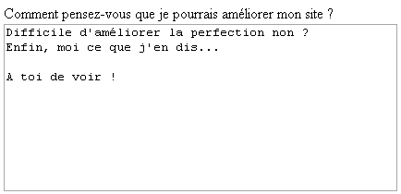
On peut y écrire autant de lignes que l'on veut. C'est plus adapté si le visiteur doit écrire un long message par exemple.
On va utiliser le code HTML suivant pour insérer cette grosse zone de texte :
Code : HTML
1  2  3 | <textarea name="message" rows="8" cols="45">  Votre message ici.  </textarea>
Là encore, on a un attribut name qui va définir le nom de la variable qui sera créée dans cible.php. Dans notre cas, ce sera la variable $_POST['message'].
Vous remarquerez qu'il n'y a pas d'attribut value. En fait, le texte par défaut est ici écrit entre le <textarea> et le </textarea>. Si vous ne voulez rien mettre par défaut, alors n'écrivez rien entre <textarea> et </textarea>.
Les attributs rows et cols permettent de définir la taille de la zone de texte en hauteur et en largeur respectivement.

La liste déroulante
La liste déroulante, c'est ça :
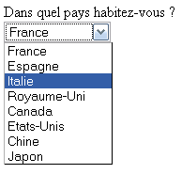
On utilise le code HTML suivant pour construire une liste déroulante :
Code : HTML
1  2  3  4  5  6 | <select name="choix">  <option value="choix1">Choix 1</option>  <option value="choix2">Choix 2</option>  <option value="choix3">Choix 3</option>  <option value="choix4">Choix 4</option>  </select>
Tout bêtement, on utilise la balise <select> à laquelle on donne un nom (ici : "choix"). On écrit ensuite les différentes options disponibles... Puis on referme la balise avec </select>.
Ici, une variable $_POST['choix'] sera créée, et elle contiendra le choix qu'a fait l'utilisateur. S'il a choisi "Choix 3", la variable $_POST['choix'] sera égale au value correspondant, c'est-à-dire "choix3".
Vous pouvez aussi définir le choix par défaut de la liste. Normalement c'est le premier, mais si vous rajoutez l'attribut selected="selected" à une balise <option>, alors ce sera le choix par défaut. On pourrait par exemple écrire :
Code : PHP
1 | <option value="choix3" selected="selected">Choix 3</option>

Les cases à cocher
Une case à cocher ressemble à ceci :
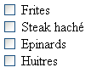
On utilisera le code suivant pour afficher des cases à cocher :
Code : HTML
1 | <input type="checkbox" name="case" id="case" /> <label for="case">Ma case à cocher</label>

L'utilisation de la balise <label> n'est pas obligatoire mais je la recommande fortement. Elle permet d'associer le libellé à la case à cocher qui a le même id que son attribut for, ce qui permet de cliquer sur le libellé pour cocher la case. On y gagne donc en ergonomie d'utilisation. Pour en savoir plus, référez-vous au chapitre sur les formulaires du cours sur HTML et CSS.
Là encore, on donne un nom à la case à cocher via l'attribut name (ici : "case"). Ce nom va générer une variable dans la page cible, par exemple $_POST['case'].
- Si la case est cochée, alors $_POST['case'] aura pour valeur "on".
- Si elle n'est pas cochée, alors $_POST['case'] n'existera pas. Vous pouvez faire un test avec isset($_POST['case']) pour vérifier si la case a été cochée ou non.
Si vous voulez que la case soit cochée par défaut, il faudra lui rajouter l'attribut checked="checked". Par exemple :
Code : HTML
1 | <input type="checkbox" name="case" checked="checked" />

Les boutons d'option
Les boutons d'option fonctionnent par groupes de 2 minimum. Par exemple :
Le code correspondant à cet exemple est le suivant :
Code : HTML
1  2  3 | Aimez-vous les frites ?  <input type="radio" name="frites" value="oui" id="oui" checked="checked" /> <label for="oui">Oui</label>  <input type="radio" name="frites" value="non" id="non" /> <label for="non">Non</label>
Comme vous pouvez le voir, les deux boutons d'option ont le même nom ("frites"). C'est très important, car les boutons d'options fonctionnent par groupes : tous les boutons d'option d'un même groupe doivent avoir le même nom. Cela permet au navigateur de savoir quels boutons d'option désactiver quand on active un autre bouton d'option du groupe. Il serait bête en effet de pouvoir sélectionner "Oui" et "Non" à la fois.
Pour pré-cocher l'un de ces boutons d'option, faites pareil que pour les cases à cocher : rajoutez un attribut checked="checked". Ici, comme vous pouvez le voir, "Oui" est sélectionné par défaut.
Dans la page cible, une variable $_POST['frites'] sera créée. Elle aura la valeur du bouton d'option choisi par le visiteur, issue de l'attribut value. Si on aime les frites, alors on aura $_POST['frites'] = 'oui'.
Il faut bien penser à remplir l'attribut value du bouton d'option car c'est lui qui va déterminer la valeur de la variable.

Les champs cachés
Les champs cachés sont un type de champ à part. En quoi ça consiste ? C'est un code dans votre formulaire qui n'apparaîtra pas aux yeux du visiteur, mais qui va quand même créer une variable avec une valeur. On peut s'en servir pour transmettre des informations fixes.
Je m'explique : supposons que vous ayez besoin de "retenir" que le pseudo du visiteur est "Mateo21". Vous allez taper ce code :
Code : HTML
1 | <input type="hidden" name="pseudo" value="Mateo21" />
A l'écran, sur la page web on ne verra rien. Mais dans la page cible, une variable $_POST['pseudo'] sera créée, et elle aura la valeur "Mateo21" !
C'est apparemment inutile, mais vous verrez que vous en aurez parfois besoin.
On croit par erreur que, parce que ces champs sont cachés, le visiteur ne peut pas les voir. C'est faux ! En effet, n'importe quel visiteur peut afficher le code source de la page et voir qu'il y a des champs cachés en lisant le code HTML. Mieux, il peut même modifier la valeur du champ caché s'il a les outils appropriés.
Que faut-il retenir ? Ce n'est pas parce que le champ est caché que vous devez considérer qu'il est inviolable. N'importe quel visiteur (un peu malin) peut le lire, modifier sa valeur et même le supprimer. Ne faites pas confiance aux données envoyées par le visiteur ! Vous vous souvenez de cette règle dont je vous ai parlé dans le chapire précédent, elle est plus que jamais d'actualité.

Ne faites jamais confiance aux données reçues : la faille XSS
Vous vous souvenez des mises en garde que j'avais faites dans le chapitre précédent ? Elles ne concernaient pas que les paramètres qui transitent par l'URL : tout cela vaut aussi pour les formulaires !
Mais... autant je vois comment on peut modifier l'URL, autant je ne comprends pas comment peut faire un visiteur pour modifier le formulaire de mon site et trafiquer les données ?
On a tendance à croire que les visiteurs ne peuvent pas "bidouiller" le formulaire mais c'est faux. Je vais vous montrer dans un premier temps pourquoi les formulaires ne sont pas plus sûrs que les URL, puis je vous parlerai d'un autre danger important : la faille XSS. Avec ça, nous aurons vraiment fait le tour de ce qu'il faut savoir pour être tranquille par la suite !

Pourquoi les formulaires ne sont pas sûrs
Tout ce que nous avons appris dans le chapitre précédent sur les URL reste valable ici. Tout ce qui vient de l'utilisateur, à savoir les données de $_GET et de $_POST, doit être traité avec la plus grande méfiance.
Vous ne pouvez pas supposer que vous allez recevoir ce que vous attendiez.
Cette règle est très simple, mais je vous propose un exemple concret pour bien visualiser le problème. Imaginez que vous demandez à vos visiteurs dans un champ leur date de naissance "au format JJ/MM/AAAA". Combien vont respecter cette mise en forme ? Combien vont se tromper par erreur ? Je vous garantis que parmi tous vos visiteurs, alors que vous attendiez quelque chose comme "04/10/1987", vous allez tomber sur un type qui va écrire "Je suis né le 4 octobre 1987". C'est un exemple un peu extrême mais ça va vous arriver, soyez-en sûrs. Par conséquent, quand vous ferez le traitement de la date en PHP, il faudra bien vérifier qu'elle respecte le format que vous avez indiqué.
Pour vérifier si une chaîne de texte correspond à un certain format, comme JJ/MM/AAAA, on peut utiliser une validation par expression régulière. Les expressions régulières feront l'objet de 2 chapitres vers la fin de ce cours car il s'agit d'un sujet assez complexe.
De la même manière, comme dans le chapitre précédent, même si vous demandez un nombre compris entre 1 et 100 il y aura bien quelqu'un pour écrire "48451254523". Soyez donc vigilants et n'ayez jamais confiance dans ce qui vient de l'utilisateur, à savoir les données issues des array $_GET et $_POST.
Avec les formulaires, vous ne pouvez pas non plus supposer qu'on va vous envoyer tous les champs que vous attendiez. Un visiteur peut très bien s'amuser à supprimer un champ de texte, et dans ce cas votre page cible.php ne recevra jamais le texte qu'elle attendait ! Il faudra impérativement qu'elle vérifie que toutes les données qu'elle attendait sont bien là avant d'effectuer des opérations.
Puisque la page du formulaire se trouve sur mon site, comment peut faire un visiteur pour modifier ma page web ? Il peut voir les sources mais pas les modifier !
En effet, vos visiteurs ne peuvent pas modifier vos pages web sur le serveur... Mais ils peuvent les reprendre et les modifier ailleurs. Souvenez-vous de ce schéma :
La page formulaire.php contient le formulaire et cible.php traite les données qu'on lui a envoyées. Autant le code PHP n'est jamais visible par vos visiteurs, autant le code HTML du formulaire, lui, peut être vu par tout le monde.
A partir de là, qu'est-ce qui empêche quelqu'un de créer une copie légèrement modifiée de votre formulaire et de la stocker sur son serveur ?
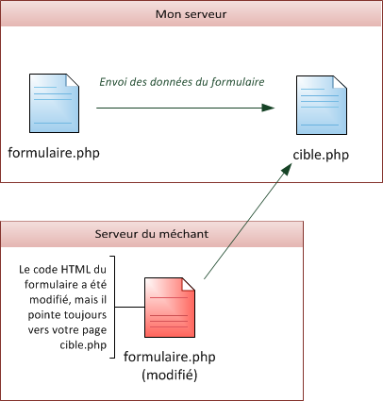
Sur le schéma ci-dessus, le "méchant" (nous l'appellerons comme ça, parce que ça lui va bien ) a pris le code HTML de votre formulaire, l'a modifié et l'a enregistré sur son serveur (ou même sur son ordinateur). L'attribut action a été modifié pour indiquer l'adresse absolue (donc complète) de votre page cible :
Code : PHP
1 | <form method="post" action="http://www.monsite.com/cible.php">
Le méchant peut maintenant modifier votre formulaire, ajouter des champs, en supprimer, bref faire ce qu'il veut avec ! Votre page cible.php n'y verra que du feu car il est impossible de savoir avec certitude de quel formulaire vient le visiteur.
Ces explications sont assez techniques. En fait, on les réserve normalement aux personnes plus expérimentées que les débutants. Cependant, je tenais volontairement à vous montrer comment c'est possible. Même si tout n'est pas totalement clair dans votre tête, vous avez au moins l'idée du mode de fonctionnement.
S'il y a une chose à retenir ici, c'est que les formulaires sont modifiables par tous les visiteurs contrairement à ce qu'on pourrait penser. Par conséquent, votre page cible.php devra être aussi vigilante que nous l'avons été dans le chapitre précédent et ne pas faire confiance aux données de l'utilisateur. Souvenez-vous de cette maxime de programmeur : Never trust user input.
Il y a un moyen encore plus simple de modifier le formulaire de votre site sans avoir accès à votre serveur. Internet Explorer 8 et Google Chrome embarquent des "outils pour les développeurs" qui permettent de modifier le code HTML de la page que l'on visite en temps réel. Firefox peut aussi faire de même avec son célèbre plugin Firebug.

La faille XSS : attention au code HTML que vous recevez !
Il reste un dernier point important à voir ensemble et après j'arrête de vous faire peur, promis !
La faille XSS (pour cross-site scripting) est vieille comme le monde (euh, comme le Web ) et on la trouve encore sur de nombreux sites web, même sur des sites web professionnels ! C'est une technique qui consiste à injecter du code HTML contenant du Javascript dans vos pages pour le faire exécuter à vos visiteurs.
Reprenons la page qui affiche le prénom qu'on lui envoie. Elle contient notamment le code suivant :
Code : PHP
1 | <p>Je sais comment tu t'appelles, hé hé. Tu t'appelles <?php echo $_POST['prenom']; ?> !</p>
Si le visiteur décide d'écrire du code HTML à la place de son prénom, cela fonctionnera très bien ! Par exemple, imaginons qu'il écrive dans le champ "Prénom" le code : <strong>Badaboum</strong>. Le code source HTML qui sera généré par PHP sera le suivant :
Code : HTML
1 | <p>Je sais comment tu t'appelles, hé hé. Tu t'appelles <strong>Badaboum</strong> !</p>

Et alors ? S'il veut mettre son prénom en gras c'est son problème non ?
Outre le fait qu'il peut insérer n'importe quel code HTML (et rendre votre page invalide), ce qui n'est pas le plus grave, il peut aussi ouvrir des balises de type <script> pour faire exécuter du code Javascript au visiteur qui visualisera la page !
Code : HTML
1 | <p>Je sais comment tu t'appelles, hé hé. Tu t'appelles <script type="text/javascript">alert('Badaboum')</script> !</p>
Tous les visiteurs qui arriveront sur cette page verront une boîte de dialogue Javascript s'afficher. Plutôt gênant.
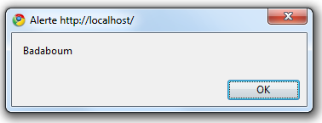

Les choses deviennent vraiment critiques si le visiteur est assez malin pour récupérer vos cookies de cette façon-là. Les cookies stockent des informations sur votre session et parfois des informations plus confidentielles comme votre pseudonyme et votre mot de passe sur le site ! Il est possible de forcer le visiteur qui lira le code Javascript à vous envoyer tous les cookies qu'il a enregistrés pour votre site web, ce qui peut conduire au vol de son compte sur ce site.
Je ne rentrerai pas dans le détail de cette méthode car on s'éloignerait un peu trop du sujet, mais sachez que c'est possible et qu'il faut donc à tout prix éviter qu'un visiteur puisse injecter du code Javascript dans vos pages !
Résoudre le problème est facile : il faut protéger le code HTML en l'échappant, c'est-à-dire en affichant les balises (ou en les retirant) plutôt que de les faire exécuter par le navigateur.
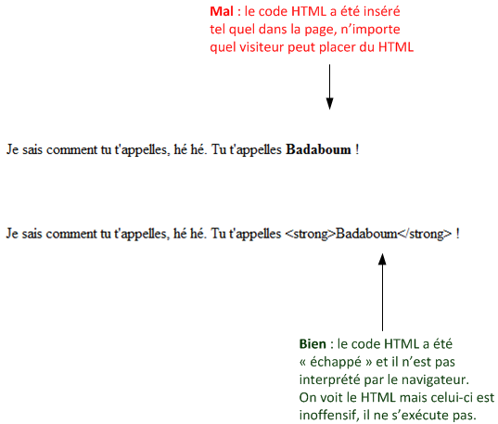
Pour échapper le code HTML, il suffit d'utiliser la fonction htmlspecialchars qui va transformer les chevrons des balises HTML <> en &lt; et &gt; respectivement. Cela provoquera l'affichage de la balise plutôt que son exécution.
Code : PHP
1 | <p>Je sais comment tu t'appelles, hé hé. Tu t'appelles <?php echo htmlspecialchars($_POST['prenom']); ?> !</p>
Le code HTML qui en résultera sera propre et protégé car les balises HTML insérées par le visiteur auront été échappées :
Code : HTML
1 | <p>Je sais comment tu t'appelles, hé hé. Tu t'appelles &lt;strong&gt;Badaboum&lt;/strong&gt; !</p>

Il faut penser à utiliser cette fonction sur tous les textes envoyés par l'utilisateur qui sont susceptibles d'être affichés sur une page web. Sur un forum par exemple, il faut penser à échapper les messages postés par vos membres, mais aussi leurs pseudos (ils peuvent s'amuser à mettre du HTML dedans !) ainsi que leurs signatures ! Bref, tout ce qui est affiché et qui vient à la base d'un visiteur, vous devez penser à le protéger avec htmlspecialchars.

Si vous préférez retirer les balises HTML que le visiteur a tenté d'envoyer plutôt que de les afficher, utiliser la fonction strip_tags

L'envoi de fichiers
Vous saviez qu'on pouvait aussi envoyer des fichiers grâce aux formulaires ? Vous aurez besoin de lire cette section si vous voulez que vos visiteurs puissent envoyer (on dit aussi uploader) des images, des programmes ou tout autre type de fichier sur votre site.
Cette section est un peu plus complexe que le reste du chapitre. Sa lecture n'est d'ailleurs pas obligatoire pour la bonne compréhension de la suite du cours.
Par conséquent, n'hésitez pas à revenir la lire plus tard, lorsque vous en aurez besoin, si vous ne voulez pas vous attaquer de suite à une partie un peu "difficile".
Là encore, ça se passe en 2 temps :
- Le visiteur arrive sur votre formulaire et le remplit (en indiquant le fichier à envoyer). Une simple page HTML suffit pour créer le formulaire.
- PHP réceptionne les données du formulaire et, s'il y a des fichiers dedans, il les "enregistre" dans un des dossiers du serveur.

Attention : l'envoi du fichier peut être un peu long si celui-ci est gros. Il faudra dire au visiteur de ne pas s'impatienter pendant l'envoi.
On va commencer par créer le formulaire permettant d'envoyer un fichier (une simple page HTML).
Nous verrons ensuite comment traiter l'envoi du fichier côté serveur avec PHP.

Le formulaire d'envoi de fichier
Dès l'instant où votre formulaire propose aux visiteurs d'envoyer un fichier, il faut ajouter l'attribut enctype="multipart/form-data" à la balise <form>.
Code : HTML
1  2  3 | <form action="cible_envoi.php" method="post" enctype="multipart/form-data">  <p>Formulaire d'envoi de fichier</p>  </form>
Grâce à enctype, le navigateur du visiteur sait qu'il s'apprête à envoyer des fichiers.
Maintenant que c'est fait, nous pouvons ajouter à l'intérieur du formulaire une balise permettant d'envoyer un fichier. C'est une balise très simple de type <input type="file" />. Il faut penser comme toujours à donner un nom à ce champ de formulaire (grâce à l'attribut name) pour que PHP puisse reconnaître le champ après.
Code : HTML
1  2  3  4  5  6  7 | <form action="cible_envoi.php" method="post" enctype="multipart/form-data">  <p>  Formulaire d'envoi de fichier :<br />  <input type="file" name="monfichier" /><br />  <input type="submit" value="Envoyer le fichier" />  </p>  </form>
Voilà, c'est suffisant
Vous pouvez ajouter d'autres champs plus classiques au formulaire (champ de texte, cases à cocher). Vous pouvez aussi proposer d'envoyer plusieurs fichiers en même temps.
Là on va se contenter d'un seul champ (envoi de fichier) pour rester simple.

Le traitement de l'envoi en PHP
Comme vous avez dû le remarquer, le formulaire pointe vers une page PHP qui s'appelle cible_envoi.php. Le visiteur sera donc redirigé sur cette page après l'envoi du formulaire.
C'est maintenant que ça devient important. Il faut que l'on écrive le code de la page cible_envoi.php pour traiter l'envoi du fichier.
"Traiter l'envoi du fichier" ? C'est-à-dire ?
Si le fichier a été envoyé sur le serveur c'est bon non ? Qu'est-ce que PHP aurait besoin de faire ?
En fait, au moment où la page PHP s'exécute, le fichier a été envoyé sur le serveur mais il est stocké dans un dossier temporaire.
C'est à vous de décider si vous acceptez définitivement le fichier ou non. Vous pouvez par exemple vérifier si le fichier a la bonne extension (si vous demandiez une image et qu'on vous envoie un ".txt", vous devrez refuser le fichier).
Si le fichier est bon, vous l'accepterez définitivement grâce à la fonction move_uploaded_file.
Mais comment je sais si "le fichier est bon" ?
Pour chaque fichier envoyé, une variable $_FILES['nom_du_champ'] est créée. Dans notre cas, la variable s'appellera $_FILES['monfichier'].
Cette variable est un tableau qui contient plusieurs informations sur le fichier :
Variable | Signification
$_FILES['monfichier']['name'] | Contient le nom du fichier envoyé par le visiteur.
$_FILES['monfichier']['type'] | Indique le type du fichier envoyé. Si c'est une image gif par exemple, le type sera image/gif.
$_FILES['monfichier']['size'] | Indique la taille du fichier envoyé. Attention : cette taille est en octets. Il faut environ 1 000 octets pour faire 1 Ko, et 1 000 000 octets pour faire 1 Mo.  Attention, la taille de l'envoi est limitée par PHP. Par défaut, il est impossible d'uploader des fichiers de plus de 8 Mo.
$_FILES['monfichier']['tmp_name'] | Juste après l'envoi, le fichier est placé dans un répertoire temporaire sur le serveur en attendant que votre script PHP décide si oui ou non il accepte de le stocker définitivement. Cette variable contient l'emplacement temporaire du fichier (c'est PHP qui gère ça).
$_FILES['monfichier']['error'] | Contient un code d'erreur permettant de savoir si l'envoi s'est bien effectué ou s'il y a eu un problème, et si oui lequel.  La variable vaut 0 s'il n'y a pas eu d'erreur.

Si vous avez mis un second champ d'envoi de fichier dans votre formulaire, il y aura une seconde variable $_FILES['nom_de_votre_autre_champ'] découpée de la même manière que le tableau qu'on vient de voir là.
$_FILES['nom_de_votre_autre_champ']['size'] contiendra ainsi la taille du second fichier, et ainsi de suite.
Je vous propose de faire les vérifications suivantes pour décider si on accepte le fichier ou non :
- Vérifier tout d'abord si le visiteur a bien envoyé un fichier (en testant la variable $_FILES['monfichier'] avec isset) et s'il n'y a pas eu d'erreur d'envoi (grâce à $_FILES['monfichier']['error'])
- Vérifier si la taille du fichier ne dépasse pas 1 Mo par exemple (environ 1 000 000 d'octets) grâce à $_FILES['monfichier']['size']
- Vérifier si l'extension du fichier est autorisée (il faut interdire à tout prix que les gens puissent envoyer des fichiers PHP, sinon ils pourraient exécuter des scripts sur votre serveur !). Dans notre cas, nous autoriserons seulement les images (fichiers .png, .jpg, .jpeg et .gif).
Nous analyserons pour cela la variable $_FILES['monfichier']['name'].
Nous allons donc faire une série de tests dans notre page cible_envoi.php.

1/ Tester si le fichier a bien été envoyé
On commence par vérifier qu'un fichier a été envoyé en testant si la variable $_FILES['monfichier'] existe avec isset().
On vérifie dans le même temps s'il n'y a pas d'erreur d'envoi.
Code : PHP
1  2  3  4  5  6  7 | <?php  // Testons si le fichier a bien été envoyé et s'il n'y a pas d'erreur  if (isset($_FILES['monfichier']) AND $_FILES['monfichier']['error'] == 0)  {  }  ?>

2/ Vérifier la taille du fichier
On veut interdire que le fichier dépasse 1 Mo, soit environ 1 000 000 d'octets (j'arrondis pour simplifier). On doit donc tester $_FILES['monfichier']['size'] :
Code : PHP
1  2  3  4  5  6  7  8  9  10  11 | <?php  // Testons si le fichier a bien été envoyé et s'il n'y a pas d'erreur  if (isset($_FILES['monfichier']) AND $_FILES['monfichier']['error'] == 0)  {  // Testons si le fichier n'est pas trop gros  if ($_FILES['monfichier']['size'] <= 1000000)  {  }  }  ?>

3/ Vérifier l'extension du fichier
On peut récupérer l'extension du fichier dans une variable grâce à ce code :
Code : PHP
1  2  3  4 | <?php  $infosfichier = pathinfo($_FILES['monfichier']['name']);  $extension_upload = $infosfichier['extension'];  ?>
La fonction pathinfo renvoie un array contenant entre autres l'extension du fichier dans $infosfichier['extension']. On stocke ça dans une variable $extension_upload.
Une fois l'extension récupérée, on peut la comparer à un tableau d'extensions autorisées (un array) et vérifier si l'extension récupérée fait bien partie des extensions autorisées à l'aide de la fonction in_array().
Ouf ! Ca donne ça au final :
Code : PHP
1  2  3  4  5  6  7  8  9  10  11  12  13  14  15  16  17  18 | <?php  // Testons si le fichier a bien été envoyé et s'il n'y a pas d'erreur  if (isset($_FILES['monfichier']) AND $_FILES['monfichier']['error'] == 0)  {  // Testons si le fichier n'est pas trop gros  if ($_FILES['monfichier']['size'] <= 1000000)  {  // Testons si l'extension est autorisée  $infosfichier = pathinfo($_FILES['monfichier']['name']);  $extension_upload = $infosfichier['extension'];  $extensions_autorisees = array('jpg', 'jpeg', 'gif', 'png');  if (in_array($extension_upload, $extensions_autorisees))  {  }  }  }  ?>

4/ Valider l'upload du fichier
Si tout est bon, on accepte le fichier en appelant move_uploaded_file().
Cette fonction prend 2 paramètres :
- Le nom temporaire du fichier (on l'a avec $_FILES['monfichier']['tmp_name']).
- Le chemin est le nom sous lequel sera stocké le fichier de façon définitive. On peut utiliser le nom d'origine du fichier $_FILES['monfichier']['name'] ou générer un nom au hasard.
Je propose de placer le fichier dans un sous-dossier "uploads".
On gardera le même nom de fichier que celui d'origine. Comme $_FILES['monfichier']['name'] contient le chemin entier vers le fichier d'origine (C:\dossier\fichier.png par exemple), il nous faudra extraire le nom du fichier. On peut utiliser pour cela la fonction basename qui renverra juste "fichier.png"
Code : PHP
1  2  3  4  5  6  7  8  9  10  11  12  13  14  15  16  17  18  19  20 | <?php  // Testons si le fichier a bien été envoyé et s'il n'y a pas d'erreur  if (isset($_FILES['monfichier']) AND $_FILES['monfichier']['error'] == 0)  {  // Testons si le fichier n'est pas trop gros  if ($_FILES['monfichier']['size'] <= 1000000)  {  // Testons si l'extension est autorisée  $infosfichier = pathinfo($_FILES['monfichier']['name']);  $extension_upload = $infosfichier['extension'];  $extensions_autorisees = array('jpg', 'jpeg', 'gif', 'png');  if (in_array($extension_upload, $extensions_autorisees))  {  // On peut valider le fichier et le stocker définitivement  move_uploaded_file($_FILES['monfichier']['tmp_name'], 'uploads/' . basename($_FILES['monfichier']['name']));  echo "L'envoi a bien été effectué !";  }  }  }  ?>

Lorsque vous mettrez le script sur le net à l'aide d'un logiciel FTP, vérifiez que le dossier "uploads" sur le serveur existe et qu'il a les droits d'écriture. Pour ce faire, sous Filezilla par exemple, faites un clic droit sur le dossier et choisissez "Attributs du fichier".
Cela vous permettra d'éditer les droits du dossier (on parle de CHMOD). Mettez les droits à 733, ainsi PHP pourra placer des fichiers uploadés dans ce dossier.
Ce script est un début, mais en pratique il vous faudra sûrement encore l'améliorer. Par exemple, si le nom du fichier contient des espaces ou des accents ça posera un problème une fois envoyé sur le web. D'autre part, si quelqu'un envoie un fichier qui a le même nom que celui d'une autre personne, l'ancien sera écrasé !
La solution consiste en général à "choisir" nous-mêmes le nom du fichier stocké sur le serveur plutôt que de se servir du nom d'origine. Vous pouvez faire un compteur qui s'incrémente : 1.png, 2.png, 3.jpg, etc.
Soyez toujours très vigilants sur la sécurité, vous devez éviter que quelqu'un puisse envoyer des fichiers PHP sur votre serveur.
Pour aller plus loin, je vous recommande de lire le tutoriel de DHKold sur l'upload de fichiers par formulaire. Il est plus complet que le mien et vous expliquera mieux certains détails.
Bonne lecture

TP : page protégée par mot de passe
Bienvenue dans votre premier TP (Travaux pratiques) !
Ceci n'est pas un chapitre comme un autre, vous n'allez rien apprendre de nouveau. Mais pour la première fois, vous allez pratiquer pour de bon et réaliser votre premier script PHP !
Le but de ces TP est de vous montrer à quoi peut servir tout ce que vous venez d'apprendre. Quand vous lisez un chapitre, vous êtes parfois dans le flou, vous vous dites "Ok, j'ai compris ce que tu veux me dire, mais je vois vraiment pas où tu veux en venir : comment je peux faire un site web avec tout ça ?". Maintenant, place au concret !
Et, bonne surprise, vous avez déjà le niveau pour protéger le contenu d'une page par mot de passe ! C'est ce que je vais vous apprendre à faire dans ce chapitre.
Comme c'est votre premier TP, il est probable que vous vous plantiez lamentablement (vous voyez, je ne vous cache rien ). Vous aurez envie de vous pendre ou de vous jeter par la fenêtre, c'est tout à fait normal.
Je connais peu de monde qui peut s'être vanté d'avoir réussi du premier coup son premier script PHP. Ne vous découragez pas donc, essayez de suivre et de comprendre le fonctionnement de ce TP, et ça ira déjà mieux au prochain TP

Instructions pour réaliser le TP

Les prérequis
En règle générale, il faut avoir lu tous les chapitres qui précèdent le TP pour bien le comprendre. Voici la liste des connaissances dont on a besoin pour réaliser ce TP :
- Afficher du texte avec echo
- Utiliser les variables (affectation, affichage...)
- Transmettre des variables via une zone de texte d'un formulaire
- Utiliser des conditions simples (if, else)
Si un de ces points est un peu flou pour vous (vous avez peut-être oublié), n'hésitez pas à relire le chapitre qui correspond, vous en aurez besoin pour traiter convenablement le TP. Vous verrez, ce TP ne nous demandera pas de faire des choses compliquées. Le but est simplement d'assembler toutes vos connaissances pour répondre à un problème précis.

Votre objectif
Voici le scénario : vous voulez mettre en ligne une page web pour donner des informations confidentielles à certaines personnes. Cependant, pour limiter l'accès à cette page, il faudra connaître un mot de passe.
Dans notre cas, les données confidentielles seront les codes d'accès au serveur central de la NASA (soyons fous ! ). Le mot de passe pour pouvoir visualiser les codes d'accès sera kangourou.
Sauriez-vous réaliser une page qui n'affiche ces codes secrets que si on a rentré le bon mot de passe ?

Comment procéder ?
Pour travailler correctement, je recommande toujours de travailler d'abord au brouillon (vous savez, avec un stylo et une feuille de papier ). Ca peut paraître bien souvent une perte de temps, mais c'est tout à fait le contraire. Si vous vous mettez à écrire des lignes de code au fur et à mesure, ça va être à coup sûr le bazar. Tandis que si vous prenez 5 minutes pour y réfléchir devant une feuille de papier, votre code sera mieux structuré et vous éviterez de nombreuses erreurs (qui font perdre du temps ).
A quoi doit-on réfléchir sur notre brouillon ?
- Au problème que vous vous posez (qu'est-ce que je veux arriver à faire ?)
- Au schéma du code, c'est-à-dire que vous allez commencer à le découper en plusieurs morceaux, eux-mêmes découpés en petits morceaux (c'est plus facile à avaler ).
- Aux fonctions et aux connaissances en PHP dont vous allez avoir besoin (pour être sûr que vous les utilisez convenablement).
Et pour montrer l'exemple, nous allons suivre cette liste pour notre TP.

Problème posé
On doit protéger l'accès à une page par un mot de passe. La page ne doit pas s'afficher si on n'a pas le mot de passe.

Schéma du code
Pour que l'utilisateur puisse rentrer le mot de passe, le plus simple est de créer un formulaire. Celui-ci appellera la page protégée et lui enverra le mot de passe.
L'accès au contenu de la page ne sera autorisé que si le mot de passe est kangourou.
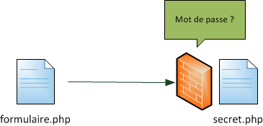
Vous devez donc créer 2 pages web :
- formulaire.php : contient un simple formulaire comme vous savez les faire.
- secret.php : contient les "codes secrets" mais ne les affiche que si on lui donne le mot de passe.

Connaissances requises
Nous avons détaillé les connaissances requises au début de ce chapitre. Vous allez voir que ce TP n'est qu'une simple application pratique de ce que vous connaissez déjà, mais cela sera une bonne occasion de vous entraîner.

A vous de jouer !
On a préparé le terrain ensemble, maintenant vous savez tout ce qu'il faut pour réaliser le script !
Vous êtes normalement capables de trouver le code à taper par vous-mêmes, et c'est ce que je vous invite à faire. Ca ne marchera probablement pas du premier coup, mais ne vous en faites pas : ça ne marche jamais du premier coup !
Bon code !

Correction
Maintenant, on corrige !
Vous ne devriez lire cette partie que si vous avez terminé votre travail (pour le comparer au mien), ou si vous êtes complètement bloqué. Si jamais vous êtes bloqué, ne regardez pas toute la correction d'un coup. Regardez juste la section qui vous pose problème et essayez de continuer sans la correction.
Comme vous le savez, il y a 2 pages à créer. Commençons par la plus simple, formulaire.php :
Code : PHP
1  2  3  4  5  6  7  8  9  10  11  12  13  14  15  16  17 | <!DOCTYPE html PUBLIC "-//W3C//DTD XHTML 1.0 Strict//EN" "http://www.w3.org/TR/xhtml1/DTD/xhtml1-strict.dtd">  <html xmlns="http://www.w3.org/1999/xhtml" xml:lang="fr" lang="fr">  <head>  <title>Page protégée par mot de passe</title>  <meta http-equiv="Content-Type" content="text/html; charset=iso-8859-1" />  </head>  <body>  <p>Veuillez entrer le mot de passe pour obtenir les codes d'accès au serveur central de la NASA :</p>  <form action="secret.php" method="post">  <p>  <input type="password" name="mot_de_passe" />  <input type="submit" value="Valider" />  </p>  </form>  <p>Cette page est réservée au personnel de la NASA. Si vous ne travaillez pas à la NASA, inutile d'insister vous ne trouverez jamais le mot de passe ! ;-)</p>  </body>  </html>
Si vous avez bien suivi le chapitre sur les formulaires, vous ne devriez avoir eu aucun mal à réaliser ce formulaire. J'ai choisi un champ de type "password" puisqu'il s'agit d'un mot de passe. A part ça, rien de bien particulier.
Maintenant, intéressons-nous à la page secret.php qui est appelée par le formulaire.
Code : PHP
1  2  3  4  5  6  7  8  9  10  11  12  13  14  15  16  17  18  19  20  21  22  23  24  25  26  27  28  29  30  31 | <!DOCTYPE html PUBLIC "-//W3C//DTD XHTML 1.0 Strict//EN" "http://www.w3.org/TR/xhtml1/DTD/xhtml1-strict.dtd">  <html xmlns="http://www.w3.org/1999/xhtml" xml:lang="fr" lang="fr">  <head>  <title>Codes d'accès au serveur central de la NASA</title>  <meta http-equiv="Content-Type" content="text/html; charset=iso-8859-1" />  </head>  <body>  <?php  if (isset($_POST['mot_de_passe']) AND $_POST['mot_de_passe'] == "kangourou") // Si le mot de passe est bon  {  // On affiche les codes  ?>  <h1>Voici les codes d'accès :</h1>  <p><strong>CRD5-GTFT-CK65-JOPM-V29N-24G1-HH28-LLFV</strong></p>  <p>  Cette page est réservée au personnel de la NASA. N'oubliez pas de la visiter régulièrement car les codes d'accès sont changés toutes les semaines.<br />  La NASA vous remercie de votre visite.  </p>  <?php  }  else // Sinon, on affiche un message d'erreur  {  echo '<p>Mot de passe incorrect</p>';  }  ?>  </body>  </html>
Dans la page secrète, on vérifie d'abord si on a envoyé un mot de passe (avec isset) et si ce mot de passe correspond bien à celui que l'on attendait (kangourou). Si ces 2 conditions sont remplies, on affiche alors le mot de passe.
Comme vous le voyez, je n'ai pas fait un echo pour afficher tout ce texte. Quand il y a beaucoup de texte à afficher, il est préférable de fermer les balises PHP après l'accolade du if, c'est plus simple et plus lisible.
En revanche, pour le cas du else comme il y avait une seule petite phrase à afficher, j'ai choisi de l'afficher avec un echo.

Essayer !
Alors, ça vous plaît ?
Vous aurez beau chercher, on ne peut pas afficher la page cachée tant qu'on n'a pas rentré le bon mot de passe. Vous n'avez qu'à mettre au défi un ami ou un membre de votre famille, il pourra chercher des heures mais il ne verra pas la page cachée s'il n'a pas le bon mot de passe !
Cette protection est-elle vraiment efficace ?
Oui, honnêtement elle l'est. Du moins, elle est efficace si vous mettez un mot de passe compliqué (pas "kangourou" )
Pour moi, un bon mot de passe c'est long, avec plein de caractères bizarres, des majuscules, des minuscules, des chiffres, etc. Par exemple k7hYTe40Lm8Mf est un bon mot de passe qui a peu de chances d'être trouvé "par hasard".

Aller plus loin
Si vous le souhaitez, sachez qu'il est possible de réaliser ce TP en une seule page au lieu de deux.
Imaginez pour cela que le formulaire, sur la page formulaire.php, s'appelle lui-même. En clair, l'attribut action du formulaire serait action="formulaire.php". Cela voudrait dire que les données seraient renvoyées sur la même page :
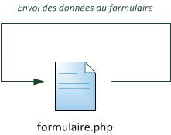
Dans ce mode de fonctionnement, la page formulaire.php contiendrait à la fois le formulaire et le message secret.
Comment peut-on faire ça ? Ce n'est pas dangereux ? Ce ne serait pas très sécurisé non ?
On peut très bien faire cela de façon tout à fait sécurisée, c'est juste un peu plus "dur" à imaginer.
Il faut construire le code de votre page formulaire.php en 2 grandes parties :
- Si aucun mot de passe n'a été envoyé (ou s'il est faux) : afficher le formulaire
- Si le mot de passe a été envoyé et qu'il est bon : afficher les codes secrets
Toute votre page PHP sera donc architecturée autour d'un grand if qui pourrait ressembler à quelque chose comme ça :
Code : PHP
1  2  3  4  5  6  7  8  9  10  11  12  13  14 | <?php  // Le mot de passe n'a pas été envoyé ou n'est pas bon  if (!isset($_POST['mot_de_passe']) OR $_POST['mot_de_passe'] != "kangourou")  {  // Afficher le formulaire de saisie du mot de passe  }  // Le mot de passe a été envoyé et il est bon  else  {  // Afficher les codes secrets  }  ?>
Voilà dans les grandes lignes comment on ferait. A chaque fois que la page formulaire.php est appelée, elle détermine (grâce au if) si on l'appelle pour afficher la partie secrète ou si on l'appelle pour afficher le formulaire de saisie du mot de passe.
Voici alors ce qui se passera :
- La première fois que le visiteur charge la page formulaire.php, aucune donnée POST n'est envoyée à la page. C'est donc le formulaire qui s'affiche.
- Une fois qu'on a envoyé le formulaire, la page formulaire.php est rechargée et cette fois elle reçoit les données POST qu'on vient d'envoyer. Elle peut donc les analyser et, si le mot de passe est bon, elle affiche les codes secrets.
Sauriez-vous refaire ce TP en une seule page en vous basant sur mes indices ? Essayez ! Ce sera un très bon exercice !
Et si vous avez des difficultés, n'hésitez pas à demander de l'aide sur le forum PHP du site.
Vous pourriez même aller plus loin, car dans mon schéma de code précédent je n'ai pas prévu de cas pour afficher "Mot de passe incorrect". Cela peut se faire facilement en découpant votre page en 3 à l'aide d'un elseif : formulaire, mot de passe incorrect, codes secrets.

Voilà qui devrait vous avoir permis de vous entraîner ! Que ce TP vous ait paru facile ou difficile, l'essentiel est de lui avoir accordé du temps. C'est dans les TP que vous apprenez en fait le plus de choses, donc n'hésitez pas à y revenir, à les relire et à refaire l'exercice !

Variables superglobales, sessions et cookies
Vous avez probablement remarqué que les array $_GET et $_POST sont des variables un peu particulières : leur nom est écrit en majuscules et commence par un underscore, mais surtout ces variables sont générées automatiquement par PHP. Ce sont ce qu'on appelle des variables superglobales.
Il existe d'autres types de variables superglobales que nous allons découvrir dans ce chapitre. Parmi elles, certaines permettent de stocker des informations pendant la durée d'une visite (c'est le principe des sessions), mais aussi de stocker des informations sur l'ordinateur de vos visiteurs pendant plusieurs mois (c'est le principe des cookies).

Les variables superglobales
Les variables superglobales sont des variables un peu particulières pour 3 raisons :
- Elles sont écrites en majuscules et commencent toutes, à une exception près, par un underscore (_) (le trait de soulignement). $_GET et $_POST en sont des exemples que vous connaissez.
- Les superglobales sont des array car elles contiennent généralement de nombreuses informations.
- Enfin, ces variables sont automatiquement créées par PHP à chaque fois qu'une page est chargée. Ces variables existent donc sur toutes les pages et sont accessibles partout : au milieu de votre code, au début, dans les fonctions, etc.
Pour afficher le contenu d'une superglobale et voir ce qu'elle contient, le plus simple est d'utiliser la fonction print_r puisqu'il s'agit d'un array. Exemple :
Code : PHP
1  2  3  4  5 | <pre>  <?php  print_r($_GET);  ?>  </pre>
Je vous propose de faire le tour des principales variables superglobales qui existent. Nous ne les utiliserons pas toutes, mais nous aurons fait un petit tour d'horizon des superglobales pour pouvoir nous concentrer ensuite sur les plus utiles d'entre elles.
- $_SERVER : ce sont des valeurs renvoyées par le serveur. Elles sont nombreuses et quelques-unes d'entre elles peuvent nous être d'une grande utilité. Je vous propose de retenir au moins $_SERVER['REMOTE_ADDR']. Elle nous donne l'adresse IP du client qui a demandé à voir la page. Cela peut être utile pour l'identifier.
- $_ENV : ce sont des variables d'environnement, toujours données par le serveur. C'est le plus souvent sous des serveurs Linux que l'on retrouve des informations dans cette superglobale. Généralement, on ne trouvera rien de bien utile là-dedans pour notre site web.
- $_SESSION : on y retrouve les variables de session. Ce sont des variables qui restent stockées sur le serveur le temps de la visite d'un visiteur. Nous allons apprendre à nous en servir dans ce chapitre.
- $_COOKIE : contient les valeurs des cookies enregistrés sur l'ordinateur du visiteur. Cela nous permet de stocker des informations sur l'ordinateur du visiteur pendant plusieurs mois par exemple pour se souvenir de son nom.
- $_GET : vous la connaissez, elle contient les données envoyées en paramètre dans l'URL
- $_POST : de même, c'est une variable que vous connaissez qui contient les informations qui viennent d'être envoyées par un formulaire.
- $_FILES : elle contient la liste des fichiers qui ont été envoyés via le formulaire précédent.
Vous connaissez déjà une bonne partie de ces variables superglobales comme vous pouvez le constater. Je vous propose d'étudier plus en détail les sessions et les cookies. Avec ça nous aurons fait le tour des principaux moyens de transmettre des variables de page en page !

Les sessions
Les sessions sont un moyen de conserver des variables sur toutes les pages de votre site. Jusqu'ici, nous étions parvenus à passer des variables de page en page via la méthode GET (en modifiant l'url : page.php?variable=valeur) et via la méthode POST (à l'aide d'un formulaire).
Mais imaginez maintenant que vous souhaitiez transmettre des variables sur toutes les pages de votre site pendant la durée d'une visite d'un visiteur. Ce ne serait pas facile avec GET et POST car ils sont plutôt faits pour transmettre les informations une seule fois, d'une page à une autre. On sait ainsi envoyer d'une page à une autre le nom et le prénom du visiteur, mais dès qu'on charge une autre page ces informations sont "oubliées". C'est pour cela qu'on a inventé les sessions.

Fonctionnement des sessions
Comment sont gérées les sessions en PHP ? Voici les 3 étapes à connaître :
- Un visiteur arrive sur votre site. On demande à créer une session pour lui. PHP génère alors un numéro unique. Ce numéro est souvent très gros et écrit en hexadécimal. Par exemple : a02bbffc6198e6e0cc2715047bc3766f.
Ce numéro sert d'identifiant et est appelé "ID de session" (ou PHPSESSID). PHP transmet automatiquement cet ID de page en page en utilisant un cookie en règle générale.
- Une fois la session créée, on peut créer une infinité de variables de session pour nos besoins. Par exemple, on peut créer une variable $_SESSION['nom'] qui contient le nom du visiteur, $_SESSION['prenom'] qui contient le prénom, etc. Le serveur conserve ces variables même lorsque la page PHP a fini d'être générée. Cela veut dire que, quelle que soit la page de votre site, vous pourrez récupérer par exemple le nom et le prénom du visiteur via la superglobale $_SESSION !
- Lorsque le visiteur se déconnecte de votre site, alors la session est fermée et PHP "oublie" toutes les variables de sessions que vous avez créées. Il est en fait difficile de savoir précisément quand un visiteur quitte votre site. En effet, lorsqu'il ferme son navigateur ou va sur un autre site, votre site n'en est pas informé. Soit le visiteur clique sur un bouton "Déconnexion" (que vous aurez créé) avant de s'en aller, soit on attend quelques minutes d'inactivité pour le déconnecter automatiquement (on parle de timeout). Le plus souvent, le visiteur est déconnecté par un timeout.
Tout ceci peut vous sembler un peu compliqué, mais c'est en fait très simple à utiliser. Vous devez connaître 2 fonctions :
- session_start() : démarre le système de sessions. Si le visiteur vient d'arriver sur le site, alors un numéro de session est généré pour lui. Vous devez appeler cette fonction au tout début de chacune des pages où vous avez besoin des variables de session.
- session_destroy() : ferme la session du visiteur. Cette fonction est automatiquement appelée lorsque le visiteur ne charge plus de page de votre site pendant plusieurs minutes (c'est le timeout), mais vous pouvez aussi créer une page "Déconnexion" si le visiteur souhaite se déconnecter manuellement.

Il y a un petit piège : il faut appeler session_start() sur chacune de vos pages AVANT d'écrire le moindre code HTML (avant même la balise <!DOCTYPE>). Si vous oubliez de lancer session_start(), vous ne pourrez pas accéder aux variables superglobales $_SESSION.

Exemple d'utilisation des sessions
Je vous propose d'étudier un exemple concret pour que vous voyiez à quel point c'est simple à utiliser :
Code : PHP
1  2  3  4  5  6  7  8  9  10  11  12  13  14  15  16  17  18  19  20  21  22  23  24  25  26  27  28  29  30  31 | <?php  // On démarre la session AVANT d'écrire du code HTML  session_start();  // On s'amuse à créer quelques variables de session dans $_SESSION  $_SESSION['prenom'] = 'Jean';  $_SESSION['nom'] = 'Dupont';  $_SESSION['age'] = 24;  ?>  <!DOCTYPE html PUBLIC "-//W3C//DTD XHTML 1.0 Strict//EN" "http://www.w3.org/TR/xhtml1/DTD/xhtml1-strict.dtd">  <html xmlns="http://www.w3.org/1999/xhtml" xml:lang="fr" >  <head>  <title>Titre de ma page</title>  <meta http-equiv="Content-Type" content="text/html; charset=iso-8859-1" />  </head>  <body>  <p>  Salut <?php echo $_SESSION['prenom']; ?> !<br />  Tu es à l'accueil de mon site (index.php). Tu veux aller sur une autre page ?  </p>  <p>  <a href="mapage.php">Lien vers mapage.php</a><br />  <a href="monscript.php">Lien vers monscript.php</a><br />  <a href="informations.php">Lien vers informations.php</a>  </p>  </body>  </html>

Essayer !
Ne vous y trompez pas : on peut créer les variables de session n'importe où dans le code (pas seulement au début comme je l'ai fait ici). La seule chose qui importe, c'est que le session_start() soit fait au tout début de la page.
Comme vous le voyez, j'ai créé 3 variables de session qui contiennent ici le nom, le prénom et l'âge du visiteur. J'ai fait des liens vers d'autres pages de mon site
Notez quelque chose de très important : mes liens sont tous simples et ne transmettent aucune information. Je ne m'occupe de rien : ni de transmettre le nom, prénom, âge du visiteur, ni de transmettre l'ID de session. PHP gère tout pour nous.PHP s'occupe tout seul de transmettre les variables !
Maintenant, sur toutes les pages de mon site, je peux retrouver les variables $_SESSION['prenom'], $_SESSION['nom'] et $_SESSION['age'] ! Bien entendu, il faudra démarrer le système de session sur toutes les pages avec session_start().
Voici par exemple le code source de la page informations.php :
Code : PHP
1  2  3  4  5  6  7  8  9  10  11  12  13  14  15  16  17  18  19  20  21 | <?php  session_start(); // On démarre la session AVANT toute chose  ?>  <!DOCTYPE html PUBLIC "-//W3C//DTD XHTML 1.0 Strict//EN" "http://www.w3.org/TR/xhtml1/DTD/xhtml1-strict.dtd">  <html xmlns="http://www.w3.org/1999/xhtml" xml:lang="fr" >  <head>  <title>Titre de ma page</title>  <meta http-equiv="Content-Type" content="text/html; charset=iso-8859-1" />  </head>  <body>  <p>Re-bonjour !</p>  <p>  Je me souviens de toi ! Tu t'appelles <?php echo $_SESSION['prenom'] . ' ' . $_SESSION['nom']; ?> !<br />  Et ton âge hummm... Tu as <?php echo $_SESSION['age']; ?> ans, c'est ça ? :-D  </p>  </body>  </html>

Essayer !
Vous voyez ? On a juste fait démarré la session avec un session_start(), puis nous avons affiché les valeurs des variables de session.
Et là, magie !
Les valeurs des variables avaient été conservées, on n'a rien eu à faire !
En résumé, on peut créer des variables de session comme on crée des variables, à condition de les écrire dans l'array $_SESSION et d'avoir lancé le système de sessions avec session_start(). Ces variables sont ainsi conservées de page en page pendant toute la durée de la visite de votre visiteur.
Si vous voulez détruire manuellement la session du visiteur, vous pouvez faire un lien "Déconnexion" qui amène vers une page qui fait appel à la fonction session_destroy(). Néanmoins, sachez que sa session sera automatiquement détruite au bout d'un certain temps d'inactivité.

L'utilité des sessions en pratique
Concrètement, les sessions peuvent servir dans de nombreux cas sur votre site (et pas seulement pour retenir un nom et un prénom !). Voici quelques exemples :
- Imaginez un script qui demande un login et un mot de passe pour qu'un visiteur puisse se "connecter" (s'authentifier). On peut enregistrer ces informations dans des variables de session et se souvenir du login du visiteur sur toutes les pages du site !
- Puisqu'on retient son login et que la variable de session n'est créée que s'il a réussi à s'authentifier, on peut utiliser pour restreindre certaines pages de son site à certains visiteurs uniquement. Cela permet de créer toute une zone d'administration sécurisée : si la variable de session login existe, on affiche le contenu, sinon on affiche une erreur. Cela devrait vous rappeler le TP "page protégée par mot de passe", sauf qu'ici on peut se servir des sessions pour protéger automatiquement plusieurs pages.
- On se sert activement des sessions sur les sites de vente en ligne. Cela permet de gérer un "panier" : on retient les produits que commande le client, quelle que soit la page où il est. Lorsqu'il valide sa commande, on récupère ces informations et... on le fait payer.

Si votre site est hébergé chez Free.fr, vous devrez créer un dossier appelé "sessions" à la racine de votre FTP pour activer les sessions.

Les cookies
Travailler avec des cookies fonctionne à peu près de la même façon qu'avec des sessions, à quelques petites différences près que nous allons voir. Voici ce que nous allons faire pour découvrir les cookies :
- On va voir ce que c'est un cookie exactement... parce que si ça se trouve il y en a qui croient en ce moment même que je vais parler de recettes de cuisine !
- Ensuite, nous verrons comment écrire un cookie. C'est facile à faire, si on respecte quelques règles.
- Enfin, nous verrons comment récupérer le contenu d'un cookie. Ce sera le plus simple.

Qu'est-ce qu'un cookie ?
Un cookie, c'est un petit fichier que l'on enregistre sur l'ordinateur du visiteur.
Ce fichier contient du texte et permet de "retenir" des informations sur le visiteur. Par exemple, vous inscrivez dans un cookie le pseudo du visiteur, comme ça la prochaine fois qu'il viendra sur votre site vous pourrez lire son pseudo en allant regarder ce que son cookie contient.
Parfois les cookies ont une mauvaise image. On fait souvent l'erreur de penser que les cookies sont "dangereux". Non, ce ne sont pas des virus, juste des petits fichiers textes qui permettent de retenir des informations. Au pire, un site marchand peut retenir que vous aimez les appareils photos numériques et vous afficher uniquement des pubs pour des appareils photos, mais c'est tout, ces petites bêtes sont inoffensives pour votre ordinateur.
Chaque cookie stocke généralement une information à la fois. Si vous voulez stocker le pseudonyme du visiteur et sa date de naissance, il est donc recommandé de créer 2 cookies.
Où sont stockés les cookies sur mon disque dur ?
Cela dépend de votre navigateur web. Généralement on ne touche pas directement à ces fichiers, mais on peut afficher à l'intérieur du navigateur la liste des cookies qui sont stockés. On peut choisir de les supprimer à tout moment.
Si vous avez Mozilla Firefox, vous pouvez aller dans le menu Outils / Options / Vie privée et cliquer sur Supprimer des cookies spécifiques. Vous obtenez la liste et la valeur de tous les cookies stockés :
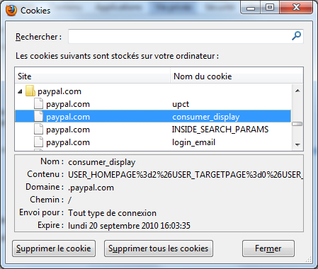
Les cookies sont classés par site web. Chaque site web peut écrire comme vous le voyez plusieurs cookies. Chacun d'eux a un nom et une valeur (que vous pouvez voir à la ligne Contenu sur ma capture). Vous noterez que comme tout cookie qui se respecte, ils ont chacun une date d'expiration. Après cette date, ils ne sont plus bons à manger ils sont automatiquement supprimés par le navigateur.
Les cookies sont donc des informations temporaires que l'on stocke sur l'ordinateur des visiteurs. La taille est limitée à quelques Ko, vous ne pouvez pas stocker beaucoup d'informations à la fois, mais c'est en général suffisant.

Ecrire un cookie
Comme une variable, un cookie a un nom et une valeur. Par exemple, le cookie pseudo aurait chez moi la valeur M@teo21.
Pour écrire un cookie, on utilise la fonction PHP setcookie (qui signifie "Placer un cookie" en anglais).
On lui donne en général 3 paramètres, dans l'ordre suivant :
- Le nom du cookie (ex. : pseudo)
- La valeur du cookie (ex. : M@teo21)
- La date d'expiration du cookie, sous forme de timestamp (ex : 1090521508).
Le paramètre correspondant à la date d'expiration du cookie mérite quelques explications. Il s'agit d'un timestamp, c'est-à-dire du nombre de secondes écoulées depuis le 1er janvier 1970. Le timestamp est une valeur qui augmente de 1 toutes les secondes. Pour obtenir le timestamp correspondant à maintenant, on fait appel à la fonction time(). Pour définir une date d'expiration du cookie, il faut ajouter au "moment actuel" le nombre de secondes dans lequel il doit expirer.
Si vous voulez supprimer le cookie dans un an, il vous faudra donc écrire : time() + 365*24*3600. Cela veut dire : timestamp actuel + nombre de secondes dans une année. Cela aura pour effet de supprimer votre cookie dans exactement un an.
Voici donc comment on peut créer un cookie :
Code : PHP
1 | <?php setcookie('pseudo', 'M@teo21', time() + 365*24*3600); ?>

Sécuriser son cookie avec le mode httpOnly
Je recommande toutefois d'activer l'option httpOnly sur le cookie. Sans rentrer dans les détails, cela rendra votre cookie inaccessible en javascript sur tous les navigateurs qui supportent cette option (c'est le cas de tous les navigateurs récents). Cette option permet de réduire drastiquement les risques de faille XSS sur votre site, au cas où vous ayez oublié d'utiliser htmlspecialchars à un moment.
Je vous recommande donc de créer votre cookie plutôt comme ceci :
Code : PHP
1 | <?php setcookie('pseudo', 'M@teo21', time() + 365*24*3600, null, null, false, true); ?>
Le dernier paramètre true permet d'activer le mode httpOnly sur le cookie et donc de le rendre en quelque sorte plus sécurisé. Ca ne coûte rien et vous diminuez le risque qu'un de vos visiteurs puisse se faire voler le contenu d'un cookie un jour à cause d'une faille XSS.
Les paramètres au milieu sont des paramètres que nous n'utilisons pas, je leur ai donc envoyé null.

Créer le cookie avant d'écrire du HTML
Il y a un petit problème avec setcookie... Comme pour session_start, cette fonction ne marche QUE si vous l'appeler avant tout code HTML (donc avant la balise <!DOCTYPE>).
Ne placez donc JAMAIS le moindre code HTML avant d'utiliser setcookie. La plupart des gens qui ont des problèmes avec setcookie ont fait cette erreur, donc souvenez-vous en !
Voyons maintenant comment je ferais pour inscrire 2 cookies : un qui retient mon pseudo pendant un an, et un autre qui retient le nom de mon pays :
Code : PHP
1  2  3  4  5  6  7  8  9  10  11  12  13  14  15  16 | <?php  setcookie('pseudo', 'M@teo21', time() + 365*24*3600, null, null, true); // On écrit un cookie  setcookie('pays', 'France', time() + 365*24*3600, null, null, true); // On écrit un autre cookie...  // Et SEULEMENT MAINTENANT, on peut commencer à écrire du code html  ?>  <!DOCTYPE html PUBLIC "-//W3C//DTD XHTML 1.0 Strict//EN" "http://www.w3.org/TR/xhtml1/DTD/xhtml1-strict.dtd">  <html xmlns="http://www.w3.org/1999/xhtml" xml:lang="fr" >  <head>  <title>Ma super page PHP</title>  <meta http-equiv="Content-Type" content="text/html; charset=iso-8859-1" />  </head>  <body>  ... etc etc...
Et voilà, les cookies sont écrits !
Comme vous le voyez, pour écrire 2 cookies il faut appeler 2 fois setcookie.

Afficher un cookie
C'est la partie la plus simple. Avant de commencer à travailler sur une page, PHP lit les cookies du client pour récupérer toutes les informations qu'ils contiennent. Ces informations sont placées dans la superglobale $_COOKIE, sous forme d'array comme d'habitude.
De ce fait, si je veux ressortir le pseudo du visiteur que j'avais inscrit dans un cookie, il suffit d'écrire : $_COOKIE['pseudo']
Ce qui nous donne un code PHP tout bête pour réafficher le pseudo du visiteur :
Code : PHP
1  2  3  4 | <p>  Hé ! Je me souviens de toi !<br />  Tu t'appelles <?php echo $_COOKIE['pseudo']; ?> et tu viens de <?php echo $_COOKIE['pays']; ?> c'est bien ça ?  </p>
Comme vous le voyez encore une fois, le gros avantage c'est que les superglobales sont accessibles partout.
Vous avez besoin de savoir ce que contient le cookie pseudo ? Affichez donc le contenu de la superglobale $_COOKIE['pseudo'] !
A noter que si le cookie n'existe pas, la variable superglobale n'existe pas. Il faut donc faire un isset pour vérifier si le cookie existe ou non.
Les cookies viennent du visiteur. Comme toute information qui vient du visiteur, elle n'est pas sûre. N'importe quel visiteur peut créer des cookies et envoyer ainsi de fausses informations à votre site. Souvenez-vous en lorsque vous lisez les cookies du visiteur : il peut les avoir modifiés, donc soyez prudents et ne faites pas une confiance aveugle au contenu de ces cookies !

Modifier un cookie existant
Vous vous demandez peut-être comment modifier un cookie déjà existant ? C'est là encore très simple : il faut refaire appel à setcookie en gardant le même nom de cookie. Cela "écrasera" l'ancien cookie.
Par exemple, si j'habite maintenant en Chine, je ferai :
Code : PHP
1 | <?php setcookie('pays', 'Chine', time() + 365*24*3600, null, null, true); ?>
Notez qu'alors le temps d'expiration du cookie est remis à zéro pour un an.

Vous connaissez maintenant tout ce qu'il faut savoir sur les superglobales ! Avec les cookies et les sessions, vous avez maintenant entre les mains 2 outils très puissants pour retenir des informations de page en page.

Lire et écrire dans un fichier
Les variables sont simples à utiliser, mais ce sont des informations temporaires. La durée de vie d'une variable n'est en effet jamais très longue. Or, vous aurez certainement besoin sur votre site de stocker des informations définitivement.
Par exemple, il est impossible de stocker les messages d'un forum dans des variables... puisque celles-ci seront supprimées à la fin de l'exécution de la page ! Pour stocker ces informations longtemps, il faut les écrire sur le disque dur. Quoi de plus logique pour cela que de créer des fichiers ?
PHP permet justement d'enregistrer des données dans des fichiers sur le disque dur du serveur.

Autoriser l'écriture de fichiers (chmod)
Pour que PHP puisse créer des fichiers, il doit avoir accès à un dossier qui autorise la création de fichiers par PHP. Il faut en effet donner le droit à PHP de créer et modifier les fichiers, sinon celui-ci ne pourra rien faire.
Pour créer ces droits, on dit en général qu'on doit modifier le CHMOD du fichier ou du dossier. C'est le nom de la commande qui permet de modifier les droits sous Linux.
Sous Windows, vous n'en avez probablement jamais entendu parler, tout simplement parce que ça n'existe pas. Mais le serveur de votre site, lui, est le plus souvent sous Linux. Et sous Linux, on utilise ce qu'on appelle le CHMOD pour gérer les droits.
Le CHMOD est un nombre à 3 chiffres que l'on attribue à un fichier (par exemple 777). Selon la valeur de ce nombre, Linux autorisera (ou non) la modification du fichier.
Le problème, c'est qu'en général Linux n'autorise pas les modifications de fichiers par un script PHP. Or, c'est justement ce qu'on veut faire. Alors, comment on va faire pour s'en sortir ? En modifiant le CHMOD pardi !
Il va falloir passer par... votre logiciel FTP ! Oui, celui-là même qui vous sert à envoyer vos pages sur le web.
En ce qui me concerne, j'utilise Filezilla (vous utilisez celui que vous voulez, la manipulation est quasiment la même).
Connectez-vous à votre serveur, et faites un clic-droit sur l'un des fichiers du serveur :
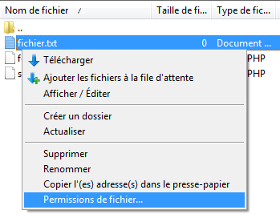
En général, vous devriez avoir un menu "CHMOD" ou "Permissions de fichier" (comme moi).
Cela devrait ouvrir une fenêtre qui ressemble à peu près à ceci :
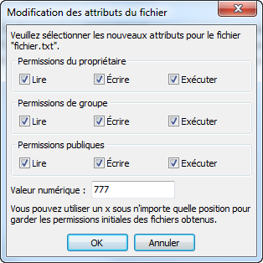
Et c'est là que se trouve la solution à tous nos problèmes !
Bon, sans rentrer dans les détails parce qu'il n'est pas question de faire un cours de Linux ici, voilà comment ça fonctionne : il y a 3 types de personnes qui ont le droit de lire/modifier des fichiers.
- Le propriétaire : c'est l'utilisateur sous Linux qui a créé le fichier. Lui, il a en général tous les droits : lire, écrire, exécuter.
Selon les droits qu'il possède, le premier chiffre du CHMOD change. Ici, c'est 7 : ça veut dire qu'il a tous les droits.
- Le groupe : bon ça ne nous concerne pas trop là non plus. Ce sont les droits du groupe d'utilisateurs auquel appartient le propriétaire du fichier. Cela correspond au 2° chiffre du CHMOD (ici : 7).
- Permissions publiques : ah ! Là ça devient intéressant. Les permissions publiques concernent tout le monde, c'est-à-dire même vos fichiers PHP. C'est le troisième chiffre du CHMOD (par défaut 5, il faut mettre cette valeur à 7).
Si vous rentrez 777 comme valeur pour le CHMOD, ça veut dire que tous les programmes du serveur ont le droit de modifier le fichier, notamment PHP. Il faut donc rentrer 777 pour que PHP puisse modifier le fichier en question.
Vous pouvez aussi modifier le CHMOD d'un dossier. Cela déterminera si on a le droit de lire/écrire dans ce dossier.
Cela vous sera notamment utile si vous avez besoin d'écrire des fichiers dans un dossier en PHP.
Pour ceux qui veulent en savoir plus sur les CHMOD, je traite le sujet beaucoup plus en détail dans mon cours sur Linux (car c'est un truc de Linux ). N'hésitez pas à aller lire le chapitre si le sujet vous intéresse.

Ouvrir et fermer le fichier
Avant de lire/écrire dans un fichier, il faut d'abord l'ouvrir.
Commencez par créer un fichier compteur.txt (par exemple). Envoyez-le sur votre serveur avec votre logiciel FTP, et appliquez-lui un CHMOD à 777 comme on vient d'apprendre à le faire.
Maintenant, on va créer un fichier PHP qui va travailler sur compteur.txt.
Votre mission, si vous l'acceptez : compter le nombre de fois qu'une page a été vue sur votre site et enregistrer ce nombre dans ce fichier.
Voici comment on va procéder :
Code : PHP
1  2  3  4  5  6  7  8  9 | <?php  // 1 : on ouvre le fichier  $monfichier = fopen('compteur.txt', 'r+');  // 2 : on fera ici nos opérations sur le fichier...  // 3 : quand on a fini de l'utiliser, on ferme le fichier  fclose($monfichier);  ?>
Il y a 3 étapes à respecter :
- On ouvre le fichier avec fopen. Cette fonction renvoie une information que vous devez mettre dans une variable (ici : $monfichier). Cela nous sera utile tout à l'heure pour fermer le fichier.
On indique à fopen tout d'abord le fichier qu'on veut ouvrir (compteur.txt), et comment on veut l'ouvrir (ici j'ai mis 'r+'). Voici les principales possibilités qu'on a :
Mode | Explication
r | Cela ouvre le fichier en lecture seule. Cela veut dire que vous ne pourrez que lire le fichier.
r+ | Cela ouvre le fichier en lecture / écriture. Vous pourrez non seulement lire le fichier, mais aussi écrire dedans (on l'utilisera assez souvent en pratique).
a | Ouvre le fichier en écriture seule. Mais il y a un avantage : si le fichier n'existe pas, ça le crée automatiquement.
a+ | Ouvre le fichier en lecture et écriture. Si le fichier n'existe pas il est créé automatiquement. Attention : le répertoire doit avoir un CHMOD à 777 dans ce cas ! A noter que si le fichier existe déjà, le texte sera rajouté à la fin.
- Ici, on a créé le fichier avant, donc pas besoin d'utiliser a+.
- On fait nos opérations de lecture / écriture sur le fichier. Nous allons voir comment ça fonctionne un peu plus loin.
- Enfin, quand on a fini d'utiliser le fichier, on fait un fclose pour le fermer. On doit préciser quel fichier on doit fermer : mettez-y la variable $monfichier pour que PHP sache duquel il s'agit, et c'est bon.

Vous n'êtes absolument pas obligés de donner l'extension .txt à votre fichier. Vous pouvez l'appeler comme vous voulez : compteur.cpt, compteur.num, ou même compteur tout court.

Lire et écrire dans le fichier
Maintenant que nous savons ouvrir et fermer notre fichier, nous allons apprendre à le lire et à le modifier.

Lire
Pour lire, on a 2 possibilités :
- Lire caractère par caractère avec la fonction fgetc
- Lire ligne par ligne avec fgets
En général, on se débrouillera pour mettre une information par ligne dans notre fichier. On utilise donc assez peu fgetc qui est assez lourd à utiliser (il faudrait faire une boucle pour lire caractère par caractère).
Dans notre cas, on va supposer que notre fichier ne contient qu'une ligne : le nombre de pages qui ont été vues sur le site.
Pour récupérer ce nombre, il faudra procéder comme ceci :
Code : PHP
1  2  3  4  5  6  7  8  9  10 | <?php  // 1 : on ouvre le fichier  $monfichier = fopen('compteur.txt', 'r+');  // 2 : on lit la première ligne du fichier  $ligne = fgets($monfichier);  // 3 : quand on a fini de l'utiliser, on ferme le fichier  fclose($monfichier);  ?>
Il faut indiquer à fgets le fichier à lire. On lui donne notre variable $monfichier qui lui permettra de l'identifier.
fgets renvoie toute la ligne (la fonction arrête la lecture au premier saut de ligne). Donc, notre variable $ligne devrait contenir la première ligne du fichier.
Et si mon fichier fait 15 lignes, comment je fais pour toutes les lire ?
Il faut faire une boucle. Un premier fgets vous donnera la première ligne. Au second tour de boucle, le prochain appel à fgets renverra la deuxième ligne, et ainsi de suite.
C'est un peu lourd, mais si on stocke assez peu d'informations dans le fichier cela peut suffire. Sinon, si on a beaucoup d'informations à stocker, on préfèrera utiliser une base de données (on en parlera dans la prochaine partie).

Ecrire
Pour l'écriture, on n'a qu'une seule possibilité : utiliser fputs.
Cette fonction va écrire la ligne que vous voulez dans le fichier.
Elle s'utilise comme ceci :
Code : PHP
1 | <?php fputs($monfichier, 'Texte à écrire'); ?>
Toutefois, il faut savoir où on écrit le texte. En effet, le fonctionnement d'un fichier est assez bizarre :
- Vous l'ouvrez avec fopen
- Vous lisez par exemple la première ligne avec fgets.
- Oui mais voilà, maintenant le "curseur" de PHP se trouve à la fin de la première ligne (vu qu'il vient de lire la première ligne).
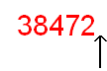
Si vous faites un fputs juste après, il va écrire à la suite ! Pour éviter ça, on va utiliser la fonction fseek qui va replacer le curseur où on veut dans le fichier. En l'occurence, on va replacer le curseur au début du fichier en faisant :
fseek($monfichier, 0);
Notre curseur sera alors repositionné au début :
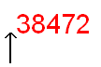

Si vous avez ouvert le fichier avec le mode 'a' ou 'a+', toutes les données que vous écrirez seront toujours ajoutées à la fin du fichier. La fonction fseek n'aura donc aucun effet dans ce cas.

- Ouf, notre curseur est au début du fichier, on peut faire un fputs. La ligne va s'écrire par-dessus l'ancienne, ce qui fait que l'ancien texte sera écrasé (remplacé par le nouveau).
Pour y voir un peu plus clair, je vous propose ce code source qui compte le nombre de fois que la page a été vue :
Code : PHP
1  2  3  4  5  6  7  8  9  10  11  12 | <?php  $monfichier = fopen('compteur.txt', 'r+');  $pages_vues = fgets($monfichier); // On lit la première ligne (nombre de pages vues)  $pages_vues++; // On augmente de 1 ce nombre de pages vues  fseek($monfichier, 0); // On remet le curseur au début du fichier  fputs($monfichier, $pages_vues); // On écrit le nouveau nombre de pages vues  fclose($monfichier);  echo '<p>Cette page a été vue ' . $pages_vues . ' fois !</p>';  ?>

Essayer !
Ce n'était pas si dur, vous voyez.
Voici la description des 4 lignes du milieu (les plus importantes) :
- On récupère la première ligne du fichier, qui est le nombre de pages qui ont été vues pour le moment sur le site.
- On ajoute 1 à la variable $pages_vues. Si elle valait 15, elle vaudra désormais 16.
- On replace notre fameux "curseur" au début du fichier (parce que sinon il se trouvait à la fin de la première ligne et on aurait écrit à la suite).
- On écrit notre nouveau nombre de pages vues dans le fichier, en écrasant l'ancien nombre.

Si vous avez oublié de mettre un CHMOD à 777 sur le fichier compteur.txt, vous aurez l'erreur suivante :
Warning: fopen(compteur.txt): failed to open stream: Permission denied
Ici, PHP essaie de vous dire qu'il n'a pas réussi à ouvrir le fichier car il n'a pas le droit d'écrire dedans. Il faut donc absolument faire ce CHMOD si vous voulez pouvoir toucher au fichier !
Voilà, vous venez de voir comment on se sert d'un fichier : ouverture, lecture, écriture, fermeture.
Pour un gros fichier cela devient vite compliqué, mais pour un petit fichier comme celui-ci, cela convient très bien.

Et voilà, vous savez désormais travailler avec des fichiers !
Comme vous avez pu le voir, c'est pratique et rapide du temps qu'on ne stocke pas grand chose dans le fichier. Si vous avez beaucoup d'informations à stocker, il est préférable de faire appel à une base de données. Nous allons justement découvrir les bases de données dans la prochaine partie.

Partie 3 : Stocker des informations dans une base de données
En PHP, on peut difficilement se passer d'une base de données. Cet outil incontournable sert à enregistrer des données de façon efficace et organisée.
Tout ce que vous voulez enregistrer sur votre site va se retrouver stocké dans une base de données : liste des membres, messages des forums, news, etc.

Présentation des bases de données
Jusqu'ici, vous avez découvert le fonctionnement du langage PHP mais vous n'avez probablement pas encore le sentiment que vous êtes capables de créer de vrais sites web avec ce que vous avez appris. C'est parfaitement normal, car il vous manque un élément crucial : la base de données.
Une base de données permet d'enregistrer des données de façon organisée et hiérarchisée. Vous connaissez certes les variables, mais celles-ci restent en mémoire seulement le temps de la génération de la page. Vous avez aussi appris à écrire dans des fichiers, mais cela devient vite très compliqué dès que vous avez beaucoup de données à enregistrer.
Or, il va bien falloir stocker quelque part la liste de vos membres, les messages de vos forums, les options de navigation des membres... Les bases de données sont le meilleur moyen de faire cela de façon simple et propre. Nous allons les étudier durant toute cette partie du cours !

Le langage SQL et les bases de données
La base de données (BDD) est un système qui enregistre des informations. Un peu comme un fichier texte ? Non, pas vraiment. Ce qui est très important ici, c'est que ces informations sont toujours classées. Et c'est ça qui fait que la BDD est si pratique : c'est un moyen simple de ranger des informations.
Et si je préfère rester bordélique ? Si j'ai pas envie de classer mes informations ?
Est-on obligé de classer chaque information qu'on enregistre ?
C'est un peu ce que je me disais au début... Classer certaines choses ok, mais il me semblait que je n'en aurais besoin que très rarement.
Grave erreur ! Vous allez le voir, 99% du temps on range ses informations dans une base de données. Pour le 1% restant, on peut enregistrer dans un fichier comme on a appris à le faire... mais quand on a goûté aux bases de données on peut difficilement s'en passer ensuite !
Imaginez par exemple une armoire, dans laquelle chaque dossier est à sa place.
Quand tout est à sa place, c'est beaucoup plus facile de retrouver un objet n'est-ce pas ? Eh bien là c'est pareil : en classant les informations que vous collectez (par exemple des informations sur vos visiteurs), il vous sera très facile après de récupérer ce que vous cherchez.

Les SGBD s'occupent du stockage
Je vous ai présenté brièvement les SGBD (Systèmes de Gestion de Base de Données) dans le premier chapitre du cours. Les SGBD sont les programmes qui se chargent du stockage de vos données.
Les plus connus sont, pour rappel :
- MySQL : libre et gratuit, c'est probablement le SGBD le plus connu. Nous l'utiliserons dans ce cours.
- PostgreSQL : libre et gratuit comme MySQL, avec plus de fonctionnalités mais un peu moins connu.
- SQLite: libre et gratuit, très léger mais très limité en fonctionnalités.
- Oracle : utilisé par les très grosses entreprises, sans aucun doute un des SGBD les plus complets mais il n'est pas libre et on le paie le plus souvent très cher.
- Microsoft SQL Server : le SGBD de Microsoft.
Il faut donc choisir le SGBD que vous allez utiliser pour stocker les données. Je vous recommande de travailler plutôt avec les SGBD libres et gratuits, tels que MySQL, PostgreSQL et SQLite. Après, tout est question de goût et des fonctionnalités que vous recherchez. MySQL est un bon compromis.
Nous allons utiliser MySQL mais sachez que l'essentiel de ce que vous allez apprendre fonctionnera de la même manière avec un autre SGBD. Ce cours est construit afin que vous ayez le moins de choses possible à réapprendre si vous choisissez de changer de SGBD.

Vous donnez les ordres au SGBD en langage SQL
Vous allez devoir communiquer avec le SGBD pour lui donner l'ordre de récupérer ou d'enregistrer des données. Pour "parler" avec le SGBD, on utilise le langage SQL.
La bonne nouvelle, c'est que le langage SQL est un standard, c'est-à-dire que quel que soit le SGBD que vous utilisez vous utiliserez le langage SQL. La mauvaise, c'est qu'il y a en fait quelques petites variantes d'un SGBD à l'autre, mais cela concerne généralement les commandes les plus avancées.
Comme vous vous en doutez, il va falloir apprendre le langage SQL pour travailler avec les bases de données. Ce langage n'a rien à voir avec le PHP, mais nous allons impérativement en avoir besoin.
Voici un exemple de commande en langage SQL pour vous donner une idée :
Code : SQL
1 | SELECT id, auteur, message, datemsg FROM livreor ORDER BY datemsg DESC LIMIT 0, 10
Le principal objectif de cette partie du cours sera d'apprendre à utiliser ce langage SQL pour que vous soyez capables de donner n'importe quel ordre à la base de données, comme par exemple : "Récupère-moi les 10 dernières news de mon site", "Supprime le dernier message posté dans ce forum", etc.

PHP fait la jonction entre vous et MySQL
Pour compliquer un petit peu l'affaire (sinon c'est pas rigolo), on ne va pas pouvoir parler à MySQL directement. Eh non, seul PHP peut le faire !
C'est donc PHP qui va faire l'intermédiaire entre vous et MySQL. On devra demander à PHP : "Va dire à MySQL de faire ceci.".
Je crois qu'un petit schéma ne serait pas de refus...
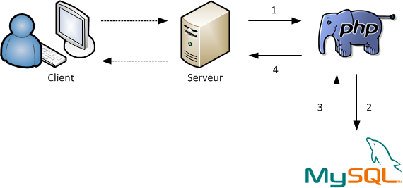
Voici ce qu'il peut se passer lorsque le serveur a reçu une demande d'un client qui veut poster un message sur vos forums :
- Le serveur utilise toujours PHP, il lui fait donc passer le message.
- PHP effectue les actions demandées et se rend compte qu'il a besoin de MySQL. En effet, le code PHP contient à un endroit "Va demander à MySQL d'enregistrer ce message". Il fait donc passer le travail à MySQL.
- MySQL fait le travail que PHP lui avait soumis et lui répond "OK, c'est bon !"
- PHP renvoie au serveur que MySQL a bien fait ce qui lui était demandé.
Maintenant que nous avons fait les présentations, il va falloir découvrir comment est organisée une base de données. Bien comprendre l'organisation d'une base de données est en effet absolument indispensable.

Structure d'une base de données
Avec les bases de données, il faut utiliser un vocabulaire précis. Heureusement, vous ne devriez pas avoir trop de mal à vous en souvenir, vu qu'on va se servir d'une image : celle d'une armoire. Ecoutez-moi attentivement, et n'hésitez pas à lire lentement, plusieurs fois si c'est nécessaire.
Je vous demande d'imaginer ceci :
- L'armoire est appelée la base dans le langage SQL. C'est le gros meuble dans lequel les secrétaires ont l'habitude de classer les informations.
- Dans une armoire, il y a plusieurs tiroirs. Un tiroir, en SQL, c'est ce qu'on appelle une table. Chaque tiroir contient des données différentes. Par exemple, on peut imaginer un tiroir qui contient les pseudonymes et infos sur vos visiteurs, un autre qui contient les messages postés sur votre forum...
- Mais que contient une table ? C'est là que sont enregistrées les données, sous la forme d'un tableau. Dans ce tableau, les colonnes sont appelées des champs, et les lignes sont appelées des entrées.
Une table est donc représentée sous la forme d'un tableau comme par exemple celui-ci :
Par exemple, voici à quoi peut ressembler le contenu d'une table appelée "visiteurs" :
Table "visiteurs"
Numéro | Pseudonyme | E-mail | Age
1 | Kryptonic | kryptonic@free.fr | 24
2 | Serial_Killer | serialkiller@unitedgamers.com | 16
3 | M@teo21 | top_secret@siteduzero.com | 18
4 | Bibou | bibou557@laposte.net | 29
... | ... | ... | ...

Ce tableau représente le contenu d'une table (c'est-à-dire le tiroir de l'armoire).
Les champs dans cet exemple sont : "Numéro", "Pseudonyme", "E-mail" et "Age". Chaque ligne est une entrée. Ici, il y a 4 entrées, mais une table peut très bien en contenir 100, ou 1 000, ou même 100 000 ! (je vous souhaite d'avoir autant de visiteurs ).
Très souvent, on crée un champ "Numéro", aussi appelé "ID" (identifiant). Comme nous le verrons plus tard, il est très pratique de numéroter ses entrées, même si ce n'est pas obligatoire.
Et pour finir, voici l'indispensable schéma pour que tout ça soit clair :
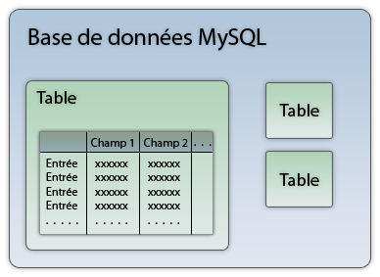
La base de données contient plusieurs tables (on peut en mettre autant que l'on veut à l'intérieur). Chaque table est en fait un tableau où les colonnes sont appelées champs et où les lignes sont appelées entrées.
Pour vous donner quelques exemples concrets, voici quelques noms de tables que l'on peut être amenées à créer pour les besoins de son site web :
- news : stocke toutes les news qui sont affichées à l'accueil.
- livre_or : stocke tous les messages postés sur le livre d'or.
- forum : stocke tous les messages postés sur le forum.
- newsletter : stocke les adresses e-mails de tous les visiteurs inscrits à la newsletter.
Voilà, vous devriez commencer à comprendre pourquoi vous allez avoir besoin d'une BDD sur votre site.
Si quelque chose ne vous paraît pas clair, si vous avez l'impression de mélanger un peu "bases", "tables", "champs", "entrées", relisez de nouveau cette partie. Il faut que vous soyez capable de reproduire le schéma tous seuls sur un bout de papier.

Mais où sont enregistrées les données ?
Avant de terminer le chapitre, voici une question que l'on se pose fréquemment quand on lit ce genre de chapitres sur les bases de données pour la première fois.
Je suis sûr qu'il y a quelque chose qui vous titille dans ce chapitre. Ne mentez pas, tout débutant a ce problème, moi-même j'ai été bloqué quand j'ai appris le PHP, justement parce que je voyais pas bien ce que c'était une base de données. Comme je ne veux pas qu'il vous arrive pareil, je vais essayer d'éclaircir les points sombres !
Ils sont bien jolis ces tableaux et ces schémas, ces bases, ces champs... Mais je vois pas ce que c'est concrètement moi ça ! Où MySQL enregistre-t-il les données ?
Question typique, je dois avouer que la première fois c'est très troublant. On vous parle de quelque chose qui n'a pas l'air concret.
En fait, tout ce que je viens de vous montrer, c'est une façon de "visualiser" la chose. Il faut que vous imaginiez que la base de données gère les informations sous formede tableaux, parce que c'est la meilleure représentation qu'on peut se faire d'une base de données.
Mais concrètement, quand MySQL enregistre des informations, il les écrit bien quelque part. Oui comme tout le monde, il enregistre dans des fichiers !
Ces fichiers sont quelque part sur votre disque dur mais il ne faut jamais les ouvrir et encore moins les modifier directement. Il faut toujours parler avec MySQL qui va se charger d'extraire et de modifier les informations dans ces fichiers.
Chaque SGBD a sa propre façon d'enregistrer les données, mais aucun d'eux ne peut y échapper : pour que les données restent enregistrées, il faut les stocker dans des fichiers sur le disque dur.
Par exemple, avec MySQL sous Windows si vous utilisez WAMP, vous devriez trouver les fichiers où sont stockées les informations dans C:\wamp\mysql\data. Je vous recommande très fortement de ne pas y toucher car ce n'est pas prévu pour être modifié directement !
Dans la pratique, on n'ira jamais toucher à ces fichiers directement. On demandera TOUJOURS à MySQL d'enregistrer, ou d'aller lire des choses. Après, c'est lui qui se débrouille pour classer ça comme il veut dans ses fichiers.
Et c'est bien ça le gros avantage de la base de données : pas de prise de tête pour le rangement des informations. Vous demandez à MySQL de vous sortir toutes les news de votre site enregistrées de Février à Juillet, il va lire dans ses fichiers, et vous ressort les réponses. Vous vous contentez de "dialoguer" avec MySQL. Lui il se charge du sale boulot, c'est-à-dire ranger vos données dans ses fichiers.

Si vous avez bien compris et retenu le schéma, que vous avez suivi sans trop de mal ce chapitre et que vous avez tout juste au QCM, c'est que vous savez ce qu'il faut.
Cependant, tout ceci doit vous paraître un peu flou. C'est tout à fait normal. Heureusement dans le chapitre suivant nous allons pas mal manipuler, ce qui devrait vous aider à mieux comprendre tout cela

PhpMyAdmin
Nous allons maintenant faire des manipulations sur une base de données. Vous allez "voir" ce que peuvent contenir une base et ses tables.
Pour cela, nous allons nous servir d'un système très pratique que beaucoup de sites utilisent : PhpMyAdmin.
PhpMyAdmin est livré avec WAMP, vous allez donc pouvoir l'utiliser tout de suite.
La quasi-totalité des hébergeurs permettent d'utiliser PhpMyAdmin. Renseignez-vous auprès de votre hébergeur pour savoir comment y accéder. Par exemple si vous êtes chez Free, l'adresse de PhpMyAdmin est http://sql.free.fr. Vous aurez très certainement besoin d'un login et d'un mot de passe.
Concrètement, PhpMyAdmin est un ensemble de pages PHP. Ce n'est pas un programme, mais des pages PHP toutes prêtes dont on se sert pour gagner du temps.
On commence donc simplement : on ne va pas coder dans ce chapitre, pour le moment on va simplement manipuler.
La première chose que je vous demanderai de faire, c'est d'ouvrir PhpMyAdmin.
Comment ça "comment on fait" ?
Démarrez WAMP, faites un clic gauche sur l'icône de la barre des tâches et allez dans "phpMyAdmin". Vous y êtes

Créer une table
L'accueil de PhpMyAdmin ressemble à ceci :
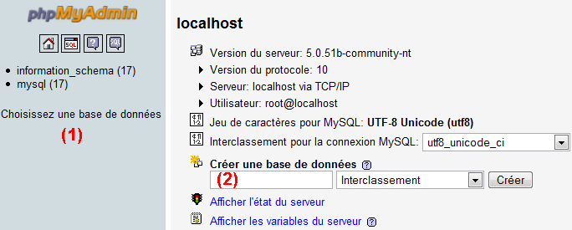
Vous avez 2 endroits importants, signalés par des numéros en rouge sur ma capture d'écran :
- Liste des bases : c'est la liste de vos bases de données. Le nombre entre parenthèses, c'est le nombre de tables qu'il y a dans la base.
Sur ma capture d'écran, on a donc 2 bases : information_schema, qui contient 17 tables, et mysql, qui contient elle aussi 17 tables.
- Créer une base : pour créer une nouvelle base de données, tapez un nom dans le champ de formulaire à droite, cliquez sur "Créer" et hop ! C'est fait
Pour le moment, 2 bases sont déjà créées : "information_schema" et "mysql". Ne touchez pas à ces bases, elles servent au fonctionnement interne de mysql.
Nous allons créer une nouvelle base "test". Utilisez le formulaire à droite pour créer cette base.
L'écran suivant devrait alors s'afficher si la base a bien été créée :
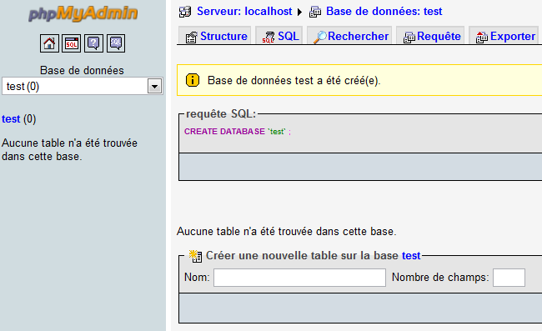
On vous indique qu'aucune table n'a été trouvée dans la base. Et si on en créait une ?
Dans le champ "Créer une nouvelle table sur la base test", indiquez le nom "news" et le nombre de champs "3" :
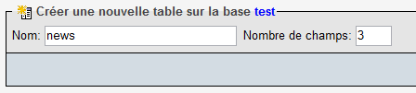
Cliquez sur "Exécuter".
La table n'est pas immédiatement créée, il faut maintenant indiquer le nom des champs et les données qu'ils peuvent contenir.
On va faire simple car c'est juste pour tester. On va donc créer 3 champs pour cette table :
- id : comme bien souvent, vous allez devoir créer un champ appelé "id". C'est le numéro d'identification. Grâce à lui, toutes vos entrées seront numérotées, ce qui est bien pratique. Il y aura ainsi la news n°1, n°2, n°3 etc...
- titre : ce champ contiendra le titre de la news.
- contenu : enfin, ce champ contiendra la news en elle-même.
Soyons clairs : je ne suis pas en train de vous apprendre à créer un système de news pour votre site. Ca on verra un peu plus tard. D'ailleurs, si on avait voulu faire ça bien on aurait aussi créé un champ "date", mais bon ne compliquons pas les choses inutilement.
Pour le moment on veut juste faire joujou
Vous devriez avoir ceci sous les yeux :
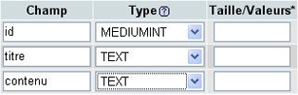
Vous remplissez à gauche le nom du champ, au milieu le type de champ, et à droite la taille maximale du champ.
Mais qu'est-ce qu'un type de champ ?
Un champ peut contenir du texte, des nombres, des dates etc... Il faut donc définir quel type de données contiendra le champ.
Voici les principaux types de données que vous avez besoin de connaître (il y en a beaucoup d'autres) :
- INT : nombre entier. Il y a plusieurs variantes, selon la grandeur des nombres que ça peut comporter. Dans l'ordre, il y a TINYINT (très petit, c'est-à-dire 255 maximum), SMALLINT (jusqu'à 30 000), MEDIUMINT (8 000 000), INT (2 000 000 000), BIGINT (vraiment beaucoup !).
- TEXT : du texte. Là encore il y a plusieurs variantes, ça fonctionne de la même manière. A vous de choisir celui qui vous paraît le plus adapté.
- DATE : date de la forme "YYYY-MM-DD", "YY-MM-DD" ou "YYMMDD" (c'est le format américain, eh oui !)
- TIME : l'heure, de la forme "HH:MM:SS" ou "HHMMSS" ou "HHMM" ou "HH".
- DATETIME : mélange la date et l'heure, de la forme "YYYY-MM-DD HH:MM:SS"
- BLOB : plus particulier, ce type est rarement utilisé. Il permet de stocker des fichiers dans la base de données. Vu que c'est un cas particulier, on n'en parlera pas de suite, mais il faut que vous sachiez que ça existe.
Il reste à voir les quelques options qui sont proposées à droite de l'écran pour chaque champ :
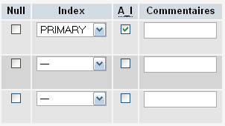
Pour le premier champ, id, j'ai coché "A.I." qui signifie "auto_increment". Je vous recommande de le faire pour tous vos champs "id" : ainsi, le numéro de champ augmentera tout seul à chaque fois que vous rajouterez une entrée. Ca évite des prises de tête en plus...
J'ai aussi mis "Primary" pour les options d'Index du champ "id", je vous recommande de le faire pour tous vos champs id, ça accélèrera les recherches dans votre table.
Voilà, je ne m'étends volontairement pas sur tout ça, vous en savez largement assez pour créer une table. Il est inutile de détailler toutes les possibilités, on y passerait des heures. Copiez mon modèle à chaque fois que vous créez une table et ça sera bon.
Cliquez enfin sur "Sauvegarder", et ça y est. Ouf ! On a créé une table

Modifier une table
A gauche de votre écran, la table "news" devient visible :
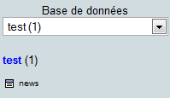
Si vous cliquez sur "news", ça affichera à droite la structure de la table.
Si vous cliquez sur la petite image de tableau à gauche, ça affichera le contenu de la table.
Pour l'instant la table est vide. Si vous affichez la structure de la table, vous devriez voir ceci en haut :
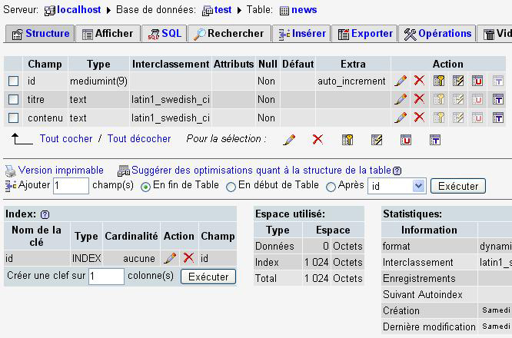
Rien de bien intéressant à toucher ici, si ce n'est les onglets en haut : "Structure", "Afficher", "SQL" etc etc... Cela vous amènera vers différentes options que nous verrons plus loin.
Nous allons rentrer des informations (des entrées) dans cette table. Cliquez sur l'onglet "Insérer" en haut. Vous pouvez maintenant créer une entrée. Faites comme moi :
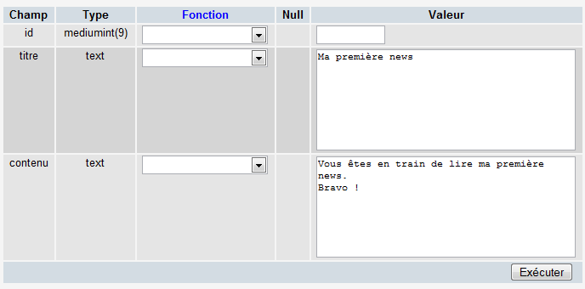
Pour id, je n'ai rien mis car, je vous le rappelle, on avait indiqué "auto_increment". Le nombre sera calculé tout seul par Mysql, ne vous en occupez pas.
Indiquez simplement le titre et le contenu de votre news, puis cliquez sur "Exécuter".
Il y a d'autres champs en-dessous mais vous n'êtes pas obligés de les remplir. Vous pouvez cliquer sur le premier bouton "Exécuter".
Recommencez 1 ou 2 fois, en faisant la même manipulation et en laissant le champ "id" vide.
Maintenant, on va afficher ce que contient la base. Pour cela, cliquez sur l'onglet "Afficher" en haut, ou bien cliquez sur la petite image en forme de tableau à gauche de l'écran
Le contenu de la table s'affiche sous vos yeux ébahis
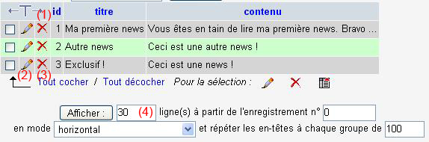
Vous repérez ici les champs : id, titre et contenu. Cette table a 3 entrées, et comme vous pouvez le voir Mysql a bien fait les choses puisque les numéros d'id se sont créés tous seuls
- Afficher tout le texte : si vous cliquez sur le T majuscule, cela affichera la totalité du texte. Vous remarquerez sur mon image que si le texte est trop long, PhpMyAdmin le coupe. Avec ce bouton vous verrez tout le texte.
- Modifier l'entrée : cette petite image vous permet de modifier l'entrée sélectionnée (si vous voulez apporter des modifications à votre news par exemple).
- Supprimer l'entrée : ce bouton supprime l'entrée sélectionnée.
- Afficher X lignes à partir de l'enregistrement n° X : s'il y a beaucoup d'entrées dans votre table, PhpMyAdmin n'en affichera qu'un bout (les 30 premières lignes normalement). Si vous voulez en afficher plus, il vous suffit de modifier ces valeurs puis de cliquer sur "Afficher".
Voilà, vous en savez suffisamment pour travailler sur une table. Avouez que ce n'était pas bien dur
Il y a certes beaucoup de choses que je passe sous silence, mais c'est principalement parce que vous n'en aurez besoin que très rarement.
Bon, il nous reste à traiter encore de quelques fonctionnalités proposées par PhpMyAdmin, et ça sera bon pour ce chapitre.

Autres opérations
Nous allons séparer cette partie en 6 sous-parties, correspondant aux onglets suivants :
- SQL
- Importer
- Exporter
- Opérations
- Vider
- Supprimer

SQL
Cliquez sur l'onglet : 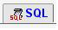
Il s'affiche à l'écran :
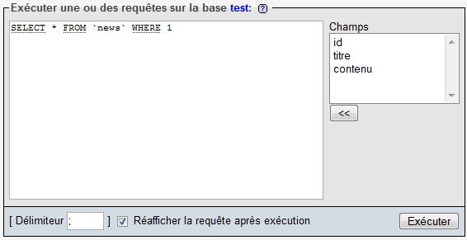
C'est ici que vous pouvez exécuter ce que l'on appelle des requêtes SQL pour demander à Mysql de faire quelque chose.
Dans la grande zone de texte, vous pouvez taper des requêtes SQL. Par exemple ici on a :
SELECT * FROM `news` WHERE 1
Cela signifie : "Afficher tout le contenu de la table 'news'". Je vous apprendrai ce langage SQL tout au long de la partie II.

Importer
Il y a aussi un onglet "Importer" :
Dans la page qui s'affiche, vous pouvez envoyer un fichier de requêtes SQL (généralement un fichier .sql) à MySQL pour qu'il les exécute :
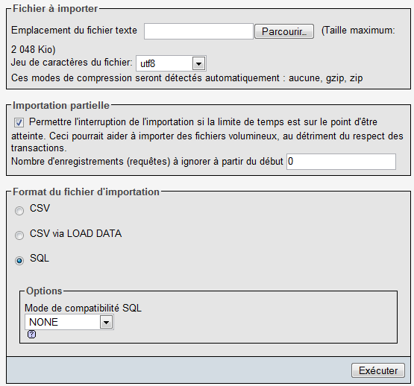
Seul le premier champ en haut devrait nous intéresser : il nous permet d'indiquer un fichier sur notre disque dur contenant des requêtes SQL à exécuter.
Cliquez ensuite sur le bouton "Exécuter" tout en bas sans vous préoccuper des autres champs.
Quelle différence y a-t-il entre écrire la requête SQL (comme on vient de le voir juste avant) et envoyer un fichier contenant des requêtes SQL ?
C'est la même chose, sauf que parfois quand on doit envoyer un très grand nombre de requêtes, il est plus pratique d'utiliser un fichier. Dans les prochains chapitres du cours d'ailleurs, je vous donnerai un fichier de requêtes à exécuter, et il faudra utiliser cette méthode.

Exporter
Il nous reste à voir 4 onglets :
Nous nous intéressons maintenant à l'onglet "Exporter". C'est ici que vous allez pouvoir récupérer votre base de données sur le disque dur sous forme de fichier texte (qui contiendra des tonnes de requêtes SQL).
Ce fichier que l'on va "exporter", est-ce que c'est le même que celui dont tu nous parlais tout à l'heure ? Celui situé dans C:\wamp\mysql\data ?
Non pas du tout. Ce que je vous ai montré tout à l'heure, c'était quelque chose d'illisible. Je vous avais dit qu'on n'y toucherai pas, je ne vous ai pas menti.
Le fichier que vous allez obtenir grâce à "l'exportation" de PhpMyAdmin, c'est un fichier qui dit à MySQL comment recréer votre base de données (avec des requêtes en langage SQL)
A quoi il sert ce fichier ?
On peut s'en servir pour deux choses :
- Transmettre votre base de données sur Internet : pour le moment, votre base de données se trouve sur votre disque dur. Mais si vous êtes hébergés sur Internet, chez Free par exemple, on va utiliser ce fichier généré pour "reconstruire" la base de données. Ainsi, sur Internet vous aurez la même base de données et votre site web pourra l'utiliser !
- Faire une copie de sauvegarde de la base de données : on ne sait jamais, si vous faites une bêtise ou qu'un hacker détruit toutes les informations sur votre site (dont la base de données), vous serez bien content d'avoir une copie de secours sur votre disque dur !

Attention, je vous rappelle un point important : le fichier que vous allez générer contient les informations pour "reconstruire" votre base de données. Ce n'est donc pas le fichier dans lequel MySQL enregistre vos données, dont je vous ai parlé à la fin du chapitre précédent.
Votre écran doit ressembler à ceci :
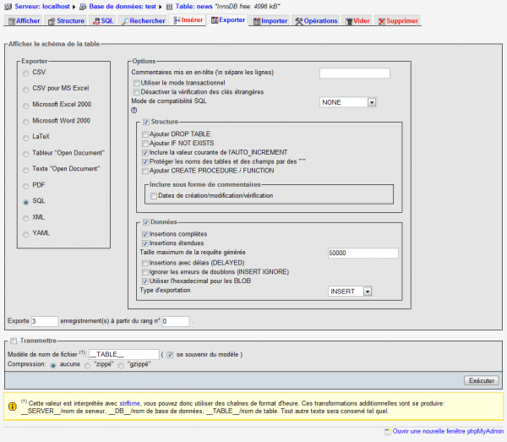
Je vous conseille de laisser les options par défaut, c'est largement suffisant.
Distinguez simplement la structure des données de la table. La structure d'une table se résume en quelques lignes, ce sont en fait les noms des champs, leurs types etc... Par contre, les données correspondent aux entrées, et il peut y en avoir beaucoup ! Pour faire une sauvegarde complète, il faut donc prendre la structure ET les données.
A noter que vous pouvez demander une compression, ce qui est utile si votre table est très grosse.
Par contre, pensez à cocher la case "Transmettre", sinon il ne se passera rien.
Cliquez sur "Exécuter". On vous proposera alors de télécharger un fichier : c'est tout à fait normal. N'hésitez pas à regarder ce qu'il y a dans ce fichier : vous allez voir qu'il y a plein de requêtes SQL. C'est ce langage que je vais vous apprendre dans les chapitres qui suivent !
Bon, j'ai récupéré le fichier. Maintenant, comment je fais pour recréer la base de données sur mon site web ?
Il faut aller sur le PhpMyAdmin de votre hébergeur (il en a forcément un). Renseignez-vous pour connaître l'adresse.
Par exemple chez Free c'est : http://sql.free.fr (il faudra indiquer votre login et mot de passe). Une fois dessus, rendez-vous dans l'onglet "Importer" qu'on a vu tout à l'heure.
Cliquez sur "Parcourir" pour indiquer où se trouve le fichier SQL que vous venez de créer sur votre disque dur. Faites "Exécuter", attendez que ça l'envoie, et c'est bon ! Votre base de données est alors recréée sur Internet !

Opérations
Vous pouvez faire ici diverses opérations sur votre table.
Je ne vais pas les énumérer une à une, ni vous expliquer comment elles fonctionnent vu que c'est très simple. Sachez simplement que vous pourriez avoir besoin de :
- Changer le nom de la table : indiquez le nouveau nom pour cette table.
- Déplacer la table vers : si vous voulez mettre cette table dans une autre base de données.
- Copier la table : faire une copie de la table, dans une autre base ou dans la même (attention, dans ce cas il faudra qu'elle ait un nom différent).
- Optimiser la table : à force d'utiliser une table, surtout si elle est grosse, on finit par avoir des "pertes" qui font que la table n'est plus bien organisée. Un clic là-dessus et hop, c'est ré-arrangé

Vider
Vide tout le contenu de la table. Toutes les entrées vont disparaître, seule la structure de la table restera (c'est-à-dire les champs).
Attention ! Il n'est pas possible d'annuler cette opération !

Supprimer
Pour supprimer la totalité de la table (structure + données), cliquez sur cet onglet.
Là encore, réfléchissez-y à deux fois avant de tout supprimer, car vous ne pourrez rien récupérer par la suite.

Nous avons vu la plupart des fonctionnalités utiles de PhpMyAdmin.
C'est que PhpMyAdmin permet de faire beaucoup de choses, vous venez de le voir !
C'est pour vous un "outil" qui vous permettra d'administrer votre base de données, de voir ce qu'elle contient et dans quel état elle est.
Mais maintenant nous allons rentrer dans le vif du sujet : comment utiliser une base de données avec PHP ?
Les choses sérieuses vont commencer, et vous allez vite être capables de créer plein de scripts très utiles pour votre site !

Lire des données
Fini de faire joujou, on retourne à nos pages PHP
Dans ce chapitre, nous allons nous entraîner à lire des données dans une base de données. C'est un chapitre très important, un peu gros certes mais c'est parce que vous avez beaucoup à apprendre
Je pense sincèrement que ce sera un chapitre très enrichissant pour vous, alors lisez-le avec soin !

Connexion à la BDD
Pour pouvoir travailler avec la base de données, il faut d'abord s'y connecter.
Se connecter à la base de données...
Hein !? Quoi ?! Il est où le modem ?!
Ne rigolez pas, c'est exactement ce que je me posais comme question quand on me disait "il faut te connecter à la base de données".
Alors vous vous aurez de la chance, vous ne resterez pas dans le flou comme moi
Voici ce qu'il faut savoir :
Nous allons apprendre dans ce chapitre à lire des données dans une BDD. Or, je vous rappelle que PHP doit faire l'intermédiaire entre vous et MySQL.
Problème : PHP ne peut pas dire à MySQL dès le début "Récupère-moi ces valeurs". En effet, MySQL demande d'abord un nom d'utilisateur et un mot de passe. S'il ne faisait pas ça, tout le monde pourrait accéder à votre BDD et lire les informations qu'il y a dedans (parfois confidentielles !).
Il va donc falloir que PHP s'authentifie, on dit qu'il établit une connexion avec MySQL. Une fois que la connexion sera établie, vous pourrez faire n'importe quelle opération sur votre base de données
On va pour commencer apprendre 3 étapes :
- La connexion
- Le choix de la base
- La déconnexion

La connexion
Pour vous connecter, vous utiliserez une fonction PHP : mysql_connect.
Cette fonction a besoin de 3 arguments qu'il vous faudra renseigner :
- Le nom de l'hôte : c'est l'IP de l'ordinateur où MySQL est installé. Le plus souvent, MySQL est installé sur le même ordinateur que PHP. Dans ce cas, mettez la valeur "localhost" et ça marchera
- Le login : ça permet de vous identifier. Renseignez-vous auprès de votre hébergeur pour le connaître. Le plus souvent (chez un hébergeur gratuit) c'est le même login que vous utilisez pour le FTP.
- Le mot de passe : là encore, il y a 99% de chances pour que le mot de passe soit le même que celui que vous utilisez pour accéder au FTP (ça ne vous coûte rien d'essayer :p)
On va supposer que le nom de l'hôte est "localhost" (c'est valable dans la quasi-totalité des cas), que mon login est "mateo21" et que mon mot de passe est "cFrrI954".
Le code suivant permet d'établir une connexion à MySQL :
Code : PHP
1  2  3 | <?php  mysql_connect("localhost", "mateo21", "cFrrI954");  ?>
Si vous faites ça, c'est bon vous êtes connectés !
Il vous faudra peut-être rechercher un peu votre login et votre mot de passe (demandez à votre hébergeur), mais il y a des chances que ce soient les mêmes que pour votre FTP.
Pour vous connecter à MySQL avec WAMP (si vous faites des tests sur votre propre ordinateur), vous devez mettre l'hôte "localhost", le login "root", et pas de mot de passe.
C'est-à-dire : mysql_connect("localhost", "root", "");

Le choix de la base
OK, on est connecté, mais il faut maintenant sélectionner la base de données sur laquelle vous allez travailler.
Bien souvent, une seule base de données suffit, je vous le rappelle. D'ailleurs, la plupart des hébergeurs gratuits n'en propose qu'une seule, ce qui n'est pas bien grave.
Demandez à votre hébergeur le nom de la base qui a été créée (souvent c'est le même nom que votre login MySQL).
La fonction qui permet de sélectionner la BDD est : mysql_select_db
En temps normal, vous n'aurez besoin d'indiquer qu'un paramètre : le nom de la base.
Par exemple, si ma base s'appelle "mateo21", voici comment je dois procéder :
Code : PHP
1  2  3  4 | <?php  mysql_connect("localhost", "mateo21", "cFrrI954"); // Connexion à MySQL  mysql_select_db("mateo21"); // Sélection de la base mateo21  ?>

La déconnexion
Enfin, dernière chose (après ça c'est bon, promis ).
Une fois que vous vous êtes connectés, que vous avez choisi votre base de données, vous pouvez commencer votre travail. Mais une fois que vous avez fini de travailler sur votre BDD, il faut vous déconnecter
Alors, pour se déconnecter, c'est tout bête : mysql_close
Et y'a même pas besoin de paramètre
En résumé, voici comment on fait pour se connecter et se déconnecter de MySQL :
Code : PHP
1  2  3  4  5  6  7  8  9  10  11 | <?php  mysql_connect("localhost", "mateo21", "cFrrI954"); // Connexion à MySQL  mysql_select_db("mateo21"); // Sélection de la base mateo21  // On est connectés, on peut travailler sur la BDD  // ...  // ...  // On a fini de travailler, on ferme la connexion :  mysql_close(); // Déconnexion de MySQL  ?>
C'est comme ça qu'on procède quand on utilise une BDD
Le mysql_close() est normalement facultatif, mais certaines versions de MySQL ont un bug qui fait planter votre page si vous ne le mettez pas. Il est donc plus prudent de l'utiliser.

Le code source précédent n'affiche rien à l'écran si tout se passe bien.
Si la connexion a échoué, vous aurez un message d'erreur. Dans ce cas c'est que votre login, mot de passe ou nom d'hôte n'est pas bon. Demandez plus d'infos à votre hébergeur.

Récupérer les données
Normalement, quand on crée un site, on doit d'abord mettre des données, puis après on les lit.
Mais moi, pour que vous appreniez en douceur, je vais d'abord vous apprendre à lire des données, et après je vous apprendrai à écrire des données dans la BDD.
Mais... il nous faudrait une base de données "toute prête" qui servirait de support pour travailler. Heureusement, c'est mon jour de bonté, je vais vous épargner tout ça
Je vous invite à télécharger la table que j'ai créée pour vous :
Télécharger la table
Faites un clic droit / Enregistrer sous
Rien qu'au nom, vous pouvez vous douter que cette table contient quelque chose en rapport avec des jeux vidéo. En effet, vous allez le voir, cette table contient une liste d'une cinquantaine de jeux vidéo.
Pour cet exemple, plusieurs amis ont voulu répertorier tous les jeux vidéo qu'ils possèdent. La base de données est pour eux un moyen très pratique de classer et d'organiser tout cela, vous allez voir pourquoi
Euh dis, j'en fais quoi moi de ton fichier jeux_video.sql ?
Inutile d'essayer de l'ouvrir, ça n'a pas d'intérêt. Il va falloir importer la table dans PHPMyAdmin (c'est le fichier que je vous ai donné).
Voici la procédure à suivre :
- Rendez-vous dans PhpMyAdmin
- Sélectionnez la base "test" dans le menu déroulant en haut à gauche, ou bien créez une nouvelle base de données intitulée "coursphp". Dans la suite du cours, je supposerai que votre base s'appelle coursphp.
- Cliquez ensuite sur l'onglet "Importer".
- Vous avez un bouton "Parcourir" : cliquez dessus.
- Dans la boîte de dialogue qui s'ouvre indiquez où se trouve le fichier jeux_video.sql que je vous ai fait télécharger.
- Ne touchez pas au reste et cliquez sur "Exécuter".
Petit aperçu :
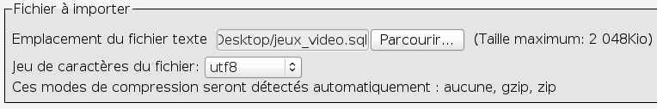
Et voilà ! Vous devriez voir une nouvelle table apparaître à gauche : "jeux_video". Vous pouvez vous amuser à regarder ce qu'elle contient, pour vous faire une idée.
Si vous n'êtes pas sûr de la marche à suivre, regardez comment je fais dans cette petite animation :
Importer un fichier SQL (2,58 Mo)
Voici les 5 premières entrées qu'elle contient (il y en a une cinquantaine en tout !) :
ID | nom | possesseur | console | prix | nbre_joueurs_max | commentaires
1 | Super Mario Bros | Florent | NES | 4 | 1 | Un jeu d'anthologie !
2 | Sonic | Patrick | Megadrive | 2 | 1 | Pour moi, le meilleur jeu au monde !
3 | Zelda : ocarina of time | Florent | Nintendo 64 | 15 | 1 | Un jeu grand, beau et complet comme on en voit rarement de nos jours
4 | Mario Kart 64 | Florent | Nintendo 64 | 25 | 4 | Un excellent jeu de kart !
5 | Super Smash Bros Melee | Michel | GameCube | 55 | 4 | Un jeu de baston délirant !
Pour le moment ne modifiez pas cette table.
Bon, et maintenant qu'est-ce qu'on va en faire ?
Notre objectif, c'est de créer une page PHP qui va afficher ce que contient la table "jeux_video".

Faire une requête
Maintenant arrive le grand moment que vous attendiez tous : on va demander quelque chose à MySQL. On va donc commencer à parler en "SQL" !
Pour cela, on va faire ce qu'on appelle une requête. On va demander poliment à MySQL de nous dire tout ce que contient la table "jeux_video".
Nous allons nous servir de la fonction PHP : mysql_query
"query" en anglais veut dire "requête"

- Cette fonction prend un paramètre : ce que PHP doit aller dire à MySQL (en langage SQL).
- Cette fonction renvoie une valeur, il faut donc qu'une variable récupère ce que MySQL nous a répondu.

